

Обосновывающие материалы

к Схеме водоснабжения и водоотведения
города НИЖНЕГО НОВГОРОДА
НА перспективу ДО 2025 ГОДА (в части схемы водоотведения поверхностных сточных вод города нижнего новгорода – на перспективу до 2029 года) в отношении перевода отКРЫТЫХ СИСТЕМ теплоснабжения (ГОРЯЧЕГО ВОДОСНАБЖЕНИЯ), ОТДЕЛЬНЫХ УЧАСТКОВ ТАКИХ СИСТЕМ НА ЗАКРЫТЫЕ СИСТЕМЫ ГОРЯЧЕГО ВОДОСНАБЖЕНИЯ – на перспективу до 2027 года

Нижний Новгород 2023

Содержание
1. ОБЩИЕ ПОЛОЖЕНИЯ…………………………………………………………………..5

2. ТЕХНИКО-ЭКОНОМИЧЕСКОЕ ОБОСНОВАНИЕ ПРЕДЛОЖЕНИЙ ПО ТИПАМ ПРИСОЕДИНЕНИЙ ТЕПЛОПОТРЕБЛЯЮЩИХ УСТАНОВОК ПОТРЕБИТЕЛЕЙ (ИЛИ ПРИСОЕДИНЕНИЙ АБОНЕНТСКИХ ВВОДОВ) К ТЕПЛОВЫМ СЕТЯМ, ОБЕСПЕЧИВАЮЩИМ ПЕРЕВОД ПОТРЕБИТЕЛЕЙ, ПОДКЛЮЧЕННЫХ К ОТКРЫТОЙ СИСТЕМЕ ТЕПЛОСНАБЖЕНИЯ (ГОРЯЧЕГО ВОДОСНАБЖЕНИЯ), ОТДЕЛЬНЫМ УЧАСТКАМ ТАКОЙ СИСТЕМЫ, НА ЗАКРЫТУЮ СИСТЕМУ ГОРЯЧЕГО ВОДОСНАБЖЕНИЯ…………………………………………………………………………….7
3. ОЦЕНКА ЭКОНОМИЧЕСКОЙ ЭФФЕКТИВНОСТИ МЕРОПРИЯТИЙ ПО ПЕРЕВОДУ ОТКРЫТЫХ СИСТЕМ ТЕПЛОСНАБЖЕНИЯ (ГОРЯЧЕГО ВОДОСНАБЖЕНИЯ), ОТДЕЛЬНЫХ УЧАСТКОВ ТАКИХ СИСТЕМ НА ЗАКРЫТЫЕ СИСТЕМЫ ГОРЯЧЕГО ВОДОСНАБЖЕНИЯ………………………………………...…34
4. ОБОСНОВАНИЕ И ПЕРЕСМОТР ГРАФИКА ТЕМПЕРАТУР ТЕПЛОНОСИТЕЛЯ И ЕГО РАСХОДА В ОТКРЫТОЙ СИСТЕМЕ ТЕПЛОСНАБЖЕНИЯ (ГОРЯЧЕГО ВОДОСНАБЖЕНИЯ)……………………………………………………………………... 42
5. ПРЕДЛОЖЕНИЯ ПО РЕКОНСТРУКЦИИ ТЕПЛОВЫХ СЕТЕЙ В ОТКРЫТЫХ СИСТЕМАХ ТЕПЛОСНАБЖЕНИЯ (ГОРЯЧЕГО ВОДОСНАБЖЕНИЯ), ОТДЕЛЬНЫХ УЧАСТКОВ ТАКИХ СИСТЕМ, ОБЕСПЕЧИВАЮЩИХ ПЕРЕДАЧУ ТЕПЛОВОЙ ЭНЕРГИИ К ПОТРЕБИТЕЛЯМ………………………………………………………….....47
6. ПРЕДЛОЖЕНИЯ ПО ИСТОЧНИКАМ ИНВЕСТИЦИЙ……………………………...48
7. ОЦЕНКА ЦЕЛЕВЫХ ПОКАЗАТЕЛЕЙ ЭФФЕКТИВНОСТИ И КАЧЕСТВА ТЕПЛОСНАБЖЕНИЯ В ОТКРЫТОЙ СИСТЕМЕ ТЕПЛОСНАБЖЕНИЯ (ГОРЯЧЕГО ВОДОСНАБЖЕНИЯ) И ЗАКРЫТОЙ СИСТЕМЕ ГОРЯЧЕГО ВОДОСНАБЖЕНИЯ...50
8. ПОДТВЕРЖДЕНИЕ ВОЗМОЖНОСТИ ПОДАЧИ ПИТЬЕВОЙ ВОДЫ, СООТВЕТСТВУЮЩЕЙ НОРМАТИВАМ КАЧЕСТВА ПИТЬЕВОЙ ВОДЫ, ДЛЯ ПРИГОТОВЛЕНИЯ ГОРЯЧЕЙ ВОДЫ (В ТОМ ЧИСЛЕ НАЛИЧИЯ ПРОПУСКНОЙ СПОСОБНОСТИ ВОДОПРОВОДНЫХ СЕТЕЙ)……………………………………..115
9. РАСЧЕТ ЦЕНОВЫХ (ТАРИФНЫХ) ПОСЛЕДСТВИЙ ДЛЯ ПОТРЕБИТЕЛЕЙ С ПРОГНОЗНОЙ ОЦЕНКОЙ ИЗМЕНЕНИЯ СОВОКУПНОГО ПЛАТЕЖА ГРАЖДАН ЗА КОММУНАЛЬНЫЕ УСЛУГИ В СЛУЧАЕ РЕАЛИЗАЦИИ МЕРОПРИЯТИЙ ПО ПЕРЕВОДУ ОТКРЫТЫХ СИСТЕМ ТЕПЛОСНАБЖЕНИЯ (ГОРЯЧЕГО ВОДОСНАБЖЕНИЯ), ОТДЕЛЬНЫХ УЧАСТКОВ ТАКИХ СИСТЕМ НА ЗАКРЫТЫЕ СИСТЕМЫ ГОРЯЧЕГО ВОДОСНАБЖЕНИЯ…………………………………………116
10. ОПИСАНИЕ АКТУАЛЬНЫХ ИЗМЕНЕНИЙ В ПРЕДЛОЖЕНИЯХ ПО ПЕРЕВОДУ ОТКРЫТЫХ СИСТЕМ ТЕПЛОСНАБЖЕНИЯ (ГОРЯЧЕГО ВОДОСНАБЖЕНИЯ), ОТДЕЛЬНЫХ УЧАСТКОВ ТАКИХ СИСТЕМ НА ЗАКРЫТЫЕ СИСТЕМЫ ГОРЯЧЕГО ВОДОСНАБЖЕНИЯ ЗА ПЕРИОД, ПРЕДШЕСТВУЮЩИЙ АКТУАЛИЗАЦИИ СХЕМЫ ТЕПЛОСНАБЖЕНИЯ, В ТОМ ЧИСЛЕ С УЧЕТОМ ВВЕДЕННЫХ В ЭКСПЛУАТАЦИЮ ПЕРЕОБОРУДОВАННЫХ ЦЕНТРАЛЬНЫХ И ИНДИВИДУАЛЬНЫХ ТЕПЛОВЫХ ПУНКТОВ…………………………………………………………………………………….117
Перечень таблиц
Таблица 2.1 – Перечень источников тепловой энергии и присоединенные тепловые нагрузки потребителей, подключенных по открытой схеме горячего водоснабжения по состоянию на 01.01.2023 9
Таблица 2.2 – Объемы мероприятий по переводу потребителей на закрытую схему присоединения систем ГВС 22
Таблица 3.1 – Изменение операционных затрат (OPEX) при реализации проекта перевода открытых систем теплоснабжения (горячего водоснабжения) на закрытые системы горячего водоснабжения в зоне действия АО «Теплоэнерго» 37
Таблица 3.2 – Расчеты экономического эффекта перевода открытых систем теплоснабжения на закрытые системы горячего водоснабжения в зоне действия АО «Теплоэнерго» 39
Таблица 6.1 – Источники финансирования и ответственные исполнители проведения мероприятий по прекращению горячего водоснабжения с использованием открытых систем ГВС и по организации перевода абонентов, подключенных к таким системам, на закрытую нецентрализованную систему ГВС……………………………..…………………………..49
Таблица 7.1 – Контролируемые показатели горячей воды при проведении лабораторных исследований горячей воды открытых систем горячего водоснабжения в рамках производственного контроля согласно СанПиН 2.1.3684-21 (приложение №3) 56
Таблица 7.2 – Количество и периодичность отбора проб воды для лабораторных исследований в местах водозабора согласно СанПиН 2.1.3684-21 (приложение №4) 57
Таблица 7.3 – Виды определяемых показателей и количество исследуемых проб питьевой воды перед ее поступлением в распределительную сеть согласно СанПиН 2.1.3684-21 (приложение №4) 58
Таблица 7.4 – Частота проведения производственного контроля качества питьевой воды в распределительной водопроводной сети проводится по микробиологическим и органолептическим показателям согласно СанПиН 2.1.3684-21 (приложение №4) 58
Таблица 7.5 – Показатели качества горячего водоснабжения в зоне деятельности Сормовской ТЭЦ 61
Таблица 10.1 – Перечень зданий-потребителей, переведенных с открытых на закрытые системы ГВС за 2022 год……………………………………………………......................118

ОБЩИЕ ПОЛОЖЕНИЯ

В соответствии с Федеральным законом от 21.12.2021 № 417-ФЗ «О внесении изменений в отдельные законодательные акты Российской Федерации в связи с принятием Федерального закона «О водоснабжении и водоотведении»:
- «с 1 января 2013 года подключение объектов капитального строительства потребителей к централизованным открытым системам теплоснабжения (горячего водоснабжения) для нужд горячего водоснабжения, осуществляемого путем отбора теплоносителя на нужды горячего водоснабжения, не допускается» (часть 8 статьи 29 Федерального закона № 190-ФЗ «О теплоснабжении»);
- «с 1 января 2022 года использование централизованных открытых систем теплоснабжения (горячего водоснабжения) для нужд горячего водоснабжения, осуществляемого путем отбора теплоносителя на нужды горячего водоснабжения, не допускается» (часть 9 статьи 29 Федерального закона № 190-ФЗ «О теплоснабжении»).
Федеральным законом от 30.12.2021 №438-ФЗ "О внесении изменений в Федеральный закон "О теплоснабжении" предусматривается:
1) часть 1 статьи 4 дополнить пунктом 15 следующего содержания:
"15) утверждение порядка определения экономической эффективности перевода открытых систем теплоснабжения (горячего водоснабжения), отдельных участков таких систем на закрытые системы горячего водоснабжения;";
2) часть 3 статьи 23 дополнить подпунктом 7 следующего содержания:
"7) обязательную оценку экономической эффективности мероприятий по переводу открытых систем теплоснабжения (горячего водоснабжения), отдельных участков таких систем на закрытые системы горячего водоснабжения в порядке, установленном Правительством Российской Федерации….";
3) часть 9 статьи 29 признать утратившей силу.
Таким образом, снимается запрет на использование с 1 января 2022 года централизованных открытых систем теплоснабжения (горячего водоснабжения) для нужд горячего водоснабжения, осуществляемого путем отбора теплоносителя на нужды горячего водоснабжения. Решение о переходе на закрытые системы теплоснабжения должно приниматься по результатам оценки экономической эффективности мероприятий по переводу открытых систем теплоснабжения (горячего водоснабжения), отдельных участков таких систем на закрытые системы горячего водоснабжения.

- ТЕХНИКО-ЭКОНОМИЧЕСКОЕ ОБОСНОВАНИЕ ПРЕДЛОЖЕНИЙ ПО ТИПАМ ПРИСОЕДИНЕНИЙ ТЕПЛОПОТРЕБЛЯЮЩИХ УСТАНОВОК ПОТРЕБИТЕЛЕЙ (ИЛИ ПРИСОЕДИНЕНИЙ АБОНЕНТСКИХ ВВОДОВ) К ТЕПЛОВЫМ СЕТЯМ, ОБЕСПЕЧИВАЮЩИМ ПЕРЕВОД ПОТРЕБИТЕЛЕЙ, ПОДКЛЮЧЕННЫХ К ОТКРЫТОЙ СИСТЕМЕ ТЕПЛОСНАБЖЕНИЯ (ГОРЯЧЕГО ВОДОСНАБЖЕНИЯ), ОТДЕЛЬНЫМ УЧАСТКАМ ТАКОЙ СИСТЕМЫ, НА ЗАКРЫТУЮ СИСТЕМУ ГОРЯЧЕГО ВОДОСНАБЖЕНИЯ
В настоящее время в зонах действия Сормовской ТЭЦ (Филиал "Нижегородский" ПАО "Т-Плюс") и Котельной РФЯЦ ВНИИЭФ «НИИИС им. Ю.Е. Седакова» (ул. Тропинина, 47) осуществляется централизованное горячее водоснабжение соответственно 228 и 5 потребителей по открытой схеме. В зоне действия остальных теплосетевых (теплоснабжающих) организаций (ООО «Теплосети», ООО «Нижновтеплоэнерго», ООО «Генерация тепла», АО «Энергосетевая компания», ООО «Коммунальная сетевая компания») горячее водоснабжение потребителей по открытой схеме отсутствует.
Основные преимущества открытых систем:
- надежная защита от внутренней коррозии стальных труб ГВС;
- простота и невысокая стоимость тепловых пунктов;
- утилизация низкопотенциального тепла на источниках теплоснабжения для подогрева подпиточной воды;
- сокращение затрат электроэнергии на транспорт тепла за счет отбора горячей воды из обратной магистрали;
- возможность бесперебойной подачи горячей воды потребителям по одному из трубопроводов при плановом или аварийном ремонте другого.
К теоретическим недостаткам открытых систем относятся:
- нестабильность качества воды (запах, цветность) при зависимом присоединении отопительных систем;
- сложность контроля герметичности тепловой сети;
- изменчивость гидравлических режимов в зависимости от разбора воды на нужды ГВС;
- опасность опорожнения системы при неисправности ВПУ.
Горячее водоснабжение по закрытой схеме в городе реализовано в сетях ГВС с приготовлением горячей воды либо в теплообменниках на ЦТП, либо на источнике теплоснабжения с подачей ее потребителям по отдельному трубопроводу с циркуляционной линией.
Новые потребители, начиная с 2003 года, подключаются к тепловым сетям по закрытой схеме ГВС посредством ЦТП и ИТП.
К основным преимуществам закрытых систем относятся:
- высокое качество горячей воды, благодаря изолированности контура ГВС от тепловой сети и системы отопления;
- простота санитарного контроля качества ГВС;
- возможность контроля герметичности системы теплоснабжения по величине подпитки.
Недостатки закрытых систем:
- коррозия внутренних поверхностей оборудования и стальных трубопроводов ГВС при отсутствии в тепловых пунктах водоподготовки;
- снижение эффективности выработки электроэнергии на ТЭЦ при переводе встроенных пучков конденсаторов с подпиточной на сетевую воду;
- повышенный расход сетевой воды;
- высокие единовременные затраты на ИТП и текущие расходы на их обслуживание;
- невозможность получения и подачи горячей воды потребителям при отсутствии циркуляции теплоносителя в тепловой сети.

Общая информация о потребителях, подключенных по открытой схеме присоединения ГВС, с привязкой к источникам теплоснабжения приведена в таблице 2.1.

Таблица 2.1 – Перечень источников тепловой энергии и присоединенные тепловые нагрузки потребителей, подключенных по открытой схеме горячего водоснабжения по состоянию на 01.01.2023
Источник теплоснабжения | Количество абонентов, подключенных по открытой схеме ГВС, шт. | Количество ИТП  (вводов ГВС) | Среднечасовая тепловая нагрузка ГВС, Гкал/ч | Максимальная тепловая нагрузка ГВС, Гкал/ч
Сормовская ТЭЦ (Филиал "Нижегородский" ПАО "Т Плюс"), ул. Коминтерна, 45 | 228 | 470 | 33,314 | 123,73
Котельная РФЯЦ ВНИИЭФ «НИИИС им. Ю.Е. Седакова», ул. Тропинина, 47 | 5 | 10 | 0,500 | 2,044
Итого | 233 | 480 | 33,814 | 125,774

Основными целями закрытия открытой схемы ГВС являются улучшение качества горячего водоснабжения и повышение энергоэффективности теплопотребления. Первая цель достигается приготовлением горячей воды в теплообменных аппаратах, устанавливаемых на источниках, центральных и индивидуальных тепловых пунктах. Повышение энергоэффективности обеспечивается применением у потребителей автоматизированного регулирования отпуска и потребления тепловой энергии и горячей воды.
Выбор варианта закрытия открытой схемы ГВС зависит от принятых проектных схем присоединения теплопотребляющих установок потребителей, тепловых нагрузок на отопление и вентиляцию, а также на ГВС, способа и графика регулирования отпуска тепла, наличия помещений для ИТП.
Перевод на закрытую схему ГВС абонентов возможен по двум вариантам.
Первый вариант предусматривает проведение реконструкции ЦТП с установкой в них теплообменников ГВС и оснащением автоматикой группового регулирования, а также строительство распределительных сетей ГВС с применением коррозионностойких труб. Абонентские установки могут оснащаться оборудованием и автоматикой регулирования только по отоплению.
При втором варианте предполагается оснащение потребителей ГВС автоматизированными ИТП непосредственно в домах-потребителях, подключенных по отоплению к распределительным сетям. При этом предусматривается частичная реконструкция существующих квартальных сетей отопления с учетом их перевода на первичные параметры теплоносителя, а также демонтаж квартальных сетей ГВС (если они имелись). Данный вариант не исключает при определенных условиях сохранение в эксплуатации отдельных ЦТП.
Сравнительный технико-экономический анализ двух вариантов на примере потребителей, подключенных от ЦТП-317 и ЦТП-320 показывает значительно более высокую стоимость перевода потребителей на закрытую схему ГВС по первому варианту по сравнению со вторым. Поэтому в качестве приоритетного варианта принимается второй вариант – с установкой автоматизированных БТП непосредственно в зданиях.
Перевод потребителей с открытой системой ГВС на закрытую предлагается осуществить при сохранении действующих схем присоединения системы отопления абонентов с установкой в зданиях абонентов блочных тепловых пунктов (далее – БТП) с теплообменниками ГВС.
Для упрощения процесса проектирования, комплектации и монтажа ИТП могут изготавливаться в заводских условиях и поставляться на объект строительства в виде готовых блочных тепловых пунктов (БТП), представляющих собой собранные на раме в общую конструкцию отдельные функциональные узлы (как правило, в комплекте с приборами и устройствами контроля, автоматического регулирования и управления).
На данный момент в Российской Федерации широко применяются стандартные автоматизированные БТП полной заводской готовности, предназначенные для присоединения к тепловой сети различных систем теплопотребления и выполненные по типовым технологическим схемам с применением водоподогревателей на базе паяных или разборных пластинчатых теплообменников. Для реализации перевода открытых систем ГВС в закрытые в зданиях абонентов ГВС предполагается установить подобные автоматизированные БТП.
В соответствии СП 41-101-95 «Проектирование тепловых пунктов» в зависимости от соотношения максимально-часовой тепловой нагрузки ГВС к нагрузке отопления предлагается оборудовать тепловые пункты абонентов одноступенчатыми, либо двухступенчатыми подогревателями ГВС. Если отношение Q_{гвс}^{макс} и Q_{от}^{макс} больше 1 или меньше 0,2, то выбирается одноступенчатая схема ГВС, если отношение Q_{гвс}^{макс} и Q_{от}^{макс} находится в диапазоне от 0,2 до 1, то выбирается двухступенчатая схема ГВС. Для того, чтобы сократить затраты на двухступенчатую схему подключения, рекомендуется использовать моноблоки, объединяющие обе ступени.
Кроме перечисленных выше мероприятий для закрытия ГВС требуется также:
- обосновать и внедрить в системах теплоснабжения эффективные методы регулирования, схемные решения тепловых пунктов с учетом нагрузки ГВС;
- обеспечить создаваемые ИТП холодным водоснабжением и электроснабжением не ниже 2-й категории надежности;

Перевод потребителей ГВС города Нижнего Новгорода на закрытую схему будет осуществляться следующими способами:
- Потребители, подключенные через ЦТП с имеющимися квартальными сетями ГВС будут переводится на закрытую схему ГВС путём реконструкции ЦТП (установка оборудования для приготовления ГВС) с сохранением существующих распределительных сетей ГВС после ЦТП. Данный способ предусматривается для потребителей, подключенных от ЦТП-321 и ЦТП-325.
- Все остальные потребители будут переводится на закрытую схему ГВС путём монтажа автоматизированных БТП в технических подпольях зданий.

Постановлением Администрации г. Нижнего Новгорода от 18.04.2023 № 2229 утвержден порядок и сроки прекращения горячего водоснабжения с использованием открытых систем теплоснабжения (горячего водоснабжения) и об организации перевода абонентов, подключенных к таким системам, на закрытую систему нецентрализованного горячего водоснабжения с устройством индивидуальных тепловых пунктов на период 2023-2027 годов. Проектом постановления предусматривается прекращение горячего водоснабжения абонентов (многоквартирных домов) Канавинского, Московского и Приокского районов с использованием открытых систем теплоснабжения (горячего водоснабжения) и об организации перевода абонентов, подключенных к таким системам, на закрытую систему нецентрализованного горячего водоснабжения с устройством индивидуальных тепловых пунктов, начиная с 2023 года.
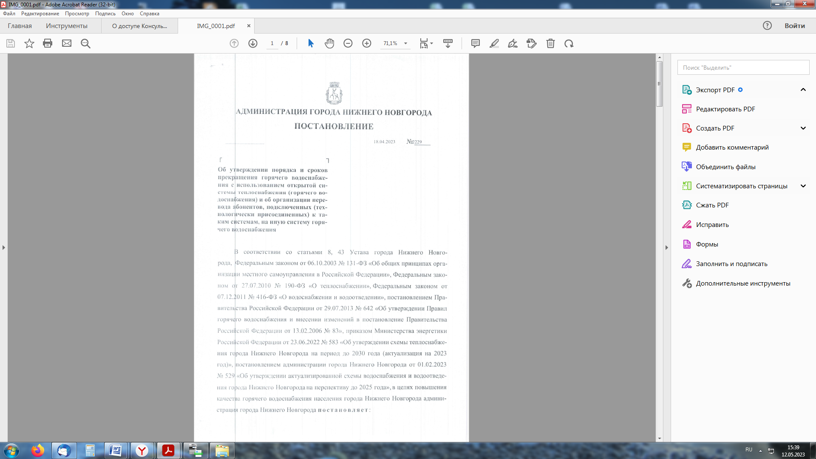

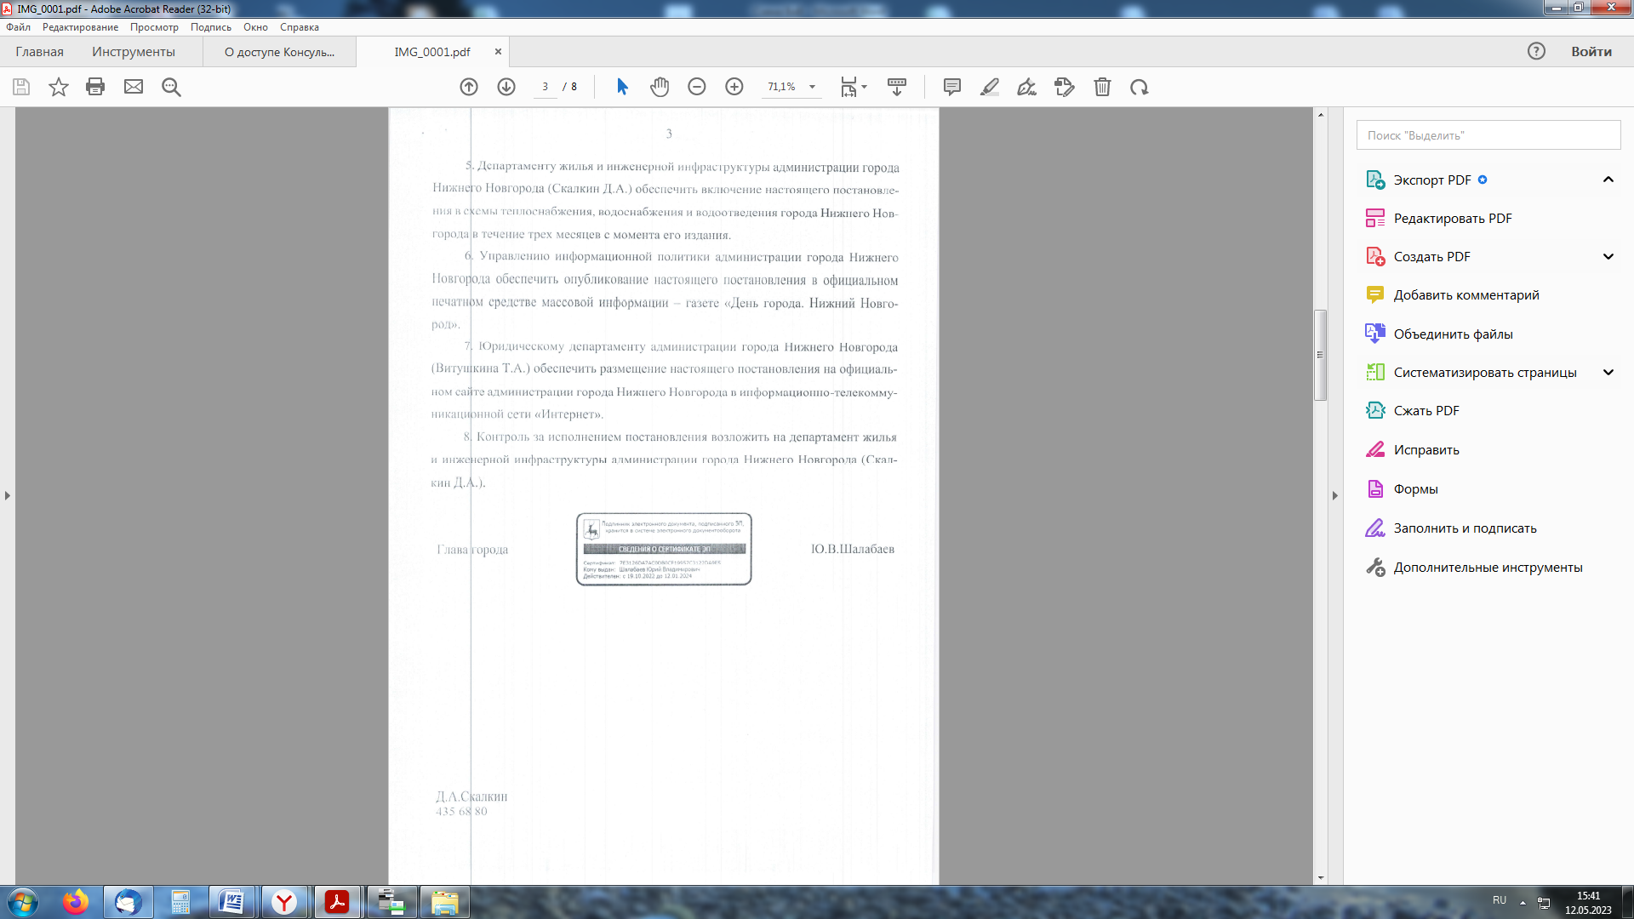
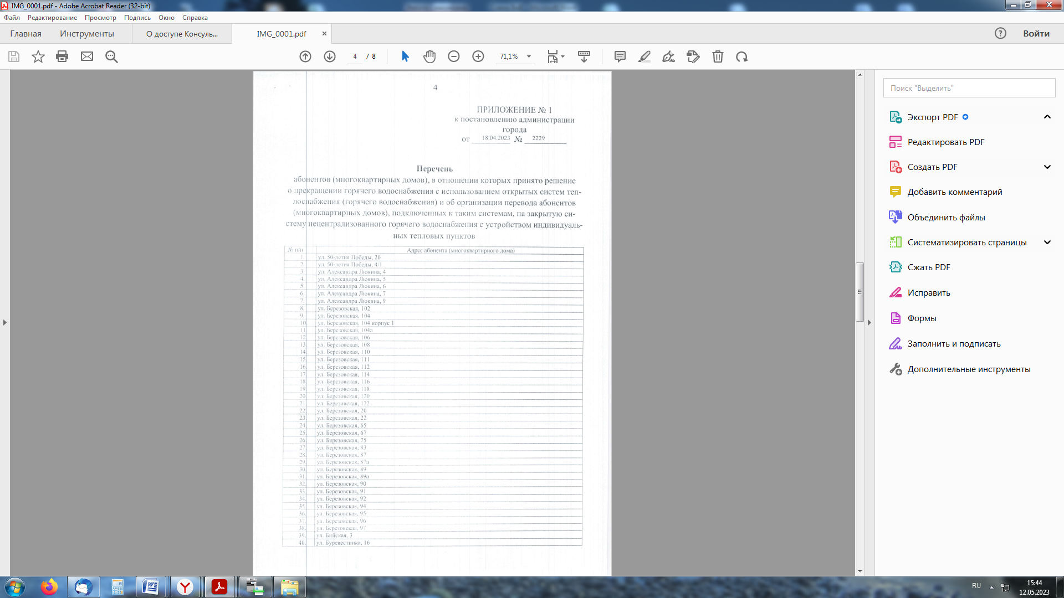



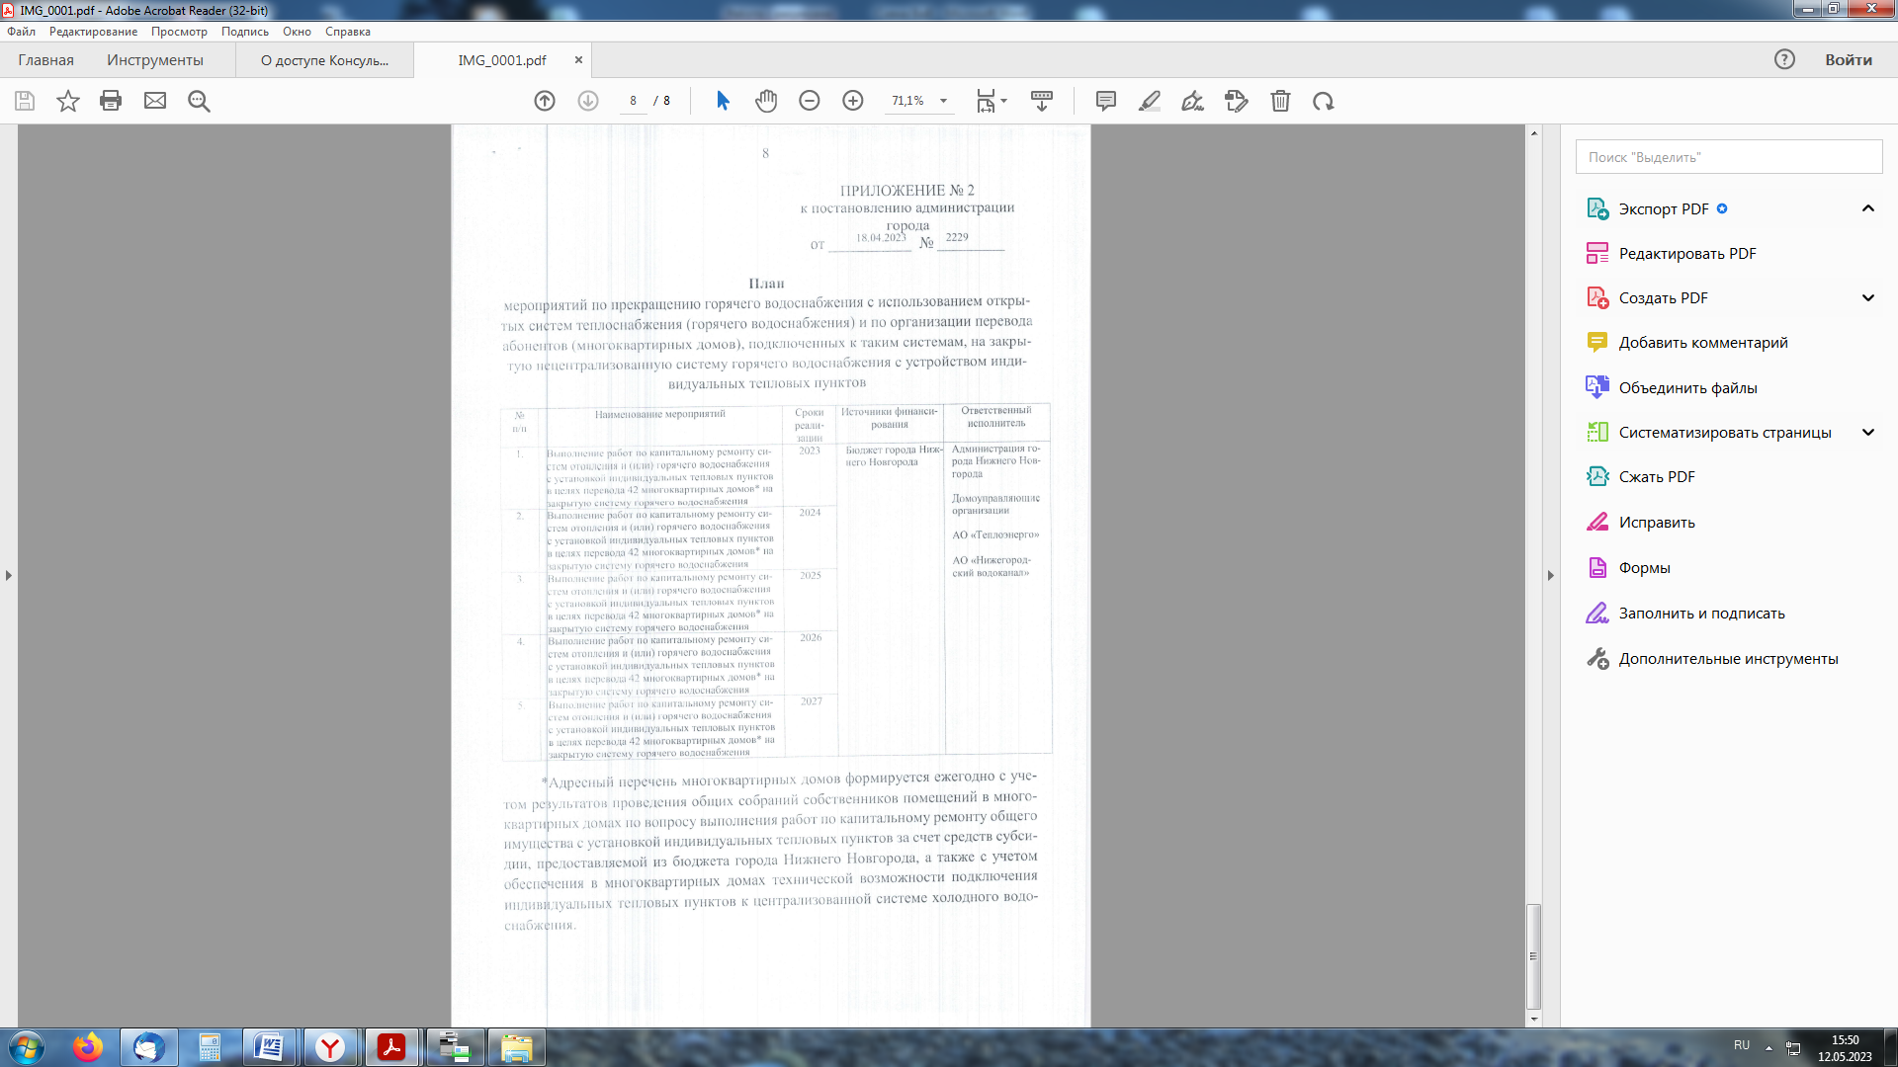

В таблице 2.2 представлены основные параметры проектов по переводу потребителей с открытой системой горячего водоснабжения на закрытую. Ориентировочная стоимость мероприятий приведена с учетом расходов на выполнение проектно-изыскательских работ и разработку проектно-сметной документации, а также непредвиденных расходов. Все затраты приведены в ценах текущих лет с учетом индекс-дефляторов и НДС 20%.

Таблица 2.2 – Объемы мероприятий по переводу потребителей на закрытую схему присоединения систем ГВС
№ п/п | Описание камеры присоединения | Адрес | Категория | Абонент | Кол-во ИТП  (вводов ГВС) | Нагрузка на  ГВС (средняя),  Гкал/ч | Нагрузка на  ГВС (макс.)  Гкал/ч | Стоимость ИТП  с учетом СМР,  руб. с НДС
Сормовская ТЭЦ (Филиал "Нижегородский" ПАО "Т Плюс"), ул. Коминтерна, 45
1 | 114-1 ТК (ЦТП-303) | Пролетарская ул. 1 | жилой дом муниципальный | АО "ДК Канавинского района" | 1 | 0,0336 | 0,1568 | 3 000 000
2 | 114-1 ТК (ЦТП-303) | Пролетарская ул. 3 | жилой дом муниципальный | АО "ДК Канавинского района" | 2 | 0,1411 | 0,5405 | 6 000 000
3 | 114-1 ТК (ЦТП-303) | Сергея Есенина ул. 31 | жилой дом муниципальный | АО "ДК Канавинского района" | 3 | 0,1719 | 0,7062 | 9 000 000
4 | 114-1 ТК (ЦТП-303) | Сергея Есенина ул. 41 | жилой дом ТСЖ, ЖСК, УК | ТСЖ "Радуга" | 1 | 0,1651 | 0,5225 | 3 000 000
5 | 116 ТК (ЦТП-302) | Мещерский бульвар 5 | жилой дом ТСЖ, ЖСК, УК | ТСЖ "Гарант" | 2 | 0,0708 | 0,3247 | 6 000 000
6 | 116 ТК (ЦТП-302) | Сергея Есенина ул. 17 | жилой дом ТСЖ, ЖСК, УК | ТСЖ 299 | 3 | 0,1359 | 0,5802 | 9 000 000
7 | 116 ТК (ЦТП-302) | Сергея Есенина ул. 19 | жилой дом ТСЖ, ЖСК, УК | ТСЖ №300 | 1 | 0,0376 | 0,1692 | 3 000 000
8 | 116 ТК (ЦТП-302) | Сергея Есенина ул. 21 | жилой дом ТСЖ, ЖСК, УК | ТСЖ № 301 | 1 | 0,0425 | 0,1852 | 3 000 000
9 | 116 ТК (ЦТП-302) | Сергея Есенина ул. 23 | жилой дом ТСЖ, ЖСК, УК | ТСЖ №302 | 1 | 0,0390 | 0,1739 | 3 000 000
10 | 208-2 ТК (ЦТП-304) | Карла Маркса ул. 11 | жилой дом муниципальный | АО "ДК Канавинского района" | 2 | 0,1402 | 0,5384 | 6 000 000
11 | 208-2 ТК (ЦТП-304) | Карла Маркса ул. 15 | жилой дом муниципальный | АО "ДК Канавинского района" | 2 | 0,1317 | 0,5151 | 6 000 000
12 | 208-2 ТК (ЦТП-304) | Карла Маркса ул. 7 | жилой дом муниципальный | АО "ДК Канавинского района" | 1 | 0,0950 | 0,3450 | 3 000 000
13 | 208-2 ТК (ЦТП-304) | Пролетарская ул. 2 | жилой дом муниципальный | АО "ДК Канавинского района" | 4 | 0,2360 | 0,9516 | 12 000 000
14 | 208-2 ТК (ЦТП-304) | Пролетарская ул. 6 | жилой дом муниципальный | АО "ДК Канавинского района" | 4 | 0,2324 | 0,9524 | 12 000 000
15 | 208-2 ТК (ЦТП-304) | Сергея Акимова ул. 27 | жилой дом муниципальный | АО "ДК Канавинского района" | 1 | 0,0522 | 0,2177 | 3 000 000
16 | 208-2 ТК (ЦТП-304) | Сергея Акимова ул. 29 | жилой дом муниципальный | АО "ДК Канавинского района" | 2 | 0,1334 | 0,5195 | 6 000 000
17 | 208-2 ТК (ЦТП-304) | Сергея Акимова ул. 31 | жилой дом муниципальный | АО "ДК Канавинского района" | 1 | 0,0560 | 0,2312 | 3 000 000
18 | 208-2 ТК (ЦТП-304) | Сергея Акимова ул. 32 | жилой дом муниципальный | АО "ДК Канавинского района" | 1 | 0,0605 | 0,2458 | 3 000 000
19 | 208-2 ТК (ЦТП-304) | Сергея Акимова ул. 33 | жилой дом муниципальный | АО "ДК Канавинского района" | 1 | 0,0639 | 0,2570 | 3 000 000
20 | 208-2 ТК (ЦТП-304) | Сергея Акимова ул. 34 | жилой дом муниципальный | АО "ДК Канавинского района" | 1 | 0,0615 | 0,2494 | 3 000 000
21 | 208-2 ТК (ЦТП-304) | Сергея Акимова ул. 37 | жилой дом ТСЖ, ЖСК, УК | ЖСК 415 | 2 | 0,1232 | 0,4986 | 6 000 000
22 | 208-2 ТК (ЦТП-304) | Сергея Акимова ул. 38 | жилой дом муниципальный | АО "ДК Канавинского района" | 1 | 0,0748 | 0,2898 | 3 000 000
23 | 208-2 ТК (ЦТП-304) | Сергея Акимова ул. 39 | жилой дом муниципальный | АО "ДК Канавинского района" | 2 | 0,1421 | 0,5436 | 6 000 000
24 | 208-2 ТК (ЦТП-304) | Сергея Акимова ул. 41 | жилой дом муниципальный | АО "ДК Канавинского района" | 2 | 0,1363 | 0,5279 | 6 000 000
25 | 208-3 ТК (ЦТП-305) | Волжская набережная 5 | жилой дом муниципальный | АО "ДК Канавинского района" | 3 | 0,1215 | 0,5358 | 9 000 000
26 | 208-3 ТК (ЦТП-305) | Волжская набережная 5а | жилой дом муниципальный | АО "ДК Канавинского района" | 1 | 0,0413 | 0,1815 | 3 000 000
27 | 208-3 ТК (ЦТП-305) | Волжская набережная 6 | жилой дом муниципальный | АО "ДК Канавинского района" | 2 | 0,0936 | 0,3956 | 6 000 000
28 | 208-3 ТК (ЦТП-305) | Волжская набережная 7а | жилой дом муниципальный | АО "ДК Канавинского района" | 1 | 0,0451 | 0,1930 | 3 000 000
29 | 208-3 ТК (ЦТП-305) | Карла Маркса ул. 12 | жилой дом муниципальный | АО "ДК Канавинского района" | 4 | 0,1664 | 0,7284 | 12 000 000
30 | 208-3 ТК (ЦТП-305) | Карла Маркса ул. 2 | жилой дом муниципальный | АО "ДК Канавинского района" | 3 | 0,1311 | 0,5655 | 9 000 000
31 | 208-3 ТК (ЦТП-305) | Карла Маркса ул. 4 | жилой дом муниципальный | АО "ДК Канавинского района" | 2 | 0,0816 | 0,3594 | 6 000 000
32 | 208-3 ТК (ЦТП-305) | Карла Маркса ул. 8 | жилой дом ТСЖ, ЖСК, УК | ЖСК 391 | 1 | 0,0571 | 0,2351 | 3 000 000
33 | 208-3 ТК (ЦТП-305) | Пролетарская ул. 12а | жилой дом муниципальный | АО "ДК Канавинского района" | 1 | 0,0447 | 0,1918 | 3 000 000
34 | 208-3 ТК (ЦТП-305) | Пролетарская ул. 14а | жилой дом муниципальный | АО "ДК Канавинского района" | 1 | 0,0417 | 0,1827 | 3 000 000
35 | 208-3 ТК (ЦТП-305) | Сергея Акимова ул. 42 | жилой дом муниципальный | АО "ДК Канавинского района" | 1 | 0,0451 | 0,1930 | 3 000 000
36 | 208-3 ТК (ЦТП-305) | Сергея Акимова ул. 44 | жилой дом ТСЖ, ЖСК, УК | ЖСК 382 | 1 | 0,0434 | 0,1877 | 3 000 000
37 | 208-3 ТК (ЦТП-305) | Сергея Акимова ул. 45 | жилой дом муниципальный | АО "ДК Канавинского района" | 2 | 0,0926 | 0,3928 | 6 000 000
38 | 208-3 ТК (ЦТП-305) | Сергея Акимова ул. 46 | жилой дом муниципальный | АО "ДК Канавинского района" | 2 | 0,0852 | 0,3706 | 6 000 000
39 | 208-3 ТК (ЦТП-305) | Сергея Акимова ул. 47 | жилой дом муниципальный | АО "ДК Канавинского района" | 3 | 0,1233 | 0,5418 | 9 000 000
40 | 208-3 ТК (ЦТП-305) | Сергея Акимова ул. 49 | жилой дом муниципальный | АО "ДК Канавинского района" | 3 | 0,1276 | 0,5556 | 9 000 000
41 | 208-3 ТК (ЦТП-305) | Сергея Акимова ул. 51 | жилой дом ТСЖ, ЖСК, УК | ТСЖ "Экспресс-М" | 1 | 0,0466 | 0,1970 | 3 000 000
42 | 208-3 ТК (ЦТП-305) | Сергея Акимова ул. 52 | жилой дом муниципальный | АО "ДК Канавинского района" | 2 | 0,0878 | 0,3788 | 6 000 000
43 | 208-3 ТК (ЦТП-305) | Сергея Акимова ул. 53 | жилой дом ТСЖ, ЖСК, УК | ТСЖ "№ 336" | 2 | 0,0454 | 0,2432 | 6 000 000
44 | 208-3 ТК (ЦТП-305) | Сергея Акимова ул. 54 | жилой дом муниципальный | АО "ДК Канавинского района" | 3 | 0,1299 | 0,5625 | 9 000 000
45 | 208-3 ТК (ЦТП-305) | Сергея Акимова ул. 57 | жилой дом ТСЖ, ЖСК, УК | ЖСК № 329 | 4 | 0,1148 | 0,5620 | 12 000 000
46 | 208-3 ТК (ЦТП-305) | Сергея Акимова ул. 58 | жилой дом муниципальный | АО "ДК Канавинского района" | 4 | 0,1684 | 0,7352 | 12 000 000
47 | 208-3 ТК (ЦТП-305) | Сергея Акимова ул. 59 | жилой дом муниципальный | АО "ДК Канавинского района" | 2 | 0,0916 | 0,3896 | 6 000 000
48 | 208-3 ТК (ЦТП-305) | Сергея Акимова ул. 60 | жилой дом муниципальный | АО "ДК Канавинского района" | 2 | 0,0892 | 0,3830 | 6 000 000
49 | 220 ТК (ЦТП-312) | Керченская ул. 14а | жилой дом ТСЖ, ЖСК, УК | ТСЖ "Дом на Стрелке" | 2 | 0,0931 | 0,3985 | 6 000 000
50 | 220 ТК (ЦТП-312) | Мануфактурная ул. 12 | жилой дом муниципальный | АО "ДК Канавинского района" | 4 | 0,1433 | 0,6504 | 12 000 000
51 | 220 ТК (ЦТП-312) | Портовый пер. 8 | жилой дом муниципальный | АО "ДК Канавинского района" | 1 | 0,1460 | 0,4757 | 3 000 000
52 | 220 ТК (ЦТП-312) | Стрелка ул. 4 | жилой дом ТСЖ, ЖСК, УК | Непосредственная форма управления | 1 | 0,0044 | 0,0464 | 3 000 000
53 | 220 ТК (ЦТП-312) | Ярмарочный проезд 11 | жилой дом муниципальный | АО "ДК Канавинского района" | 1 | 0,0743 | 0,2882 | 3 000 000
54 | 220 ТК (ЦТП-312) | Ярмарочный проезд 5а | детское дошкольное учреждение | МБДОУ "Детский сад № 54" | 1 | 0,0062 | 0,0559 | 3 000 000
55 | 301-1 ТК (ЦТП-313) | Народная ул. 28 | жилой дом ТСЖ, ЖСК, УК | ТСЖ 459 | 3 | 0,0855 | 0,4194 | 9 000 000
56 | 301-1 ТК (ЦТП-313) | Народная ул. 30 | жилой дом муниципальный | АО "ДК Московского района" | 3 | 0,1955 | 0,7335 | 9 000 000
57 | 301-1 ТК (ЦТП-313) | Народная ул. 32 | жилой дом ТСЖ, ЖСК, УК | ТСЖ 459 | 7 | 0,2790 | 1,2373 | 21 000 000
58 | 301-1 ТК (ЦТП-313) | Народная ул. 34 | жилой дом муниципальный | АО "ДК Московского района" | 6 | 0,2460 | 1,0818 | 18 000 000
59 | 301-1 ТК (ЦТП-313) | Народная ул. 36 | жилой дом ТСЖ, ЖСК, УК | ТСЖ 378 | 11 | 0,4495 | 1,9771 | 33 000 000
60 | 301-1 ТК (ЦТП-313) | Народная ул. 38 | жилой дом муниципальный | АО "ДК Московского района" | 9 | 0,6677 | 2,5373 | 27 000 000
61 | 301-1 ТК (ЦТП-313) | Народная ул. 40 | жилой дом муниципальный | АО "ДК Московского района" | 2 | 0,1436 | 0,5612 | 6 000 000
62 | 304 ТК | Народная ул. 43 | жилой дом ТСЖ, ЖСК, УК | Непосредственная форма управления | 1 | 0,0211 | 0,1152 | 3 000 000
63 | 304 ТК | Народная ул. 45 | жилой дом муниципальный | АО "ДК Московского района" | 1 | 0,0276 | 0,1368 | 3 000 000
64 | 304 ТК (ЦТП-328) | Народная ул. 78 | учебное учреждение | ГБПОУ "НТТОС" | 1 | 0,0199 | 0,1108 | 3 000 000
65 | 304 ТК (ЦТП-328) | Народная ул. 80 | жилой дом ТСЖ, ЖСК, УК | Непосредственная форма управления | 1 | 0,1244 | 0,4205 | 3 000 000
66 | 304 ТК (ЦТП-328) | Народная ул. 82 | жилой дом ТСЖ, ЖСК, УК | Непосредственная форма управления | 1 | 0,0973 | 0,3509 | 3 000 000
67 | 306 ЦТП | Генерала Зимина ул. 10 | жилой дом муниципальный | АО "ДК Канавинского района" | 2 | 0,0822 | 0,3608 | 6 000 000
68 | 306 ЦТП | Генерала Зимина ул. 12 | жилой дом муниципальный | АО "ДК Канавинского района" | 6 | 0,2412 | 1,0662 | 18 000 000
69 | 306 ЦТП | Генерала Зимина ул. 14 | жилой дом муниципальный | АО "ДК Канавинского района" | 4 | 0,1735 | 0,7508 | 12 000 000
70 | 306 ЦТП | Генерала Зимина ул. 16 | жилой дом муниципальный | АО "ДК Канавинского района" | 1 | 0,0945 | 0,3435 | 3 000 000
71 | 306 ЦТП | Генерала Зимина ул. 18 | жилой дом муниципальный | АО "ДК Канавинского района" | 2 | 0,0780 | 0,3478 | 6 000 000
72 | 306 ЦТП | Генерала Зимина ул. 2 | жилой дом муниципальный | АО "ДК Канавинского района" | 2 | 0,0832 | 0,3644 | 6 000 000
73 | 306 ЦТП | Генерала Зимина ул. 20 | жилой дом муниципальный | АО "ДК Канавинского района" | 6 | 0,2652 | 1,1046 | 18 000 000
74 | 306 ЦТП | Генерала Зимина ул. 22 | жилой дом муниципальный | АО "ДК Канавинского района" | 6 | 0,2508 | 1,0974 | 18 000 000
75 | 306 ЦТП | Генерала Зимина ул. 24 | жилой дом муниципальный | АО "ДК Канавинского района" | 4 | 0,1644 | 0,7216 | 12 000 000
76 | 306 ЦТП | Генерала Зимина ул. 26 | жилой дом муниципальный | АО "ДК Канавинского района" | 3 | 0,1248 | 0,5466 | 9 000 000
77 | 306 ЦТП | Генерала Зимина ул. 4 | жилой дом муниципальный | АО "ДК Канавинского района" | 6 | 0,2406 | 1,0632 | 18 000 000
78 | 306 ЦТП | Генерала Зимина ул. 6 | жилой дом муниципальный | АО "ДК Канавинского района" | 4 | 0,1608 | 0,7108 | 12 000 000
79 | 306 ЦТП | Генерала Зимина ул. 8 | жилой дом муниципальный | АО "ДК Канавинского района" | 1 | 0,0955 | 0,3462 | 3 000 000
80 | 306 ЦТП | Тонкинская ул. 3 | жилой дом муниципальный | АО "ДК Канавинского района" | 6 | 0,2352 | 1,0470 | 18 000 000
81 | 306 ЦТП | Тонкинская ул. 7 | жилой дом муниципальный | АО "ДК Канавинского района" | 6 | 0,2436 | 1,0740 | 18 000 000
82 | 308 ЦТП | Генерала Зимина ул. 28 | жилой дом ТСЖ, ЖСК, УК | ТСЖ № 346 | 2 | 0,0878 | 0,3788 | 6 000 000
83 | 308 ЦТП | Генерала Зимина ул. 30 | жилой дом ТСЖ, ЖСК, УК | ТСЖ № 351 | 3 | 0,0882 | 0,4269 | 9 000 000
84 | 308 ЦТП | Генерала Зимина ул. 32 | жилой дом ТСЖ, ЖСК, УК | ТСЖ № 350 | 2 | 0,0508 | 0,2594 | 6 000 000
85 | 308 ЦТП | Генерала Зимина ул. 34 | жилой дом муниципальный | АО "ДК Канавинского района" | 1 | 0,0945 | 0,3435 | 3 000 000
86 | 308 ЦТП | Генерала Зимина ул. 35 | жилой дом ТСЖ, ЖСК, УК | ЖСК № 361 | 2 | 0,0664 | 0,3112 | 6 000 000
87 | 308 ЦТП | Генерала Зимина ул. 36 | жилой дом ТСЖ, ЖСК, УК | ЖСК 362 | 1 | 0,0557 | 0,2301 | 3 000 000
88 | 308 ЦТП | Генерала Зимина ул. 37 | жилой дом ТСЖ, ЖСК, УК | ТСЖ №363 | 2 | 0,0652 | 0,3072 | 6 000 000
89 | 308 ЦТП | Генерала Зимина ул. 39 | жилой дом муниципальный | АО "ДК Канавинского района" | 4 | 0,1652 | 0,7260 | 12 000 000
90 | 308 ЦТП | Генерала Зимина ул. 40 | жилой дом муниципальный | АО "ДК Канавинского района" | 2 | 0,0902 | 0,3860 | 6 000 000
91 | 308 ЦТП | Генерала Зимина ул. 41 | жилой дом муниципальный | АО "ДК Канавинского района" | 2 | 0,0902 | 0,3860 | 6 000 000
92 | 308 ЦТП | Тонкинская ул. 11 | жилой дом муниципальный | АО "ДК Канавинского района" | 2 | 0,0812 | 0,3580 | 6 000 000
93 | 308 ЦТП | Тонкинская ул. 12 | жилой дом ТСЖ, ЖСК, УК | ТСЖ - 345 | 2 | 0,0676 | 0,3148 | 6 000 000
94 | 308 ЦТП | Тонкинская ул. 13 | жилой дом муниципальный | АО "ДК Канавинского района" | 2 | 0,0884 | 0,3802 | 6 000 000
95 | 308 ЦТП | Тонкинская ул. 14 | жилой дом муниципальный | АО "ДК Канавинского района" | 2 | 0,0850 | 0,3704 | 6 000 000
96 | 308 ЦТП | Тонкинская ул. 15 | жилой дом муниципальный | АО "ДК Канавинского района" | 2 | 0,0978 | 0,4102 | 6 000 000
97 | 308 ЦТП | Тонкинская ул. 16 | жилой дом муниципальный | АО "ДК Канавинского района" | 3 | 0,1266 | 0,5523 | 9 000 000
98 | 308 ЦТП | Тонкинская ул. 17 | жилой дом муниципальный | АО "ДК Канавинского района" | 3 | 0,1221 | 0,5388 | 9 000 000
99 | 308 ЦТП | Тонкинская ул. 6 | жилой дом муниципальный | АО "ДК Канавинского района" | 2 | 0,0760 | 0,3412 | 6 000 000
100 | 308 ЦТП | Тонкинская ул. 8 | жилой дом муниципальный | АО "ДК Канавинского района" | 3 | 0,1455 | 0,6168 | 9 000 000
101 | 309 ТК | Куйбышева ул. 57 | жилой дом ТСЖ, ЖСК, УК | ТСН "Куйбышева - 57" | 3 | 0,1206 | 0,5331 | 9 000 000
102 | 309 ТК | Куйбышева ул. 59 | жилой дом ТСЖ, ЖСК, УК | ТСЖ №343 | 2 | 0,0762 | 0,3422 | 6 000 000
103 | 309 ТК | Куйбышева ул. 61 | жилой дом муниципальный | АО "ДК Московского района" | 2 | 0,0562 | 0,2772 | 6 000 000
104 | 309 ТК | Куйбышева ул. 63 | жилой дом муниципальный | АО "ДК Московского района" | 4 | 0,1880 | 0,7924 | 12 000 000
105 | 309 ТК | Куйбышева ул. 65 | жилой дом ТСЖ, ЖСК, УК | ООО "Партнер-НН" | 1 | 0,0626 | 0,2528 | 3 000 000
106 | 318 ТК | Маршала Воронова ул. 16 | жилой дом муниципальный | АО "ДК Московского района" | 1 | 0,0974 | 0,3514 | 3 000 000
107 | 318 ТК | Маршала Воронова ул. 16а | жилой дом муниципальный | АО "ДК Московского района" | 1 | 0,0922 | 0,3374 | 3 000 000
108 | 318 ТК | Маршала Воронова ул. 9 | жилой дом муниципальный | АО "ДК Московского района" | 1 | 0,1790 | 0,5560 | 3 000 000
109 | 318 ТК | Сормовское шоссе 12 | жилой дом муниципальный | АО "ДК Московского района" | 1 | 0,2524 | 0,7327 | 3 000 000
110 | 321 ТК | Маршала Казакова ул. 6 | жилой дом муниципальный | АО "ДК Московского района" | 1 | 0,1579 | 0,5051 | 3 000 000
111 | 321 ТК | Маршала Казакова ул. 7 | жилой дом муниципальный | АО "ДК Московского района" | 1 | 0,0922 | 0,3374 | 3 000 000
112 | 4 ТК ЭЖК | Волжская набережная 9 | жилой дом муниципальный | АО "ДК Канавинского района" | 1 | 0,7729 | 1,9175 | 3 000 000
113 | 4 ТК ЭЖК | Волжская набережная 9а | жилой дом ТСЖ, ЖСК, УК | ТСЖ "Чайка" | 1 | 0,0763 | 0,2939 | 3 000 000
114 | 4 ТК ЭЖК | Карла Маркса ул. 22 | жилой дом муниципальный | АО "ДК Канавинского района" | 1 | 0,5076 | 1,3244 | 3 000 000
115 | 4 ТК ЭЖК | Карла Маркса ул. 24 | жилой дом муниципальный | АО "ДК Канавинского района" | 1 | 0,1867 | 0,5750 | 3 000 000
116 | 4 ТК ЭЖК | Пролетарская ул. 5 | жилой дом муниципальный | АО "ДК Канавинского района" | 1 | 0,6131 | 1,5631 | 3 000 000
117 | 4 ТК ЭЖК | Пролетарская ул. 7 | жилой дом муниципальный | АО "ДК Канавинского района" | 1 | 0,4815 | 1,2642 | 3 000 000
118 | 415в УТ (ЦТП-317) | 50 лет Победы ул. 20 | жилой дом муниципальный | АО "ДК Московского района" | 1 | 0,0257 | 0,1310 | 3 000 000
119 | 415в УТ (ЦТП-317) | Безрукова ул. 2 | жилой дом ТСЖ, ЖСК, УК | Население "УК "Твой дом" | 1 | 0,0403 | 0,1783 | 3 000 000
120 | 415в УТ (ЦТП-317) | Безрукова ул. 6 | жилой дом муниципальный | АО "ДК Московского района" | 1 | 0,0212 | 0,1159 | 3 000 000
121 | 415в УТ (ЦТП-317) | Безрукова ул. 8 | жилой дом муниципальный | АО "ДК Московского района" | 1 | 0,0461 | 0,1959 | 3 000 000
122 | 415в УТ (ЦТП-317) | Евгения Никонова ул. 1 | жилой дом муниципальный | АО "ДК Московского района" | 1 | 0,0359 | 0,1641 | 3 000 000
123 | 415в УТ (ЦТП-317) | Евгения Никонова ул. 21 | лечебное учреждение | ГБУЗ НО "Родильный дом №5" | 1 | 0,0901 | 0,3318 | 3 000 000
124 | 415в УТ (ЦТП-317) | Просвещенская ул. 2 | жилой дом муниципальный | АО "ДК Московского района" | 1 | 0,0226 | 0,1209 | 3 000 000
125 | 415в УТ (ЦТП-317) | Страж Революции ул. 34 | жилой дом муниципальный | АО "ДК Московского района" | 1 | 0,0303 | 0,1455 | 3 000 000
126 | 415в УТ (ЦТП-317) | Страж Революции ул. 36 | жилой дом муниципальный | АО "ДК Московского района" | 1 | 0,0198 | 0,1107 | 3 000 000
127 | 415в УТ (ЦТП-317) | Страж Революции ул. 38 | жилой дом муниципальный | АО "ДК Московского района" | 1 | 0,0278 | 0,1379 | 3 000 000
128 | 415в УТ (ЦТП-317) | Страж Революции ул. 40 | жилой дом муниципальный | АО "ДК Московского района" | 1 | 0,0168 | 0,1017 | 3 000 000
129 | 415г-9 ТК (ЦТП-Героев,23) | Героев проспект 23 | жилой дом ТСЖ, ЖСК, УК | ООО "Восток-II" | 1 | 0,4909 | 0,1520 | 3 000 000
130 | 422-2 ТК (ЦТП-319) | Березовская ул. 75 | жилой дом ТСЖ, ЖСК, УК | ТСЖ № 75 | 1 | 0,0605 | 0,2458 | 3 000 000
131 | 422-2 ТК (ЦТП-319) | Березовская ул. 83 | жилой дом муниципальный | АО "ДК Московского района" | 2 | 0,1776 | 0,6574 | 6 000 000
132 | 422-2 ТК (ЦТП-319) | Березовская ул. 85 | лечебное учреждение | ГБУЗ НО "Родильный дом №5" | 1 | 0,0218 | 0,1178 | 3 000 000
133 | 422-2 ТК (ЦТП-319) | Березовская ул. 85а | лечебное учреждение | ГБУЗ НО "ГКБ №30 Московского района" | 1 | 0,0074 | 0,0601 | 3 000 000
134 | 422-2 ТК (ЦТП-319) | Березовская ул. 85а | лечебное учреждение | ГБУЗ НО "ГКБ №30 Московского района" | 1 | 0,1177 | 0,4037 | 3 000 000
135 | 422-2 ТК (ЦТП-319) | Березовская ул. 90 | жилой дом муниципальный | АО "ДК Московского района" | 1 | 0,0782 | 0,2996 | 3 000 000
136 | 422-2 ТК (ЦТП-319) | Березовская ул. 92 | жилой дом муниципальный | АО "ДК Московского района" | 2 | 0,1734 | 0,6460 | 6 000 000
137 | 422-2 ТК (ЦТП-319) | Березовская ул. 94 | жилой дом муниципальный | АО "ДК Московского района" | 3 | 0,2727 | 1,0014 | 9 000 000
138 | 422-2 ТК (ЦТП-319) | Березовская ул. 96 | жилой дом муниципальный | АО "ДК Московского района" | 12 | 0,5732 | 2,434 | 36 000 000
139 | 422-2 ТК (ЦТП-319) | Героев проспект 74 | жилой дом муниципальный | АО "ДК Московского района" | 4 | 0,1796 | 0,7696 | 12 000 000
140 | 422-2 ТК (ЦТП-319) | Героев проспект 74 | жилой дом муниципальный | АО "ДК Московского района" | 1 | 0,0485 | 0,2037 | 3 000 000
141 | 422-2 ТК (ЦТП-319) | Просвещенская ул. 1 | жилой дом ТСЖ, ЖСК, УК | ТСЖ "1А" | 2 | 0,1656 | 0,6246 | 6 000 000
142 | 422-2 ТК (ЦТП-319) | Страж Революции ул. 31 | лечебное учреждение | ГБУЗ НО "ДГБ №42" | 1 | 0,0055 | 0,0534 | 3 000 000
143 | 422-2 ТК (ЦТП-319) | Страж Революции ул. 31 | лечебное учреждение | ГБУЗ НО "ДГБ №42" | 1 | 0,1218 | 0,4139 | 3 000 000
144 | 423 ТК | Березовская ул. 65 | жилой дом муниципальный | АО "ДК Московского района" | 1 | 0,1164 | 0,4000 | 3 000 000
145 | 423 ТК | Березовская ул. 67 | жилой дом муниципальный | АО "ДК Московского района" | 1 | 0,1046 | 0,3697 | 3 000 000
146 | 430 ТК (ЦТП-320) | Александра Люкина ул. 4 | жилой дом муниципальный | АО "ДК Московского района" | 1 | 0,0962 | 0,3482 | 3 000 000
147 | 430 ТК (ЦТП-320) | Александра Люкина ул. 5 | жилой дом муниципальный | АО "ДК Московского района" | 1 | 0,1065 | 0,3746 | 3 000 000
148 | 430 ТК (ЦТП-320) | Александра Люкина ул. 6 | жилой дом муниципальный | АО "ДК Московского района" | 1 | 0,1032 | 0,3662 | 3 000 000
149 | 430 ТК (ЦТП-320) | Александра Люкина ул. 7 | жилой дом муниципальный | АО "ДК Московского района" | 8 | 0,6032 | 2,2804 | 24 000 000
150 | 430 ТК (ЦТП-320) | Александра Люкина ул. 9 | жилой дом муниципальный | АО "ДК Московского района" | 3 | 0,2591 | 0,9653 | 9 000 000
151 | 430 ТК (ЦТП-320) | Березовская ул. 20 | жилой дом муниципальный | АО "ДК Московского района" | 1 | 0,1334 | 0,4439 | 3 000 000
152 | 430 ТК (ЦТП-320) | Березовская ул. 22 | жилой дом муниципальный | АО "ДК Московского района" | 1 | 0,1032 | 0,3662 | 3 000 000
153 | 430 ТК (ЦТП-320) | Красных Зорь ул. 11 | жилой дом ТСЖ, ЖСК, УК | ТСЖ "Наш дом" | 6 | 0,3364 | 1,3882 | 18 000 000
154 | 430 ТК (ЦТП-320) | Красных Зорь ул. 13 | жилой дом ТСЖ, ЖСК, УК | ТСЖ "Наш дом" | 2 | 0,0812 | 0,3586 | 6 000 000
155 | 430 ТК (ЦТП-320) | Красных Зорь ул. 14 | жилой дом муниципальный | АО "ДК Московского района" | 1 | 0,1000 | 0,3579 | 3 000 000
156 | 430 ТК (ЦТП-320) | Красных Зорь ул. 15 | жилой дом ТСЖ, ЖСК, УК | ТСЖ "Красных зорь, 15" | 7 | 0,3668 | 1,6186 | 21 000 000
157 | 430 ТК (ЦТП-320) | Красных Зорь ул. 17 | жилой дом ТСЖ, ЖСК, УК | ТСЖ "Красных Зорь,17" | 4 | 0,3416 | 1,2611 | 12 000 000
158 | 430 ТК (ЦТП-320) | Красных Зорь ул. 18 | жилой дом ТСЖ, ЖСК, УК | ТСЖ № 342 | 5 | 0,1606 | 0,7584 | 15 000 000
159 | 430 ТК (ЦТП-320) | Красных Зорь ул. 19 | жилой дом ТСЖ, ЖСК, УК | ТСЖ "Красных Зорь, 19" | 9 | 0,2624 | 1,2772 | 27 000 000
160 | 430 ТК (ЦТП-320) | Московское шоссе 207а | учебное учреждение | МБОУ "Школа №73" | 1 | 0,0063 | 0,0571 | 3 000 000
161 | 430 ТК (ЦТП-320) | Шота Руставели ул. 14 | жилой дом ТСЖ, ЖСК, УК | Население МП "ГУК" | 1 | 0,0216 | 0,1174 | 3 000 000
162 | 5 ТК ЭЖК | Волжская набережная 10 | жилой дом ТСЖ, ЖСК, УК | ТСЖ "Четвертая очередь" | 6 | 0,5340 | 1,9425 | 18 000 000
163 | 5 ТК ЭЖК | Волжская набережная 10б | жилой дом ТСЖ, ЖСК, УК | ТСЖ "Экспресс М-НН" | 1 | 0,0606 | 0,2463 | 3 000 000
164 | 5 ТК ЭЖК | Волжская набережная 10в | жилой дом ТСЖ, ЖСК, УК | ТСЖ "Экспресс М-НН" | 1 | 0,0492 | 0,2061 | 3 000 000
165 | 5 ТК ЭЖК | Волжская набережная 11 | жилой дом ТСЖ, ЖСК, УК | ТСЖ "Волга" | 1 | 0,0624 | 0,2521 | 3 000 000
166 | 5 ТК ЭЖК | Карла Маркса ул. 30 | жилой дом муниципальный | АО "ДК Канавинского района" | 1 | 0,2059 | 0,6227 | 3 000 000
167 | 5 ТК ЭЖК | Карла Маркса ул. 32 | жилой дом ТСЖ, ЖСК, УК | Частное учреждение "Жилищно-эксплуатационная компания МЖК" | 1 | 0,6175 | 1,5731 | 3 000 000
168 | 503 ТК | 50 лет Победы ул. 4/1 | жилой дом муниципальный | АО "ДК Московского района" | 1 | 0,0773 | 0,2968 | 3 000 000
169 | 504а ТК | Коминтерна ул. 4/2 | жилой дом муниципальный | АО "ДК Московского района" | 1 | 0,0802 | 0,3053 | 3 000 000
170 | 504а ТК | Страж Революции ул. 4 | жилой дом муниципальный | АО "ДК Московского района" | 1 | 0,0705 | 0,2770 | 3 000 000
171 | 504а ТК | Страж Революции ул. 6/3 | жилой дом муниципальный | АО "ДК Московского района" | 1 | 0,0692 | 0,2730 | 3 000 000
172 | 506 ТК | Гвардейцев ул. 7а | детское дошкольное учреждение | МБДОУ "Детский сад № 75" | 1 | 0,0070 | 0,0589 | 3 000 000
173 | 506 ТК | Коминтерна ул. 12 | жилой дом муниципальный | АО "ДК Московского района" | 1 | 0,1090 | 0,3804 | 3 000 000
174 | 506 ТК | Коминтерна ул. 6/1 ТСЖ | жилой дом муниципальный | АО "ДК Московского района" | 5 | 0,3126 | 1,2513 | 15 000 000
175 | 506 ТК | Коминтерна ул. 8 | жилой дом муниципальный | АО "ДК Московского района" | 4 | 0,3327 | 1,2352 | 12 000 000
176 | 506 ТК | Страж Революции ул. 3 | жилой дом ТСЖ, ЖСК, УК | Непосредственная форма управления | 1 | 0,0779 | 0,2989 | 3 000 000
177 | 506-3 ТК (ЦТП-323) | Страж Революции ул. 22 | жилой дом муниципальный | АО "ДК Московского района" | 1 | 0,0366 | 0,1658 | 3 000 000
178 | 509 ТК | Бийская ул. 3 | жилой дом муниципальный | АО "ДК Московского района" | 1 | 0,0508 | 0,2124 | 3 000 000
179 | 509 ТК | Коминтерна ул. 10 | жилой дом муниципальный | АО "ДК Московского района" | 5 | 0,3715 | 1,4107 | 15 000 000
180 | 509 ТК | Коминтерна ул. 14 | жилой дом муниципальный | АО "ДК Московского района" | 4 | 0,3624 | 1,3332 | 12 000 000
181 | 509 ТК | Коминтерна ул. 16 | жилой дом муниципальный | АО "ДК Московского района" | 5 | 0,3629 | 1,4011 | 15 000 000
182 | 509 ТК | Коминтерна ул. 18 | жилой дом муниципальный | АО "ДК Московского района" | 1 | 0,1118 | 0,3881 | 3 000 000
183 | 509 ТК | Коминтерна ул. 20 | жилой дом муниципальный | АО "ДК Московского района" | 4 | 0,3131 | 1,1824 | 12 000 000
184 | 509 ТК | Коминтерна ул. 22 | жилой дом муниципальный | АО "ДК Московского района" | 2 | 0,2102 | 0,7422 | 6 000 000
185 | 509 ТК | Коминтерна ул. 24 | жилой дом муниципальный | АО "ДК Московского района" | 4 | 0,3239 | 1,2116 | 12 000 000
186 | 509 ТК | Коминтерна ул. 26 | жилой дом муниципальный | АО "ДК Московского района" | 1 | 0,1214 | 0,4130 | 3 000 000
187 | 511 ТК | Березовская ул. 111 | жилой дом муниципальный | АО "ДК Московского района" | 1 | 0,2580 | 0,7458 | 3 000 000
188 | 511 ТК | Березовская ул. 114 | жилой дом муниципальный | АО "ДК Московского района" | 1 | 0,2467 | 0,7197 | 3 000 000
189 | 511 ТК | Березовская ул. 116 | жилой дом муниципальный | АО "ДК Московского района" | 1 | 0,1935 | 0,5920 | 3 000 000
190 | 511 ТК | Березовская ул. 118 | жилой дом муниципальный | АО "ДК Московского района" | 1 | 0,1742 | 0,5447 | 3 000 000
191 | 511 ТК | Березовская ул. 120 | жилой дом муниципальный | АО "ДК Московского района" | 2 | 0,1920 | 0,6954 | 6 000 000
192 | 511 ТК | Березовская ул. 122 | жилой дом муниципальный | АО "ДК Московского района" | 4 | 0,1840 | 0,7812 | 12 000 000
193 | 511 ТК | Глинки ул. 40 | жилой дом муниципальный | АО "ДК Московского района" | 1 | 0,0974 | 0,3514 | 3 000 000
194 | 512 ТК | Березовская ул. 104а | жилой дом муниципальный | АО "ДК Московского района" | 5 | 0,2712 | 1,0920 | 15 000 000
195 | 512 ТК | Березовская ул. 106 | жилой дом ТСЖ, ЖСК, УК | ТСЖ "Березовская 106, 108" | 1 | 0,1680 | 0,5298 | 3 000 000
196 | 512 ТК | Березовская ул. 108 | жилой дом ТСЖ, ЖСК, УК | ТСЖ "Березовская 106, 108" | 1 | 0,1617 | 0,5145 | 3 000 000
197 | 512 ТК | Березовская ул. 110 | жилой дом муниципальный | АО "ДК Московского района" | 1 | 0,1814 | 0,5617 | 3 000 000
198 | 512 ТК | Березовская ул. 112 | жилой дом муниципальный | АО "ДК Московского района" | 1 | 0,3163 | 0,8815 | 3 000 000
199 | 512 ТК | Березовская ул. 91 | жилой дом муниципальный | АО "ДК Московского района" | 1 | 0,0789 | 0,3018 | 3 000 000
200 | 512 ТК | Березовская ул. 95 | жилой дом муниципальный | АО "ДК Московского района" | 1 | 0,1905 | 0,5846 | 3 000 000
201 | 512 ТК | Березовская ул. 97 | жилой дом муниципальный | АО "ДК Московского района" | 1 | 0,2103 | 0,6332 | 3 000 000
202 | 512 ТК | Буревестника ул. 16 | жилой дом муниципальный | АО "ДК Московского района" | 1 | 0,2800 | 0,7978 | 3 000 000
203 | 512 ТК | Буревестника ул. 17 | жилой дом муниципальный | АО "ДК Московского района" | 1 | 0,1867 | 0,5750 | 3 000 000
204 | 512 ТК | Гвардейцев ул. 11 | жилой дом муниципальный | АО "ДК Московского района" | 1 | 0,2596 | 0,7495 | 3 000 000
205 | 518 ТК | Березовская ул. 102 | жилой дом муниципальный | АО "ДК Московского района" | 3 | 0,3989 | 1,3176 | 9 000 000
206 | 518 ТК | Березовская ул. 104/1 | жилой дом ТСЖ, ЖСК, УК | ТСЖ № 442 | 1 | 0,0635 | 0,2558 | 3 000 000
207 | 518а УТ | Березовская ул. 104 | жилой дом ТСЖ, ЖСК, УК | ТСЖ № 265 | 1 | 0,1057 | 0,3726 | 3 000 000
208 | 521 ТК | Березовская ул. 87 | жилой дом муниципальный | АО "ДК Московского района" | 1 | 0,1008 | 0,3601 | 3 000 000
209 | 521 ТК | Березовская ул. 87а | жилой дом муниципальный | АО "ДК Московского района" | 1 | 0,0969 | 0,3502 | 3 000 000
210 | 521 ТК | Березовская ул. 89 | жилой дом муниципальный | АО "ДК Московского района" | 1 | 0,4392 | 1,1646 | 3 000 000
211 | 521 ТК | Березовская ул. 89а | жилой дом муниципальный | АО "ДК Московского района" | 1 | 0,0693 | 0,2735 | 3 000 000
212 | 521 ТК | Евгения Никонова ул. 19 | жилой дом муниципальный | АО "ДК Московского района" | 2 | 0,1535 | 0,5910 | 6 000 000
213 | 6 ТК ЭЖК | Карла Маркса ул. 40 | жилой дом ТСЖ, ЖСК, УК | Частное учреждение "Жилищно-эксплуатационная компания МЖК" | 1 | 0,2045 | 0,6193 | 3 000 000
214 | ТК-321 | Маршала Казакова ул, 6а | жилой дом ТСЖ, ЖСК, УК | ТСЖ "ТСЖ-6А" | 1 | 0,0536 | 0,2710 | 3 000 000
215 | ТК-114-1 (ЦТП-303) | Мещерский б-р, 7 | жилой дом ТСЖ, ЖСК, УК | ТСЖ №366 | 2 | 0,0553 | 0,2756 | 6 000 000
216 | ТК-506 | Страж Революции ул, 1 | жилой дом ТСЖ, ЖСК, УК | ТСЖ № 353 | 1 | 0,0593 | 0,2862 | 3 000 000
217 | 512 ТК | Гвардейцев ул, 11 (с/п) | стоматологическая поликлиника | ГАУЗ НО "Областная стоматологическая поликлиника" | 1 | 0,0092 | 0,0539 | 3 000 000
218 | 522 ТК (ЦТП-321) | Красных Зорь ул, 23 (1) | жилой дом муниципальный | АО "ДК Московского района" | реконструк-ция ЦТП | 0,6359 | 2,3044 | 45 000 000
219 | 522 ТК (ЦТП-321) | Красных Зорь ул, 23 (2) | жилой дом ТСЖ, ЖСК, УК | ТСЖ №386
220 | 522 ТК (ЦТП-321) | Красных Зорь ул, 23а | детское дошкольное учреждение | МБДОУ "Детский сад № 470"
221 | 522 ТК (ЦТП-321) | Красных Зорь ул, 24 | жилой дом муниципальный | АО "ДК Московского района"
222 | 522 ТК (ЦТП-321) | Красных Зорь ул, 25 | жилой дом ТСЖ, ЖСК, УК | ТСЖ №399
223 | 522 ТК (ЦТП-321) | Красных Зорь ул, 27 | жилой дом ТСЖ, ЖСК, УК | ТСЖ дома № 27 по ул. Красные Зори
224 | 322в ТК (ЦТП-325) | Маршала Воронова ул, 2 | жилой дом ТСЖ, ЖСК, УК | Население МП "ГУК" | реконструк-ция ЦТП | 0,3071 | 1,3378 | 24 000 000
225 | 322в ТК (ЦТП-325) | Маршала Воронова ул, 2а | жилой дом ТСЖ, ЖСК, УК | ТСЖ №338
226 | 322в ТК (ЦТП-325) | Сормовское ш, 15 | жилой дом муниципальный | АО "ДК Московского района"
227 | 322в ТК (ЦТП-325) | Сормовское ш, 15а | жилой дом муниципальный | АО "ДК Московского района"
228 | 322в ТК (ЦТП-325) | Сормовское ш, 16а | жилой дом ТСЖ, ЖСК, УК | ТСЖ № 367
Итого по Сормовской ТЭЦ |  |  |  |  | 470 | 33,314 | 123,730 | 1482000000
Котельная РФЯЦ ВНИИЭФ «НИИИС им. Ю.Е.Седакова», ул. Тропинина, 47
229 | НИИИС ТК-49 | Тропинина ул. 51 | жилой дом муниципальный | АО "ДК Приокского района" | 2 | 0,1070 | 0,4448 | 6 000 000
230 | НИИИС ТК-49 | Тропинина ул. 53 | жилой дом муниципальный | АО "ДК Приокского района" | 2 | 0,1008 | 0,4214 | 6 000 000
231 | НИИИС ТК-49 | Тропинина ул. 55 | жилой дом муниципальный | АО "ДК Приокского района" | 2 | 0,1022 | 0,4268 | 6 000 000
232 | НИИИС ТК-49 | Тропинина ул. 57 | жилой дом муниципальный | АО "ДК Приокского района" | 2 | 0,0994 | 0,4162 | 6 000 000
233 | НИИИС ТК-49 | Тропинина ул. 61 | жилой дом ТСЖ, ЖСК, УК | ТСН "Квант" | 2 | 0,0910 | 0,3343 | 6 000 000
Итого по котельной НИИИС |  |  |  |  | 10 | 0,500 | 2,044 | 30000000
ВСЕГО |  |  |  |  | 480 | 33,815 | 125,774 | 1512000000

ОЦЕНКА ЭКОНОМИЧЕСКОЙ ЭФФЕКТИВНОСТИ МЕРОПРИЯТИЙ ПО ПЕРЕВОДУ ОТКРЫТЫХ СИСТЕМ ТЕПЛОСНАБЖЕНИЯ (ГОРЯЧЕГО ВОДОСНАБЖЕНИЯ), ОТДЕЛЬНЫХ УЧАСТКОВ ТАКИХ СИСТЕМ НА ЗАКРЫТЫЕ СИСТЕМЫ ГОРЯЧЕГО ВОДОСНАБЖЕНИЯ

Оценка экономического эффекта перевода открытых систем теплоснабжения на закрытые системы горячего водоснабжения выполнена с учетом:
- требований к завершению работ по закрытию системы теплоснабжения (горячего водоснабжения) в случае частичной реализации мероприятий по закрытию;
- капитальных и операционных затрат в централизованных системах водоснабжения и (или) водоотведения, определенных в схемах водоснабжения и водоотведения, а также капитальных и операционных затрат в системах теплоснабжения;
- изменения структуры отпуска электроэнергии на производимую тепловую энергию (мощность) от источников тепловой энергии, функционирующих в режиме комбинированной выработки электрической и тепловой энергии, в том числе объемов подготовки подпиточной воды и других факторов, влияющих на тепловую экономичность электростанции;
При проведении оценки экономического эффекта были определены:
в части капитальных затрат (CAPEX):
- капитальные затраты на реконструкцию тепловых сетей с увеличением диаметра тепловых сетей для обеспечения передачи тепловой энергии при переходе от открытой системы теплоснабжения (горячего водоснабжения) к закрытой системе горячего водоснабжения; необходимость реконструкции тепловых сетей связана с увеличением расходов сетевой воды при переходе к закрытой системе горячего водоснабжения; объемы реконструкции тепловых сетей определены на основании результатов моделирования гидравлических режимов работы тепловой сети при переходе к закрытой системе теплоснабжения;
- капитальные затраты на строительство квартальных сетей горячего водоснабжения (при принятии решения о переходе к закрытой системе горячего водоснабжения через ЦТП и квартальные сети горячего водоснабжения);
- капитальные затраты в сети холодного водоснабжения; необходимость реконструкции сетей холодного водоснабжения связана с увеличением нагрузки на сети холодного водоснабжения (в особенности на вводы в здания при переходе к закрытой системе горячего водоснабжения). Капитальные затраты принимаются по данным в схемы водоснабжения и водоотведения; при отсутствии указанных данных в схеме водоснабжения и водоотведения капитальные затраты принимаются по проектам аналогам;
- капитальные затраты на обустройство индивидуальных тепловых пунктов (ИТП) у потребителей (с учетом капитальных затрат на переоборудование внутридомовых систем ГВС), либо центральных тепловых пунктов (ЦТП) (при принятии решения о переходе к закрытой системе горячего водоснабжения через ЦТП и квартальные сети горячего водоснабжения).
В части изменения операционных затрат (OPEX) (включая факторы, влияющие на тепловую экономичность электростанции):
- за счет потребления холодной воды на ИТП (ЦТП) для нужд ГВС (переход на использование водопроводной воды городского водоканала для подогрева в ИТП/ЦТП, с учетом стоимости водопроводной воды в точках поставки);
- за счет сокращения объемов подготовки исходной воды на источнике теплоснабжения для нужд ГВС (отказ от подготовки воды питьевого качества на источниках тепловой энергии, с учетом сложившейся стоимости компоненты теплоноситель в открытой системе теплоснабжения);
- за счет изменения потерь тепловой энергии в тепловых сетях (по результатам на реконструкции тепловых сетей для обеспечения передачи тепловой энергии при переходе от открытой системы теплоснабжения (горячего водоснабжения) к закрытой системе горячего водоснабжения);
- за счет изменения расхода электроэнергии на передачу тепловой энергии по тепловым сетям (как результат изменения (как правило, увеличения) расхода теплоносителя при переходе к закрытой системе горячего водоснабжения. Увеличение расхода теплоносителя связано с необходимостью дополнительного температурного напора, в теплообменных аппаратах горячего водоснабжения, установленных на ИТП/ЦТП);
- за счет увеличения эксплуатационных расходов на обслуживание ИТП/ЦТП (включаются затраты на заработную плату персонала, расходы на ремонт, прочие (цеховые) расходы – принимаются по данным ресурсоснабжающей организации, при отсутствии данных по проектам аналогам, а также амортизационные отчисления на вновь установленное оборудование – рассчитываются по нормам амортизации);
- за счет сокращения эксплуатационных расходов на хим. цех на источнике тепловой энергии (включаются затраты на заработную плату персонала, расходы на ремонт);
- изменение показателей тепловой экономичности электростанции (для источников комбинированной выработки тепловой и электрической энергии: отказ от использования встроенных пучков конденсаторов и т.д.).
На основании приведенных выше показателей определяется чистая приведенная стоимость проекта перевода открытых систем теплоснабжения (горячего водоснабжения) на закрытые системы горячего водоснабжения на прогнозный период 10 лет с учетом инвестиционной стадии.
В случае положительной чистой приведенной стоимости проекта перевода открытых систем теплоснабжения (горячего водоснабжения), отдельных на закрытые системы горячего водоснабжения проект оценивается как эффективный.
Соответственно критериями перехода на закрытую систему горячего водоснабжения являются:
- . ЧПС (NPV)>0 на прогнозный период 10 лет;
- . Качество воды в существующей открытой и перспективной закрытой системе горячего водоснабжения должно отвечать требованиям технических регламентов, санитарных правил и нормативов, определяющих ее безопасность.
В таблице 3.1 приведены расчеты изменения операционных затрат (OPEX) при реализации проекта перевода открытых систем теплоснабжения (горячего водоснабжения) на закрытые системы горячего водоснабжения.

Таблица 3.1 – Изменение операционных затрат (OPEX) при реализации проекта перевода открытых систем теплоснабжения (горячего водоснабжения) на закрытые системы горячего водоснабжения в зоне действия АО «Теплоэнерго»
Показатель | Ед. изм. | 2024 | 2025 | 2026 | 2027 | 2028 | 2029 | 2030 | 2031 | 2032 | 2033
Изменение операционных затрат при переходе к закрытой системе теплоснабжения | тыс. руб.
За счет увеличения потребления холодной воды на ИТП для нужд ГВС | тыс. руб. | 135511 | 140919 | 146544 | 152392 | 158474 | 164799 | 171376 | 178216 | 185328 | 192725
За счет сокращения объемов подготовки исходной воды на источнике теплоснабжения для нужд ГВС | тыс. руб. | -230674 | -239881 | -249454 | -259410 | -269763 | -280529 | -291725 | -303368 | -315475 | -328066
За счет потребления электроэнергии на циркуляционных насосах горячего водоснабжения установленных на ИТП (ЦТП) | тыс. руб. | 714 | 743 | 773 | 804 | 837 | 870 | 906 | 942 | 980 | 1020
За счет увеличения эксплуатационных расходов на обслуживание ИТП | тыс. руб. | 4 968 | 5 235 | 5 518 | 7 732 | 8 137 | 8 564 | 9 014 | 9 488 | 9 987 | 10 514
За счет сокращения эксплуатационных расходов на хим. Цех на источнике тепловой энергии | тыс. руб. | -4 927 | -5 184 | -5 455 | -5 741 | -6 042 | -6 359 | -6 693 | -7 046 | -7 418 | -7 810
Итого (знак "+" - увеличение OPEX, знак "-" - снижение OPEX) | тыс. руб. | -94408 | -98167 | -102075 | -104222 | -108357 | -112655 | -117123 | -121769 | -126597 | -131617

В таблице 3.2 приведены расчеты экономического эффекта перевода открытых систем теплоснабжения на закрытые системы горячего водоснабжения.

Таблица 3.2 – Расчеты экономического эффекта перевода открытых систем теплоснабжения на закрытые системы горячего водоснабжения в зоне действия АО «Теплоэнерго»
Год реализации |  | 2 023 | 2 024 | 2 025 | 2 026 | 2 027 | 2 028 | 2 029 | 2 030 | 2 031 | 2 032 | 2 033
 |  | 1 | 2 | 3 | 4 | 5 | 6 | 7 | 8 | 9 | 10 | 11
Остаточная стоимость ИТП, тыс. руб. |  |  | 1 482 000 | 1 333 800 | 1 185 600 | 1 037 400 | 889 200 | 741 000 | 592 800 | 444 600 | 296 400 | 148 200
Остаточная стоимость переложенных сетей ЦО, тыс. руб. |  |  | 0 | 0 | 0 | 0 | 0 | 0 | 0 | 0 | 0 | 0
Амортизация по группе ИТП, тыс. руб. |  |  | 148 200 | 148 200 | 148 200 | 148 200 | 148 200 | 148 200 | 148 200 | 148 200 | 148 200 | 148 200
Амортизация по группе тепловые сети (переложенные ЦО), тыс. руб. |  |  | 0 | 0 | 0 | 0 | 0 | 0 | 0 | 0 | 0 | 0
Ставка дисконтирования
Ставка для собственного капитала, Re | 15,0%
Ставка для заемного капитала, Rd | 11,0%
Ставка налога на прибыль, T | 20,0%
Доля заемного капитала в расчете ставки, Wd | 70,0%
Доля собственного капитала в расчете ставки, We | 30,0%
WACC = Re * We + Rd * Wd * (1-T) = | 10,66%
Долговые ресурсы
поступление денег от кредита |  | 1 037 400 | 0 | 0 | 0 | 0 | 0 | 0 | 0 | 0 | 0 | 0
погашение кредита |  | 0 | 62038 | 68862 | 76437 | 84845 | 94178 | 104538 | 116037 | 128801 | 142969 | 158695
задолженность по кредиту |  | 1 037 400 | 975 362 | 906 500 | 830 063 | 745 218 | 651 040 | 546 502 | 430 465 | 301 664 | 158 695 | 0
начисленные проценты |  | 114 114 | 107 290 | 99 715 | 91 307 | 81 974 | 71 614 | 60 115 | 47 351 | 33 183 | 17 457 | 0
выплаченные проценты |  | 114 114 | 107 290 | 99 715 | 91 307 | 81 974 | 71 614 | 60 115 | 47 351 | 33 183 | 17 457 | 0
аннуитет на полные инвестиции |  | 176 152 | 176 152 | 176 152 | 176 152 | 176 152 | 176 152 | 176 152 | 176 152 | 176 152 | 176 152 | 0
ЭФФЕКТИВНОСТЬ ДЛЯ ПРОЕКТА (FCFF) | тыс. руб. | 2 023 | 2 024 | 2 025 | 2 026 | 2 027 | 2 028 | 2 029 | 2 030 | 2 031 | 2 032 | 2 033 | Итого
Эффект от перехода на закрытую систему, тыс. руб. |  | 0 | 94 408 | 98 167 | 102 075 | 104 222 | 108 357 | 112 655 | 117 123 | 121 769 | 126 597 | 131 617 | 1 116 990
Ставка дисконтирования |  | 10,7% | 10,7% | 10,7% | 10,7% | 10,7% | 10,7% | 10,7% | 10,7% | 10,7% | 10,7% | 10,7%
коэффициент дисконта на начало периода |  | 1,0000 | 1,1066 | 1,2246 | 1,3551 | 1,4996 | 1,6594 | 1,8363 | 2,0321 | 2,2487 | 2,4884 | 2,7536
Свободный денежный поток компании, FCFF | тыс. руб. | -1 504 823 | 72 950 | 78 224 | 83 814 | 87 827 | 94 034 | 100 632 | 107 653 | 115 132 | 123 106 | 131 617 | -509 834
Денежные потоки от операционной деятельности | тыс. руб. | -114 114 | -12 882 | -1 548 | 10 768 | 22 248 | 36 742 | 52 540 | 69 772 | 88 585 | 109 141 | 131 617 | 392 870
Скорректированные проценты по кредитам, * (1 - налог) | тыс. руб. | 91 291 | 85 832 | 79 772 | 73 046 | 65 579 | 57 291 | 48 092 | 37 881 | 26 546 | 13 965 | 0 | 579 296
Денежные потоки от инвестиционной деятельности | тыс. руб. | -1 482 000 | 0 | 0 | 0 | 0 | 0 | 0 | 0 | 0 | 0 | 0 | -1 482 000
Дисконтированный денежный поток | тыс. руб. | -1 504 823 | 65 923 | 63 879 | 61 850 | 58 569 | 56 667 | 54 801 | 52 978 | 51 200 | 49 472 | 47 797 | -941 686
Дисконтированный поток нарастающим итогом | тыс. руб. | -1 504 823 | -1 438 900 | -1 375 021 | -1 313 171 | -1 254 602 | -1 197 935 | -1 143 133 | -1 090 156 | -1 038 955 | -989 483 | -941 686
Чистая приведенная стоимость, NPV | -941 686
Внутренняя норма рентабельности, IRR | -6,4%
Модифицированная IRR, MIRR | 6,6%
Дисконтированный срок окупаемости, PBP | -
Флаг периода окупаемости (число целых лет) | 0 | 0 | 0 | 0 | 0 | 0 | 0 | 0 | 0 | 0 | 0 | 0 | 0
Расчет окупаемости в месяцах |  | 0,0 | 0,0 | 0,0 | 0,0 | 0,0 | 0,0 | 0,0 | 0,0 | 0,0 | 0,0 | 0,0 | 0,0

На основании результатов расчетов экономического эффекта перевода открытых систем теплоснабжения на закрытые системы горячего водоснабжения в зоне действия АО «Теплоэнерго» можно сделать вывод, что данный проект характеризуется NPV=-941,6 млн. руб. (ЧПС (NPV)<0 на прогнозный период 10 лет). Проект перевода открытых систем теплоснабжения на закрытые системы горячего водоснабжения в зоне действия АО «Теплоэнерго» оценивается как неэффективный, в связи с чем, для его реализации требуется поддержка из бюджета.
В разделе 7 данного документа указано, что качество воды в существующей открытой системе горячего водоснабжения не отвечает требованиям технических регламентов, санитарных правил и нормативов.
Таким образом, для города Нижнего Новгорода необходимость перевода открытых систем теплоснабжения на закрытые системы горячего водоснабжения продиктована не экономической эффективностью, а необходимостью приведения качества горячей воды, подаваемой потребителям, к требованиям действующих норм.

- ОБОСНОВАНИЕ И ПЕРЕСМОТР ГРАФИКА ТЕМПЕРАТУР ТЕПЛОНОСИТЕЛЯ И ЕГО РАСХОДА В ОТКРЫТОЙ СИСТЕМЕ ТЕПЛОСНАБЖЕНИЯ (ГОРЯЧЕГО ВОДОСНАБЖЕНИЯ)
Для обеспечения высокой экономичности и качества теплоснабжения при изменении теплового потребления на отопление, вентиляцию и горячее водоснабжение следует применять комбинированное регулирование отпуска тепловой энергии, которое является рациональным сочетанием следующих ступеней регулирования:
- центрального;
- группового или местного;
- индивидуального.
Центральное регулирование выполняется на ТЭЦ, котельной, групповое – на ЦТП; местное – на абонентских вводах (ИТП); индивидуальное – непосредственно на теплопотребляющих приборах.
Индивидуальное регулирование требует установки автоматических регуляторов на каждом приборе и получило распространение при новом строительстве и при реконструкции в последние десятилетия. Большие сложности регулирования имеют место в однотрубных системах отопления, имеющих преимущественное распространение.
Местное регулирование на абонентских вводах (ИТП) в полной мере получило развитие в последние годы, когда стали внедряться полностью автоматизированные тепловые пункты с погодным регулированием отопления и закрытыми схемами горячего водоснабжения. Вместе с тем, большинство абонентов города Нижнего Новгорода подключено по нерегулируемой элеваторной схеме с открытым водоразбором горячей воды.
Групповое регулирование осуществляется на центральных тепловых пунктах, обеспечивающих тепловой энергией и горячей водой группу однотипных потребителей, чаще всего кварталы жилой застройки.
Согласно «Методическим рекомендациям по оптимизации гидравлических и температурных режимов функционирования открытых систем коммунального теплоснабжения», разработанных ЗАО «Роскоммунэнерго», оптимальным является такой способ центрального регулирования, применение которого позволяет изменять теплоотдачу нагревательных приборов отопительных систем в одинаковой степени, пропорционально тепловой потребности отапливаемых зданий и свести к минимуму их перегревы и недогревы.
При переводе на закрытую схему ГВС с установкой водоподогревателей в ИТП обычно планируется также замена существующих элеваторных узлов на автоматизированные узлы (регулируемые элеваторные узлы или узлы с насосным смешением), с помощью которых будет осуществляться количественное регулирование подачи на ввод сетевой воды на нужды отопления при сохранении расхода воды в системе отопления.
Такое решение предполагает необходимость применения количественного регулирования в переходный период на ИТП и источниках.
Таким образом, выполненный анализ методов регулирования при переходе на закрытую схему ГВС позволяет сделать следующие выводы.
На источниках целесообразно применять центральное качественное регулирование по совмещенной нагрузке отопления и горячего водоснабжения.
Центральное качественное регулирование на источнике в переходный период (в диапазоне излома температурного графика) необходимо дополнять количественным регулированием с помощью насосных узлов смешения на ИТП.
Температурные графики для каждого источника должны корректироваться с учетом соотношения фактических тепловых нагрузок ГВС и отопления.
Основными потребителями в городской застройке являются многоквартирные дома с централизованным горячим водоснабжением, для которых соотношение максимальных нагрузок ГВС и отопления находится в пределах 0,2-1,0, при этом рекомендуются двухступенчатые схемы подключения теплообменников ГВС.
По сравнению с параллельной двухступенчатая смешанная схема позволяет частично использовать потенциал обратной воды из системы отопления и на 20-40% сократить расход сетевой воды на нужды ГВС. При этом уменьшаются диаметры теплопроводов сетей и затраты на перекачку теплоносителя (относительно параллельной схемы). Тепловые пункты с такими схемами дороже из-за наличия двух подогревателей.
Более совершенной является двухступенчатая последовательная схема присоединения водонагревателей. Её преимущества заключаются в следующем:
- полное использование потенциала обратной воды из системы отопления;
- возможность применения регулирования по совместной нагрузке, при котором не учитывается расход сетевой воды на нужды ГВС;
- использование аккумулирующей способности здания для компенсации недотопа помещений в период максимального разбора горячей воды.
Для таких схем для каждого источника должны разрабатываться скорректированные (повышенные) графики регулирования теплоотпуска по суммарной тепловой нагрузке. Параметры графиков определяются в зависимости от расчетного температурного графика регулирования по отопительной нагрузке и соотношения среднечасовой нагрузки ГВС и расчетной отопительной нагрузки.
Таким образом, для реконструкции систем теплоснабжения с переходом от открытой на закрытую схему целесообразно применять тепловые пункты с зависимым насосным смешением сетевой воды на отопление и с преимущественным двухступенчатым подключением к сетям теплообменников ГВС.
Разработка графиков регулирования теплоотпуска производится в два этапа.
На первом этапе корректируется температурный график качественного регулирования по отопительной нагрузке в соответствии с соотношением фактической и договорной нагрузки (коэффициентом пересчета $k_{ф}=\frac{Q_{ов}^{ф}}{Q_{ов}^{дог}})$ и определяются параметры температур теплоносителей в точке излома графика регулирования при $τ_{1 изл}=70 ℃.$
Расчетные параметры скорректированных на фактическую отопительную нагрузку температурных графиков определяются по следующим формулам:
для потребителей, подключенных по зависимой (элеваторной или насосной) схеме:
$$τ_{01}^{ф}=t_{в.р.}+∆t_{0}^{,}∙k_{ф}^{0,8}+\left(δτ_{0}^{,}-\frac{θ^{,}}{2}\right)∙k_{ф};$$
$$τ_{02}^{ф}=τ_{01}^{ф}-δ∙τ_{0}^{,}∙k_{ф},$$

где: $t_{в.р.}$ – расчетная температура воздуха в отапливаемых помещениях, $℃$;
$τ_{01}^{ф}, τ_{02}^{ф}$ – расчетные скорректированные температуры теплоносителя в подающей и обратной магистралях тепловой сети;
$δτ_{0}^{,}={(τ}_{01}^{,}-τ_{02 }^{,})$ – расчетный (проектный) перепад температур сетевой воды;
$τ_{01}^{,}, τ_{02}^{,}$ - расчетные (проектные) параметры температурных графиков;
$∆t_{0}^{,}$ - расчетный (проектный) температурный напор в отопительных приборах,
$$∆t_{0}^{,}=\frac{t_{1}^{,}+t_{2}^{,}}{2}-t_{в.р.};$$
$t_{1}^{,}, t_{2}^{,}$ - расчетные (проектные) температуры теплоносителя в системе отопления;
$θ^{,}$ - расчетный (проектный) перепад температур теплоносителя в системе отопления
$θ^{,}=t_{1}^{,}-t_{2}^{,}$.
Для потребителей, подключенных по независимой схеме через теплообменные аппараты зависимости для расчетных температур в подающей и обратной магистралях имеют вид [20]:
$τ_{Т1}^{ф}=τ_{01}^{ф}+δτ_{0}^{,}\left(\frac{W_{0}}{W_{м}^{Т}}∙\frac{1}{ε_{Т}}-1\right)∙k_{ф};$
$τ_{Т2}^{ф}=τ_{02}^{ф}+δτ_{Т}^{,}\left(\frac{W_{0}}{W_{м}^{Т}}∙\frac{1}{ε_{Т}}-1\right)∙k_{ф};$
где $W_{0}$ – водяной эквивалент теплоносителя в отопительной установке, Вт/$℃$;
$W_{м}^{Т}$ – меньшее значение эквивалента теплообменивающихся потоков теплоносителей в теплообменном аппарате, Вт/$℃$;
$ε_{Т}$ – эффективность (КПД) теплообменного аппарата;
$δτ_{Т}^{,}$ - перепад температур греющей среды в отопительном теплообменнике при расчетной (проектной) отопительной нагрузке, $℃.$
Расчет требуемых температур теплоносителя в подающих и обратных теплопроводах при текущих наружных температурах и регулировании по отопительно-вентиляционной нагрузке для скорректированных графиков производится по формулам:
для зависимой схемы присоединения
$τ_{01}^{}=t_{в.р.}+∆t_{0}^{ф}∙{\overline{Q}}_{0}^{0,8}+\left(δτ_{0}^{ф}-\frac{θ^{ф}}{2}\right)∙{\overline{Q}}_{0};$ (1)
$τ_{02}^{}=t_{в.р.}-δτ_{0}^{ф}∙{\overline{Q}}_{0};$ (2)
для независимой схемы присоединения
$τ_{Т1}^{}=τ_{01}^{}+δτ_{0}^{ф}\left(\frac{W_{0}}{W_{м}^{Т}}∙\frac{1}{ε_{Т}}-1\right)∙{\overline{Q}}_{0};$ (3)
$τ_{Т2}^{}=τ_{02}^{}+δτ_{Т}^{ф}\left(\frac{W_{0}}{W_{м}^{Т}}∙\frac{1}{ε_{Т}}-1\right)∙{\overline{Q}}_{0};$ (4)
где: ${\overline{Q}}_{0}=\frac{t_{в.р.}-t_{н}}{t_{в.р.}-t_{н.р.}}$ – тепловая нагрузка при текущей температуре наружного воздуха $t_{н}$;
$δτ_{0}^{ф}=τ_{01}^{ф}-τ_{02}^{ф}$ ;
$θ^{ф}=θ^{,}·k_{ф}$;
$∆t_{0}^{ф}=τ_{02}^{ф}+\frac{θ^{ф}}{2}-t_{в.р.}$.
При наличии нагрузки ГВС (в том числе при переходе на закрытую схему) температуру теплоносителя в подающей магистрали тепловой сети в точке излома графика регулирования следует принимать не ниже 70 ºС, чтобы с учетом перепада температур в водоподогревателях ГВС и тепловых потерь в квартальных сетях после ЦТП и во внутридомовых сетях ГВС, температура горячей воды непосредственно в местах водоразбора составляла как минимум 60 ºС.
На втором этапе разрабатывается график регулирования по совместной нагрузке отопления и горячего водоснабжения.
Исходным параметром для расчета является типичная для района относительная нагрузка горячего водоснабжения, равная отношению фактических значений регулируемых нагрузок.
$ρ_{г}^{ср.н}=\frac{Q_{г}^{ср.н}}{Q_{0}^{ф}},$
где $Q_{г}^{ср.н}$ – средненедельный, скорректированный на фактическую нагрузку, расход тепла на бытовое горячее водоснабжение, Гкал/ч;
$Q_{0}^{ф}$ – скорректированная расчетная тепловая нагрузка на отопление, Гкал/ч.

С учетом суточной неравномерности потребления горячей воды при расчете температурного графика принимают так называемую балансовую нагрузку ГВС:

$Q_{г}^{б}=ℵ_{б}∙Q_{г}^{ср.н}$,
где $ℵ_{б}=1,2$ – поправочный коэффициент для компенсации небаланса тепла на отопление, вызываемого неравномерностью суточного графика горячего водоснабжения [20].
При открытой системе теплоснабжения расчет текущей температуры воды в подающей магистрали при регулировании по совместной нагрузке производится по формуле:

$τ_{1}^{}=τ_{01}^{}+δτ_{0}^{ф}∙ρ_{г}^{б}∙\frac{t_{г}-τ_{о2}}{t_{г}-t_{х}},$
где $t_{г}, t_{х}$ – соответственно, расчетные температуры горячей воды (не ниже 60 ºС) и холодной водопроводной воды;
$ρ_{г}^{б}$ - относительная балансовая нагрузка ГВС, $ρ_{г}^{б}=\frac{Q_{г}^{б}}{Q_{0}^{ф}}.$
При закрытой системе теплоснабжения расчет текущей температуры воды в подающей и в обратной магистрали при регулировании по совместной нагрузке производится на основе определения перепадов температур сетевой воды в нижней и верхней ступенях водонагревателей ГВС.
- ПРЕДЛОЖЕНИЯ ПО РЕКОНСТРУКЦИИ ТЕПЛОВЫХ СЕТЕЙ В ОТКРЫТЫХ СИСТЕМАХ ТЕПЛОСНАБЖЕНИЯ (ГОРЯЧЕГО ВОДОСНАБЖЕНИЯ), ОТДЕЛЬНЫХ УЧАСТКОВ ТАКИХ СИСТЕМ, ОБЕСПЕЧИВАЮЩИХ ПЕРЕДАЧУ ТЕПЛОВОЙ ЭНЕРГИИ К ПОТРЕБИТЕЛЯМ
Предложения по реконструкции тепловых сетей для обеспечения передачи тепловой энергии при переходе от открытой системы горячего водоснабжения к закрытой могут быть сформированы по результатам комплексного технико-экономического сравнения вариантов реализации перехода на закрытую схему ГВС с учетом капитальных и операционных затрат в сфере водоснабжения и водоотведения.

- ПРЕДЛОЖЕНИЯ ПО ИСТОЧНИКАМ ИНВЕСТИЦИЙ
Мероприятия по переводу ГВС на закрытую схему по принадлежности объектов реконструкции делятся на две группы проектов.
Первая группа включает мероприятия по источникам, ЦТП и тепловым сетям, находящимся на балансе теплоснабжающих организаций. Финансирование этих мероприятий может осуществляться за счет собственных средств организаций.
Вторая группа включает комплекс мероприятий в зданиях, принадлежащих в большинстве случаев собственникам жилья, а именно:
- устройство нового ИТП (комплексов ИТП) с установкой теплообменников ГВС и автоматизацией;
- увеличение пропускной способности водопроводных вводов с учетом дополнительного расхода воды на ГВС;
- обеспечение не ниже 2-й категории надежности электроснабжения ИТП.
Эта группа мероприятий требует наибольших инвестиций.
Реализация указанных мероприятий за счёт средств ТСО возможна только в части мероприятий, предусматривающих перевод потребителей на закрытую схему за счёт установки оборудования для приготовления ГВС на ЦТП.
В остальных случаях (монтаж индивидуальных тепловых пунктов непосредственно в зданиях) реализация мероприятий возможна из иных источников финансирования по следующим причинам:
- Все устанавливаемые индивидуальные тепловые пункты являются общедолевым имуществом собственников помещений в многоквартирных домах.
- В тариф на тепловую энергию, устанавливаемый для теплоснабжающих организаций, не включаются затраты на реконструкцию имущественного комплекса, не входящего в зону ответственности теплоснабжающих организаций.
В соответствии с выводами, изложенными в разделе 3, перевод на закрытую систему горячего водоснабжения потребителей является необходимым.
В соответствии с постановлением Администрации г. Нижнего Новгорода от 18.04.2023 № 2229, источником финансирования мероприятий по прекращению горячего водоснабжения с использованием открытых систем ГВС и об организации перевода абонентов на закрытую систему нецентрализованного ГВС с устройством ИТП на период 2023-2027 годов определен бюджет города Нижнего Новгорода (см. таблицу 6.1).
Таблица 6.1 – Источники финансирования и ответственные исполнители проведения мероприятий по прекращению горячего водоснабжения с использованием открытых систем ГВС и по организации перевода абонентов, подключенных к таким системам, на закрытую нецентрализованную систему ГВС
№  п/п | Наименование мероприятий | Сроки реализации | Источники финансирования | Ответственные исполнители
1 | Выполнение работ по капитальному ремонту систем отопления и (или) горячего водоснабжения с установкой БТП ГВС в целях перевода зданий потребителей* на закрытую систему ГВС | 2023 | Бюджет города Нижнего Новгорода | Администрация города Нижнего Новгорода  Домоуправляющие организации  АО «Теплоэнерго»  АО «Нижегородский водоканал»
2 | Выполнение работ по капитальному ремонту систем отопления и (или) горячего водоснабжения с установкой БТП ГВС в целях перевода зданий потребителей* на закрытую систему ГВС | 2024
3 | Выполнение работ по капитальному ремонту систем отопления и (или) горячего водоснабжения с установкой БТП ГВС и реконструкции ЦТП в целях перевода зданий потребителей* на закрытую систему ГВС | 2025
4 | Выполнение работ по капитальному ремонту систем отопления и (или) горячего водоснабжения с установкой БТП ГВС и реконструкции ЦТП в целях перевода зданий потребителей* на закрытую систему ГВС | 2026
5 | Выполнение работ по капитальному ремонту систем отопления и (или) горячего водоснабжения с установкой БТП ГВС в целях перевода зданий потребителей* на закрытую систему ГВС | 2027
* адресный перечень зданий-потребителей ГВС формируется ежегодно с учетом результатов проведения общих собраний собственников помещений в МКД по вопросу выполнения работ по капитальному ремонту общего имущества с установкой ИТП за счет средств субсидий, предоставляемой из бюджета города Нижнего Новгорода, а также с учетом обеспечения в МКД технической возможности подключения ИТП к централизованной системе холодного водоснабжения

ОЦЕНКА ЦЕЛЕВЫХ ПОКАЗАТЕЛЕЙ ЭФФЕКТИВНОСТИ И КАЧЕСТВА ТЕПЛОСНАБЖЕНИЯ В ОТКРЫТОЙ СИСТЕМЕ ТЕПЛОСНАБЖЕНИЯ (ГОРЯЧЕГО ВОДОСНАБЖЕНИЯ) И ЗАКРЫТОЙ СИСТЕМЕ ГОРЯЧЕГО ВОДОСНАБЖЕНИЯ

Для оценки качества, надежности и энергетической эффективности используются следующие целевые показатели:
- доля проб горячей воды в системе теплоснабжения, не соответствующих установленным показателям по температуре, в общем объеме проб;
- доля проб по прочим показателям (цветность и мутность);
- показатель надежности и бесперебойности, как отношение количества перерывов подачи горячей воды к длине тепловой сети в км;
- показатель энергетической эффективности - удельное количество тепловой энергии, расходуемой на подогрев горячей воды.
Качество питьевой воды, подаваемой системой водоснабжения, предназначенной для потребления населением в питьевых и бытовых целях, для использования в процессах переработки продовольственного сырья и производства пищевых продуктов, их хранения и торговли, производства продукции, требующей применения воды питьевого качества, должно соответствовать санитарно-эпидемиологическим правилам и нормативам. Согласно их требованиям водоснабжающими организациями должны быть разработаны программы регулярного производственно-лабораторного контроля по обеспечению безопасности (качества) воды.
Питьевая вода должна быть безопасна в эпидемиологическом и радиационном отношении и безвредна по химическому составу, иметь благоприятные органолептические свойства и соответствовать гигиеническим нормативам перед поступлением в распределительную сеть, а также в точках водоразбора наружной и внутренней водопроводной сети. Безопасность питьевой воды в эпидемиологическом отношении определяется ее соответствием микробиологическим и паразитологическим показателям.
При исследовании микробиологических показателей в каждой пробе проводят определение термотолерантных колиформных бактерий (ТКБ), общих колиформных бактерий (ОКБ), общего микробного числа (ОМЧ) и колифагов. При выявлении в пробе питьевой воды ТКБ, ОКБ и (или) колифагов немедленно осуществляют их определение в повторных пробах. При обнаружении в них указанных микроорганизмов устанавливают причины загрязнения (определение хлоридов, азота аммонийного, нитратов и нитритов).
Безвредность питьевой воды по химическому составу определяют на основании лабораторных исследований химических веществ, поступающих в источники водоснабжения в результате хозяйственной деятельности и образующихся в процессе обработки в системе водоснабжения. Планирование лабораторных исследований по определению содержания таких веществ - прерогатива хозяйствующих субъектов, обеспечивающих водоснабжение населения, а также юридических лиц (индивидуальных предпринимателей), которые осуществляют эксплуатацию объектов, в том числе спортивно-оздоровительного назначения (плавательные бассейны, аквапарки, сауны и т.п.).
Перечень вредных химических веществ, подлежащих лабораторным исследованиям, поступающих в источник водоснабжения в результате хозяйственной деятельности человека, определяют новые санитарные правила и нормы СанПиН 2.1.3684-21 "Санитарно-эпидемиологические требования к содержанию территорий городских и сельских поселений, к водным объектам, питьевой воде и питьевому водоснабжению, атмосферному воздуху, почвам, жилым помещениям, эксплуатации производственных, общественных помещений, организации и проведению санитарно-противоэпидемических (профилактических) мероприятий".
Качество и безопасность питьевой и горячей воды должны соответствовать гигиеническим нормативам.
Качественной признается питьевая вода, подаваемая абонентам с использованием систем водоснабжения, если при установленной частоте контроля в течение года не выявлены:
- превышения уровней гигиенических нормативов по микробиологическим (за исключением ОМЧ, ОКБ, ТКБ, Escherichia coli), паразитологическим, вирусологическим показателям, уровней вмешательства по радиологическим показателям;
- превышения уровней гигиенических нормативов ОМЧ, ОКБ, ТКБ и Escherichia coli в 95% и более проб, отбираемых в точках водоразбора, при количестве исследуемых проб не менее 100 за год;
- превышения уровней гигиенических нормативов органолептических, обобщенных показателей, неорганических и органических веществ более, чем на величину ошибки метода определения показателей.
При несоответствии качества подаваемой питьевой и горячей воды, за исключением показателей качества питьевой воды и горячей воды, характеризующих ее безопасность, хозяйствующим субъектом, осуществляющим водоснабжение, организуются и проводятся санитарно-противоэпидемические (профилактические) мероприятия, обеспечивающие:
- выявление и устранение причин ухудшения ее качества и безопасности обеспечения населения питьевой водой;
- отсутствие угрозы здоровью населения в период действия временных отступлений, подтвержденной результатами санитарно-эпидемиологической оценки риска здоровью населения;
- максимальное ограничение срока действия временных отступлений, установленного по результатам санитарно-эпидемиологической оценки риска здоровью населения;
- информирование населения о введении временных отступлений и сроках их действия, отсутствии риска для здоровья населения, а также рекомендациях для населения по использованию питьевой и горячей воды.
Хозяйствующие субъекты, осуществляющие водоснабжение и эксплуатацию систем водоснабжения, должны осуществлять производственный контроль по программе производственного контроля качества питьевой и горячей воды, разработанной и согласованной в соответствии с Правилами осуществления производственного контроля качества и безопасности питьевой воды, горячей воды, установленными постановлением Правительства Российской Федерации от 06.01.2015 № 10 (Собрание законодательства Российской Федерации, 2015, № 2, ст.523) и приложениями № 2 - № 4 к Санитарным правилам.
Хозяйствующий субъект, осуществляющий эксплуатацию системы водоснабжения и (или) обеспечивающий население питьевой и горячей водой, должен информировать (в течение 2 часов по телефону и в течение 12 часов в письменной форме с момента возникновения аварийной ситуации, технических нарушений, получения результата лабораторного исследования проб воды) территориальный орган федерального органа исполнительной власти, осуществляющего федеральный государственный санитарно-эпидемиологический надзор, о:
- возникновении на объектах и сооружениях системы водоснабжения аварийных ситуаций или технических нарушений, которые приводят или могут привести к ухудшению качества и безопасности питьевой и горячей воды и условий водоснабжения населения;
- каждом результате лабораторного исследования проб воды, не соответствующем гигиеническим нормативам по микробиологическим, паразитологическим, вирусологическим и радиологическим показателям, а по санитарно-химическим - превышающем гигиенический норматив на величину допустимой ошибки метода определения в контрольных точках "перед подачей в распределительную сеть" и "в распределительной сети".
Хозяйствующий субъект, осуществляющий эксплуатацию системы водоснабжения и (или) обеспечивающий население питьевой и горячей водой, обязан немедленно принять меры по устранению ситуаций, указанных в настоящем пункте Санитарных правил.
Перечень показателей, по которым осуществляется производственный контроль, и требования к установлению частоты отбора проб должны соответствовать санитарно-эпидемиологическим требованиям, приведенным в приложении № 2 к Санитарным правилам.
Хозяйствующие субъекты, обеспечивающие эксплуатацию системы водоснабжения и (или) обеспечивающие население питьевой и горячей водой, должны проводить работы по обоснованию безопасности для человека новых видов продукции и технологии производства, критериев безопасности и (или) безвредности факторов среды обитания и разрабатывать методы контроля за факторами среды обитания.
Не допускается наличие в питьевой воде посторонних включений и поверхностной пленки.
При вводе в эксплуатацию вновь построенных, реконструируемых систем водоснабжения, а также после устранения аварийных ситуаций хозяйствующими субъектами, обеспечивающими эксплуатацию системы водоснабжения и (или) обеспечивающими население питьевой и горячей водой, должна проводиться их промывка и дезинфекция с обязательным лабораторным контролем качества и безопасности питьевой и горячей воды.
Промывка и дезинфекция сети считается законченной при соответствии качества воды сети гигиеническим нормативам.
Температура горячей воды в местах водоразбора централизованной системы горячего водоснабжения должна быть не ниже плюс 60°С и не выше плюс 75°С.
Горячая вода, поступающая к потребителю, должна отвечать требованиям технических регламентов, санитарных правил и нормативов, определяющих ее безопасность. Санитарно-эпидемиологические требования к системам горячего централизованного водоснабжения (СГЦВ) направлены на предупреждение загрязнения горячей воды высококонтагиозными инфекционными возбудителями вирусного и бактериального происхождения, которые могут размножаться при температуре ниже 60°С (в частности, Legionella pneumophila), минимизацию содержания хлороформа при использовании воды, которая предварительно хлорировалась, предупреждение заболеваний кожи и подкожной клетчатки.
При любой системе теплоснабжения и СЦГВ лабораторный производственный контроль за качеством горячей воды нужно проводить в распределительной сети в точках, согласованных с органами Роспотребнадзора. Лабораторный производственный контроль качества горячей воды включает в себя следующие показатели.
- органолептические - температура, цветность, мутность, запах;
- химические - рН, железо, сероводород, остаточное содержание реагентов, применяемых в процессе водоподготовки, вещества, вымывание которых, согласно технической документации, возможно из материала труб горячего водоснабжения (цинк, никель, алюминий, хром и т.д.), хлороформ (при присоединении к закрытым источникам теплоснабжения и использовании воды хозяйственно-питьевого водопровода, где проводят водоподготовку хлорагентами);
- микробиологические - ОКБ, ТКБ, ОМЧ (37°С), сульфитредуцирующие клостридии, легионеллы (по эпидпоказаниям).
Производственный контроль качества воды систем горячего водоснабжения включает в себя отбор проб воды, проведение лабораторных исследований и испытаний на соответствие воды установленным требованиям и контроль за выполнением санитарно-противоэпидемических (профилактических) мероприятий в процессе водоснабжения. Объектами производственного контроля являются производственные объекты: насосные станции, центральные тепловые пункты, индивидуальные тепловые пункты.
Результаты лабораторных исследований и испытаний регистрируются в журнале контроля качества воды, из которого делается выписка о несоответствии качества воды для передачи в территориальный орган Управления Роспотребнадзора.
Неотъемлемой частью программы производственного контроля являются графики лабораторно-производственного контроля за качеством горячей воды, согласованные с главным государственным санитарным врачом Роспотребнадзора, осуществляющим федеральный государственный санитарно-эпидемиологический надзор по Нижегородской области, которые включают в себя:
- перечень показателей, по которым осуществляется контроль;
- указание мест отбора проб воды в тепловых сетях;
- указание кратности и периодичности отбора проб воды.
Отбор проб необходимо проводить с соблюдением требований ГОСТ 31861-2012 «Вода. Общие требования к отбору проб», ГОСТ 31862-2012 «Вода питьевая. Отбор проб» и ГОСТ 31942-2012 «Вода. Отбор проб для микробиологического анализа».
Объем каждой пробы должен соответствовать объему, определенному с учетом количества определяемых показателей, и требований, установленных в нормативной документации для методики измерения конкретных показателей. Пробы воды, поступающие в лабораторию для исследований, должны быть зарегистрированы с указанием: числа емкостей для каждой пробы, даты, времени, места отбора пробы и лица, отобравшего пробу.
Оформленные в установленном порядке результаты лабораторных исследований являются документальным подтверждением факта соответствия либо несоответствия качества воды нормативным требованиям, предъявляемым к качеству горячей воды законодательством Российской Федерации в области обеспечения санитарно- эпидемиологического благополучия населения (далее - установленные требования).
После отбора проб результаты лабораторного контроля качества воды ежемесячно оформляются протоколами лабораторных исследований. Результаты регистрируются в журнале регистрации качества воды. В случаях отклонения показателей от норм, предусмотренных СанПиН 2.1.3684-21, руководитель учреждения информирует Управление Роспотребнадзора по Нижегородской области выпиской из журнала регистрации качества воды и принимает меры по устранению причин.
Контролируемые показатели горячей воды при проведении лабораторных исследований горячей воды открытых систем горячего водоснабжения согласно СанПиН 2.1.3684-21 представлены в таблице 7.1.
Таблица 7.1 – Контролируемые показатели горячей воды при проведении лабораторных исследований горячей воды открытых систем горячего водоснабжения в рамках производственного контроля согласно СанПиН 2.1.3684-21 (приложение №3)
Химический класс продукта (реагента) | Контролируемые показатели
1. Реагенты на основе алкиламинофосфоновых кислот | Запах
 | Привкус
 | Цветность
 | Мутность
 | Водородный показатель
 | Окисляемость перманганатная
 | Алюминий
 | Железо
 | Кадмий
 | Кобальт
 | Медь
 | Никель
 | Ртуть
 | Свинец
 | Формальдегид
 | Хром общий
 | Цинк
2. Реагенты на основе оксиэтилидендифосфоновой кислоты (ОЭДФК) | Запах
 | Привкус
 | Цветность
 | Мутность
 | Водородный показатель
 | Окисляемость перманганатная
 | Алюминий
 | Железо
 | Кадмий
 | Кобальт
 | Марганец
 | Медь
 | Никель
 | Ртуть
 | Свинец
 | Хром общий
 | Цинк

Хозяйствующие субъекты, осуществляющие эксплуатацию систем водоснабжения и (или) обеспечивающие население питьевой водой, в том числе в многоквартирных жилых домах, в соответствии с программой производственного контроля должны постоянно контролировать качество и безопасность воды в местах водозабора, перед поступлением в распределительную сеть, а также в местах водоразбора наружной и внутренней распределительных сетей (далее - места водопользования).
Количество и периодичность отбора проб воды для лабораторных исследований в местах водозабора устанавливаются с учетом таблицы 7.2.
Таблица 7.2 – Количество и периодичность отбора проб воды для лабораторных исследований в местах водозабора согласно СанПиН 2.1.3684-21 (приложение №4)
Виды показателей | Количество проб в течение одного года, не менее:
 | для подземных источников: | для поверхностных источников:
Микробиологические | 4 (по сезонам года) | 12 (ежемесячно)
Паразитологические | не проводятся | 12 (ежемесячно)
Органолептические | 4 (по сезонам года) | 12 (ежемесячно)
Обобщенные показатели | 4 (по сезонам года) | 12 (ежемесячно)
Неорганические и органические вещества | 1 | 4 (по сезонам года)
Радиологические | 1 | 1

Виды определяемых показателей и количество исследуемых проб питьевой воды перед ее поступлением в распределительную сеть устанавливаются с учетом таблицы 7.3.
Таблица 7.3 – Виды определяемых показателей и количество исследуемых проб питьевой воды перед ее поступлением в распределительную сеть согласно СанПиН 2.1.3684-21 (приложение №4)
Виды показателей | Количество проб в течение одного года, не менее:
 | Для подземных источников: |  |  | Для поверхностных источников:
 | Численность населения, обеспечиваемого водой из данной системы водоснабжения, тысяч человек
 | до 20 | 20-100 | свыше 100 | до 100 | свыше 100
Микробиологические | 50 | 150 | 365 | 365 | 365
Паразитологические | не проводятся |  |  | 12 | 12
Органолептические | 50 | 150 | 365 | 365 | 365
Обобщенные показатели | 4 | 6 | 12 | 12 | 24
Неорганические и органические вещества | 1 | 1 | 1 | 4 | 6
Показатели, связанные с технологией водоподготовки | Остаточный хлор, остаточный озон - не реже одного раза в час, остальные реагенты - не реже одного раза в смену
Радиологические | 1 | 1 | 1 | 1 | 1

Производственный контроль качества питьевой воды в распределительной водопроводной сети проводится по микробиологическим и органолептическим показателям с частотой, указанной в таблице 7.4, зависящей от количества обслуживаемого населения.
Таблица 7.4 – Частота проведения производственного контроля качества питьевой воды в распределительной водопроводной сети проводится по микробиологическим и органолептическим показателям согласно СанПиН 2.1.3684-21 (приложение №4)
Количество обслуживаемого населения, тысяч человек | Количество проб в месяц
до 10 | 2
10-20 | 10
20-50 | 30
50-100 | 100
более 100 | 100+1 проба на каждые 5 тысяч человек, свыше 100 тысяч населения

Отбор проб воды распределительной сети проводится из уличных водоразборных устройств на наиболее возвышенных и тупиковых ее участках, а также из кранов внутренних распределительных сетей всех домов, имеющих подкачку и местные водонапорные баки.
При исследовании качества горячей воды по микробиологическим показателям в каждой пробе проводится определение общих колиформных бактерий, Escherichia coli, энтерококков, общего микробного числа. Колифаги определяют при превышении норматива по микробиологическим показателям.
После устранения аварийных ситуаций и проведения планово-профилактических работ централизованных систем горячего водоснабжения эпидемиологическая безопасность горячей воды определяется на соответствие нормативам по общим колиформным бактериям, Escherichia coli, энтерококкам, общего микробного числа, Legionella pneumophila.
Производственный контроль качества питьевой воды должен осуществляться аккредитованными в установленном законодательством Российской Федерации порядке на право выполнения исследований (испытаний) качества питьевой воды лабораториями.

В случае превышения гигиенических нормативов по обобщенным и (или) органолептическим показателям необходимо провести исследования повторно отобранных проб воды, а в случае подтверждения превышения нормативов провести исследования для идентификации химических веществ, которые являются причиной нарушения качества воды.
Показатели качества горячего водоснабжения потребителей города Нижнего Новгорода в зоне деятельности Сормовской ТЭЦ приведены в таблице 7.5.

Результаты выборочных лабораторных исследований качества (безопасности) горячей воды на источниках теплоснабжения и в системах ГВС потребителей, проведенных «Территориальным отделом Управления Федеральной службы по надзору в сфере защиты прав потребителей и благополучия человека по Нижегородской области в Канавинском, Московском, Сормовском районах г. Н. Новгорода и городского округа город Бор» с привлечением специалистов филиала ФБУЗ «Центр гигиены и эпидемиологии в Нижегородской области» за 2021-2023 г.г., представлены на страницах 62-115. Там же приведены уведомления из Управления Роспотребнадзора по Нижегородской области. Из сравнительного анализа этих данных можно сделать вывод о несоответствии качества горячей воды в настоящее время нормативным гигиеническим требованиям к качеству воды централизованных систем ГВС потребителей города Нижнего Новгорода.

Таблица 7.5 – Показатели качества горячего водоснабжения в зоне деятельности Сормовской ТЭЦ
Показатели качества ГВС | 2019 | 2020 | 2021 | 2022 | 2023 | 2024 | 2025 | 2026 | 2027 | 2028-2030
Число часов работы в год | 8400 | 8400 | 8400 | 8400 | 8400 | 8400 | 8400 | 8400 | 8400 | 8400
Число часов работы в год с температурой, превышающей 65 °C | 164 | 158 | 150 | 143 | 135 | 126 | 80 | 76 | 70 | 64
Число часов работы в год с температурой ниже 45 °C | 24 | 24 | 22 | 20 | 18 | 16 | 10 | 8 | 5 | 3
Количество проб с неудовлетворительными показателями "мутность и цветность" | 0 | 0 | 0 | 0 | 0 | 0 | 0 | 0 | 0 | 0
Количество жалоб на качество горячего водоснабжения | 28 | 25 | 30 | 27 | 24 | 20 | 10 | 5 | 3 | 2
Относительное количество жалоб на качество горячего водоснабжения (определяется как количество жалоб к количеству обслуживаемых жителей) | 0,00030 | 0,00025 | 0,00029 | 0,00027 | 0,00023 | 0,00019 | 0,00009 | 0,00005 | 0,00003 | 0,0000

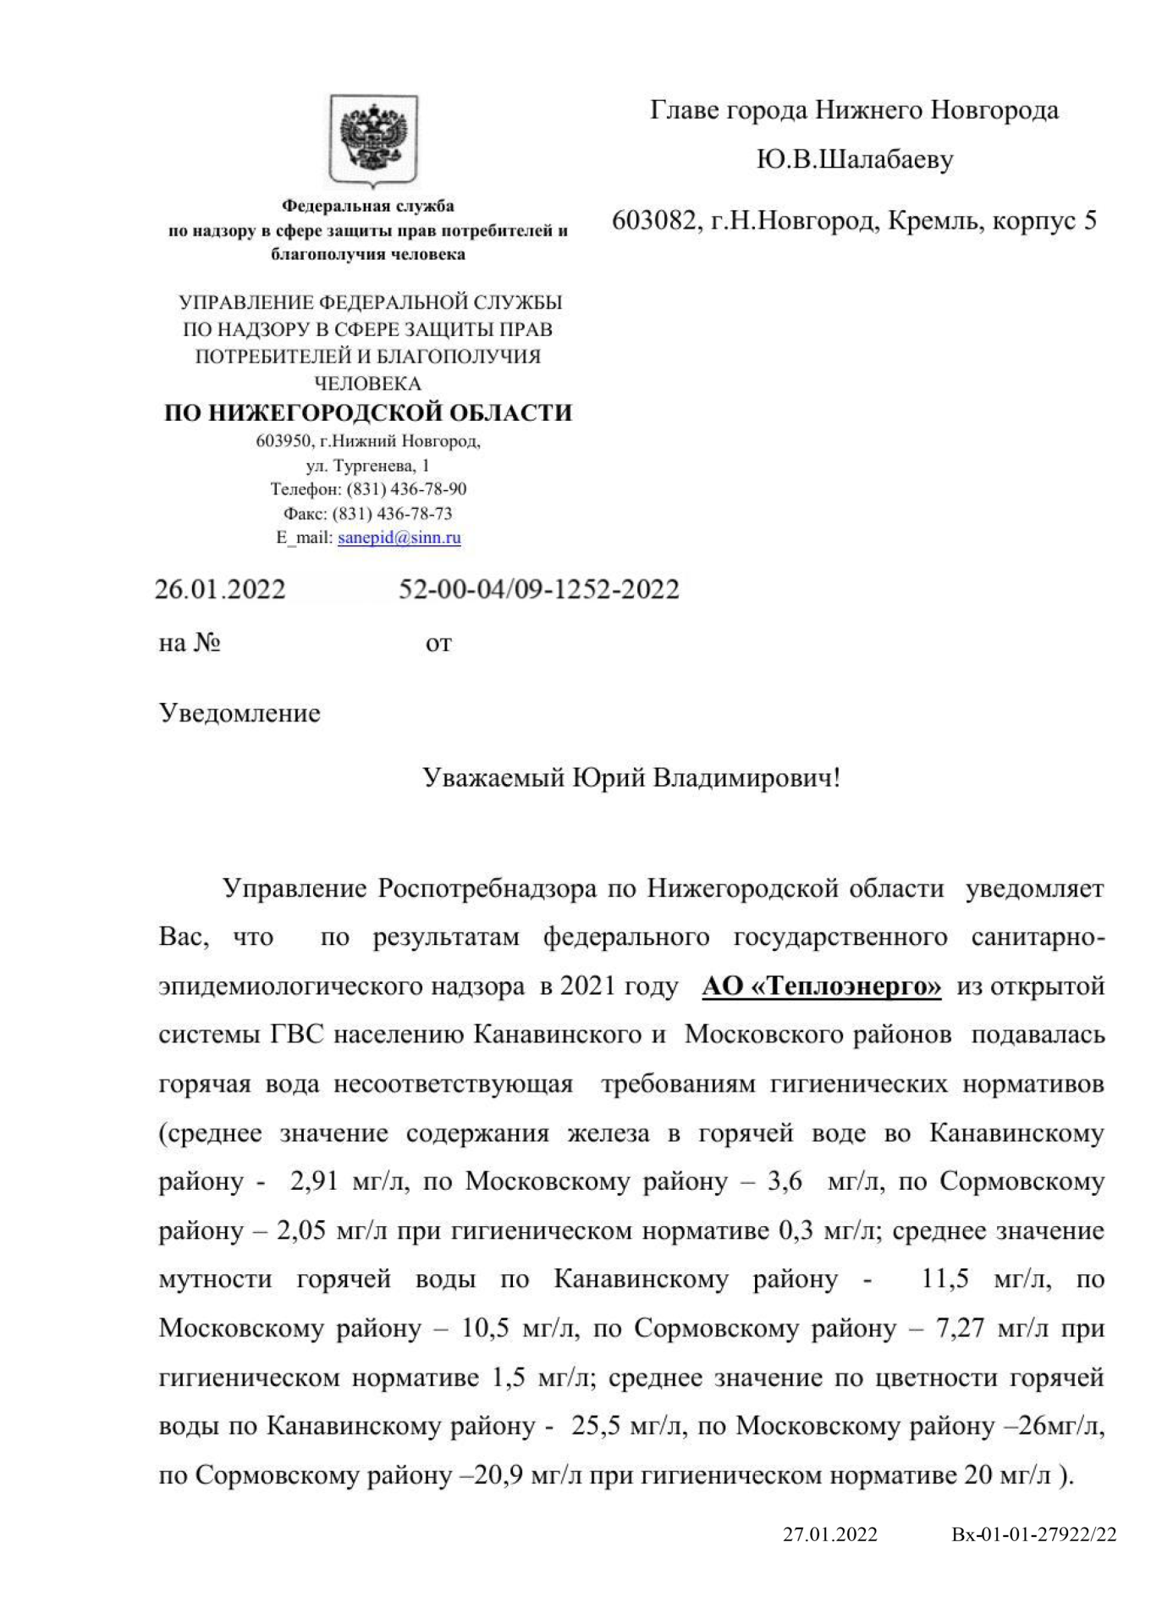

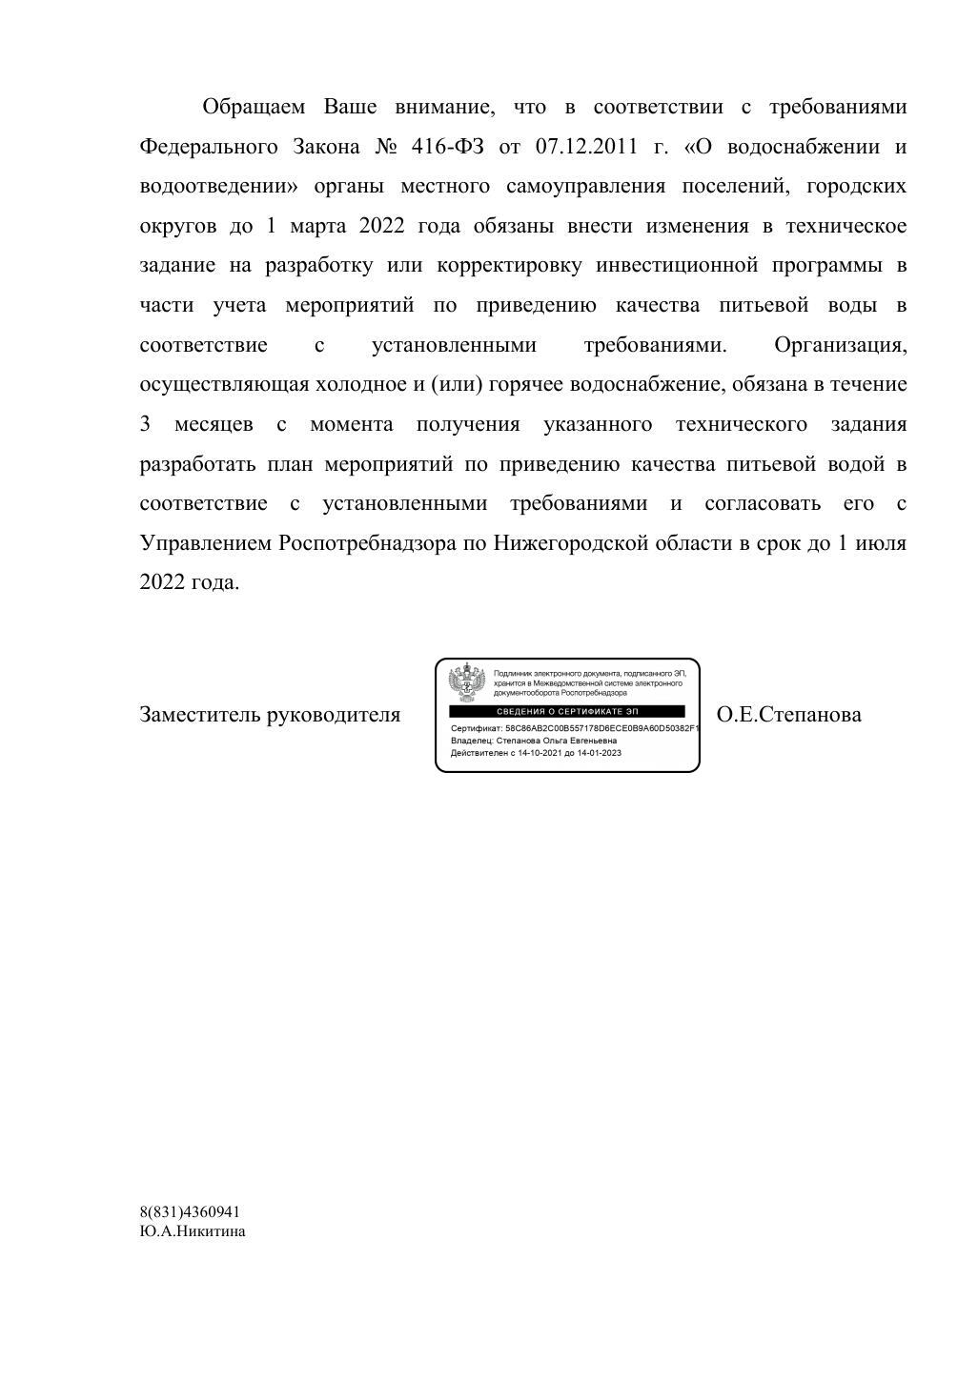

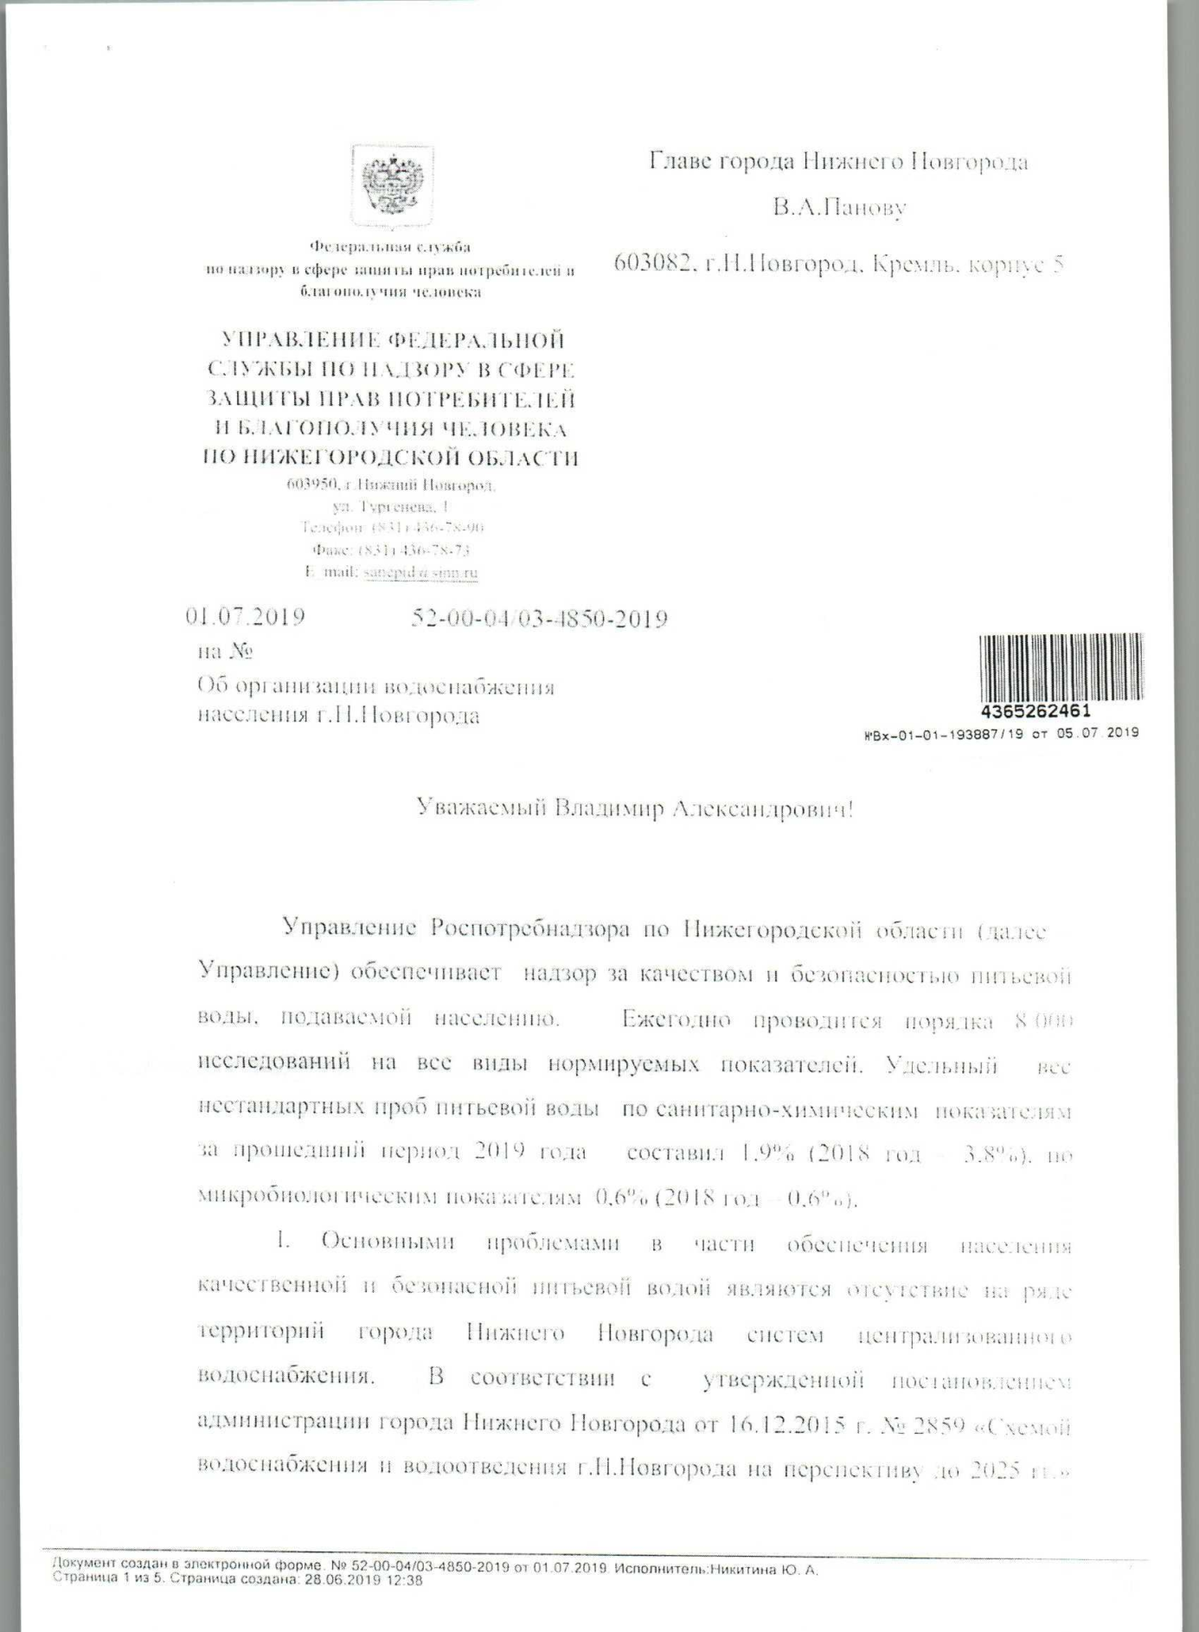

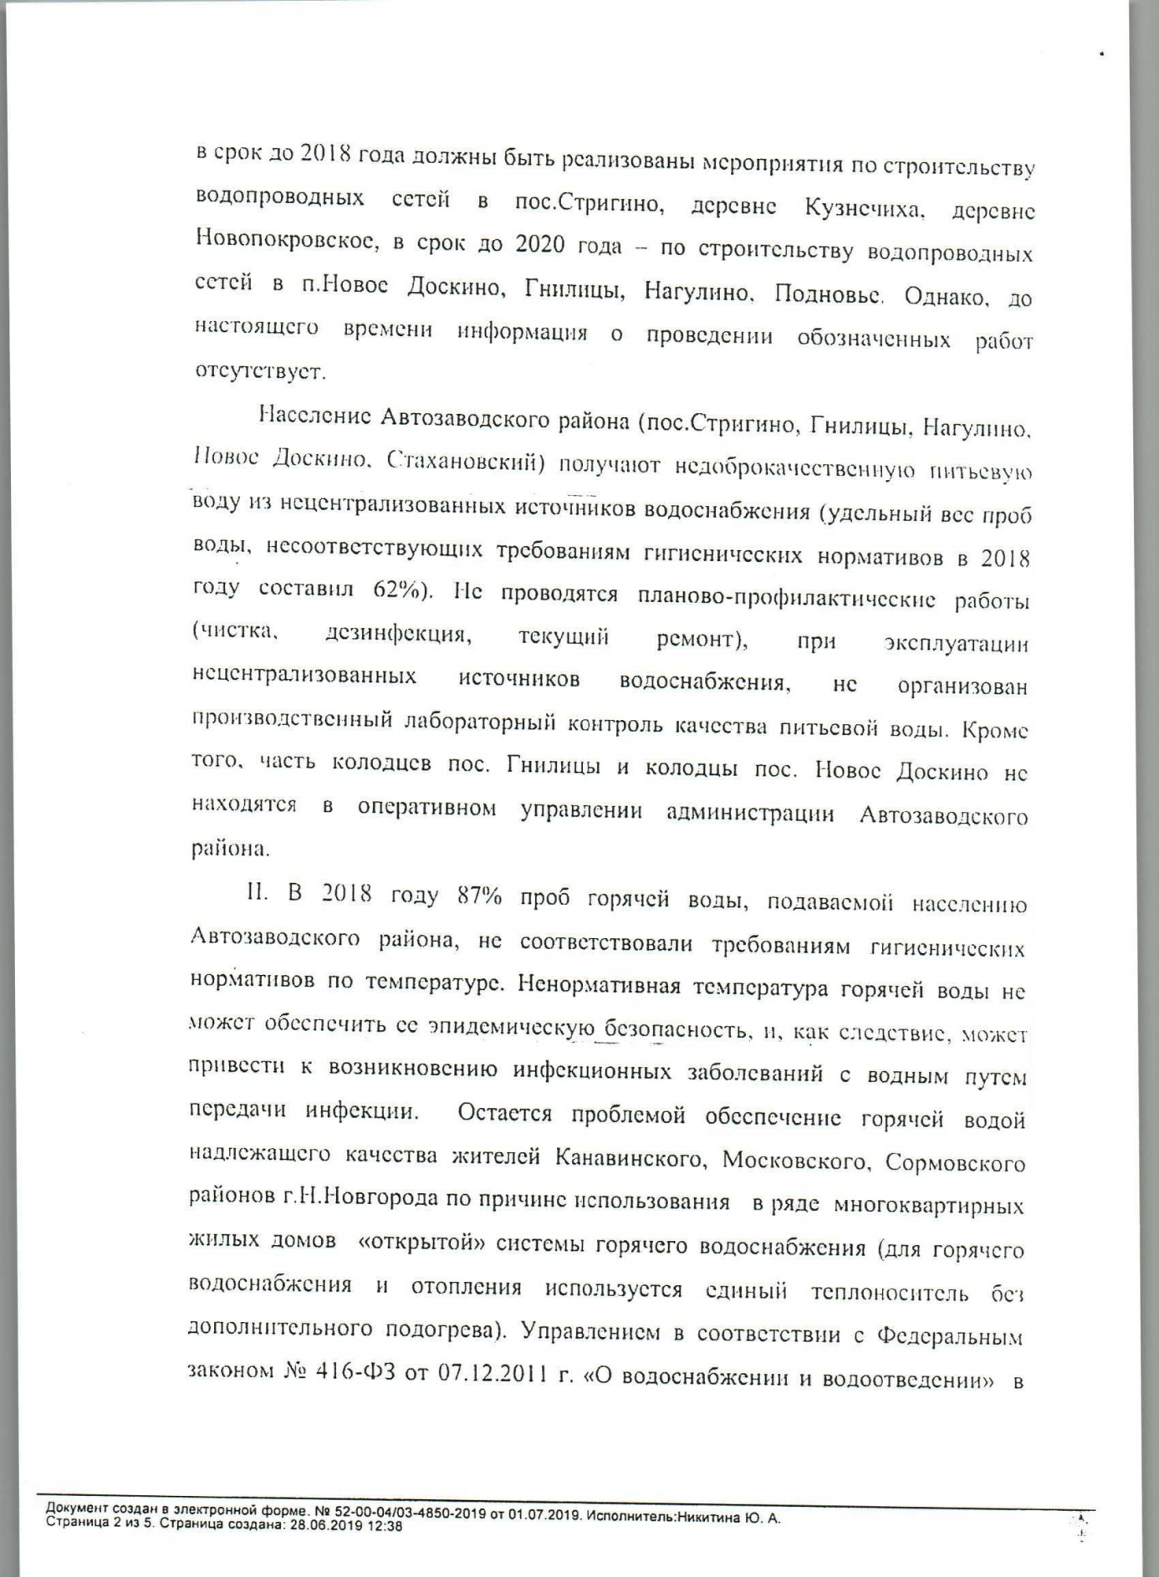

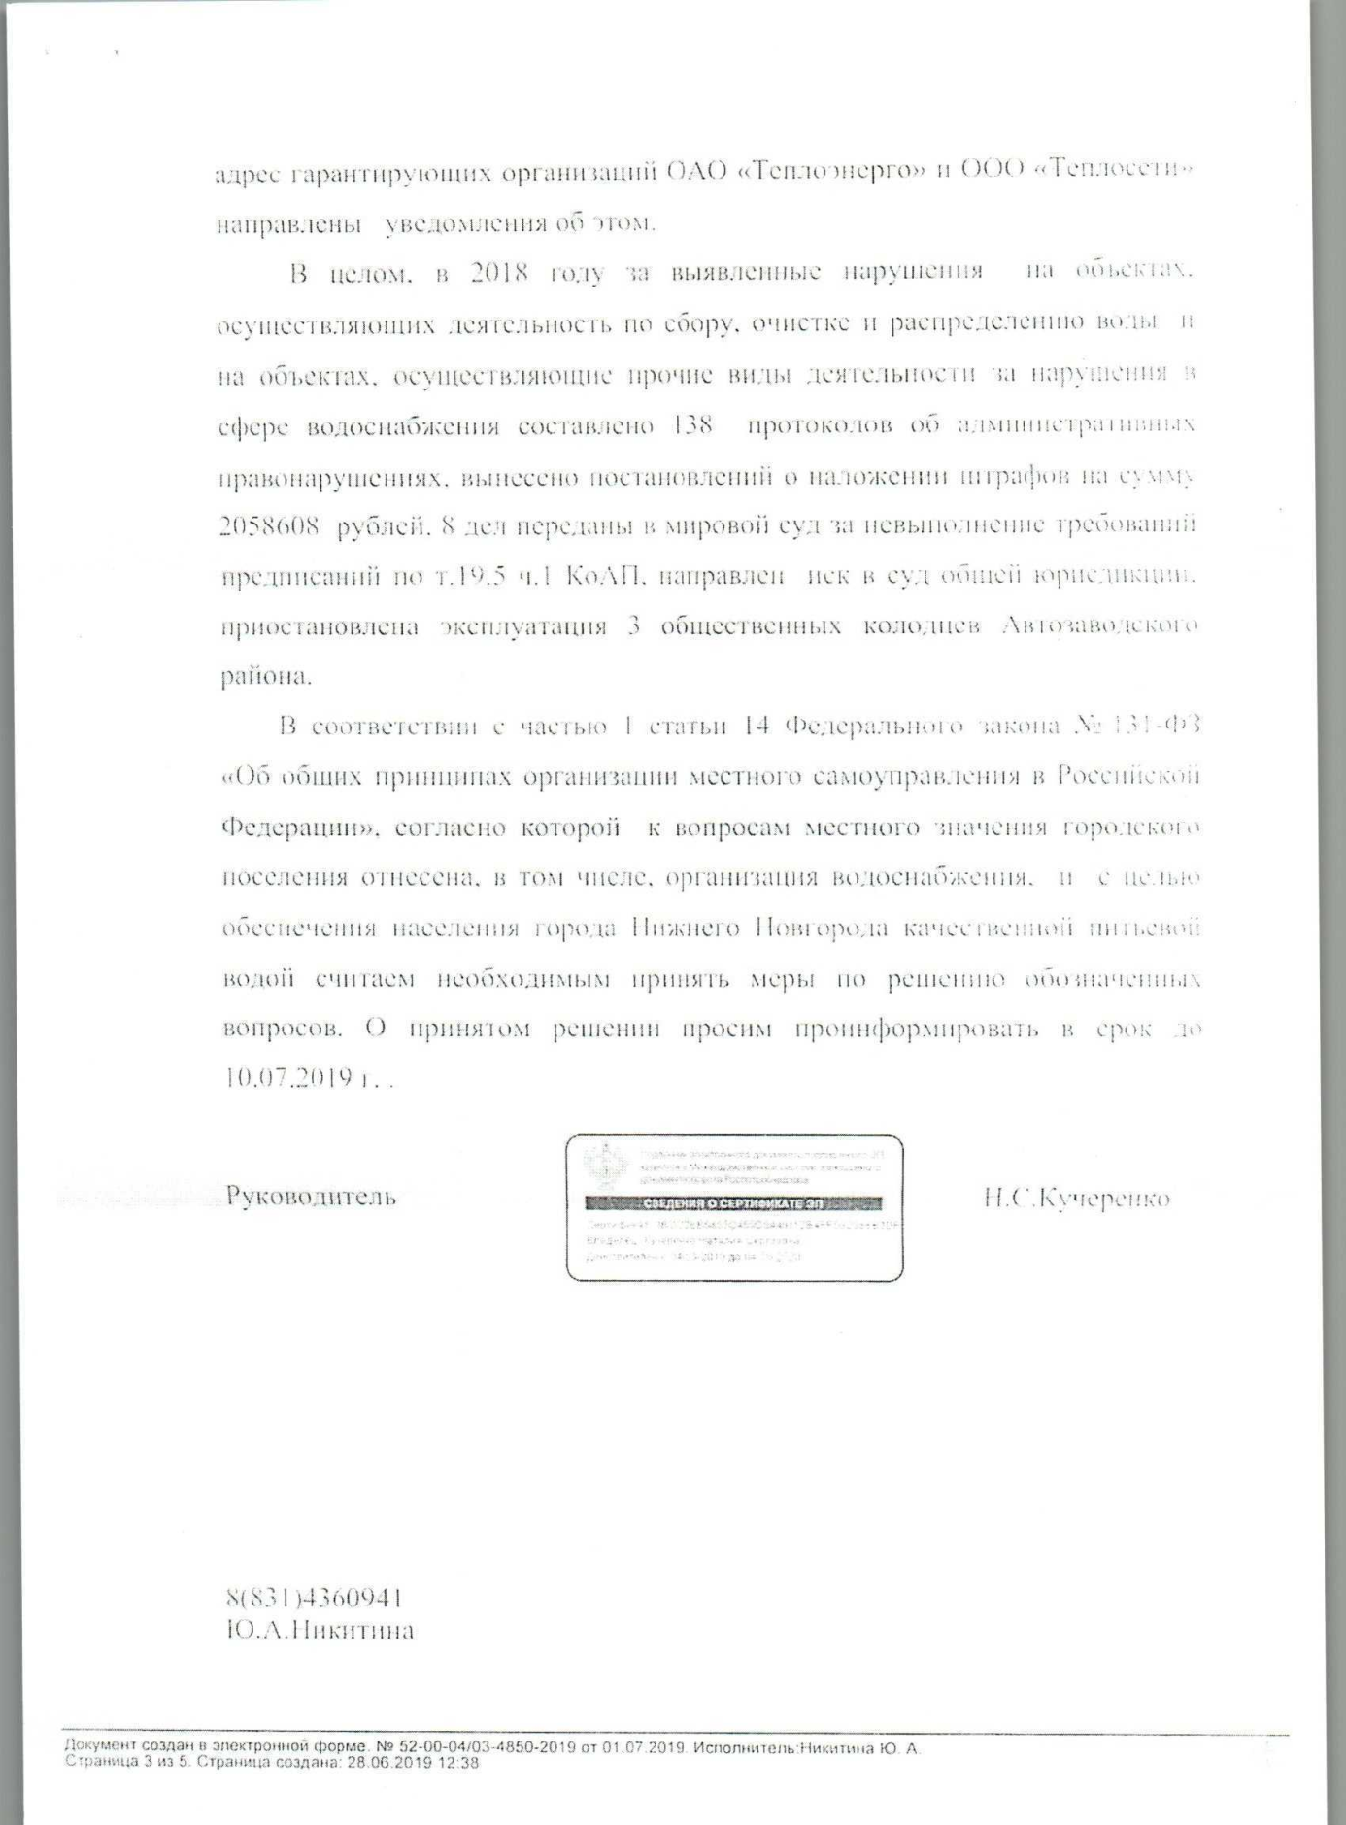

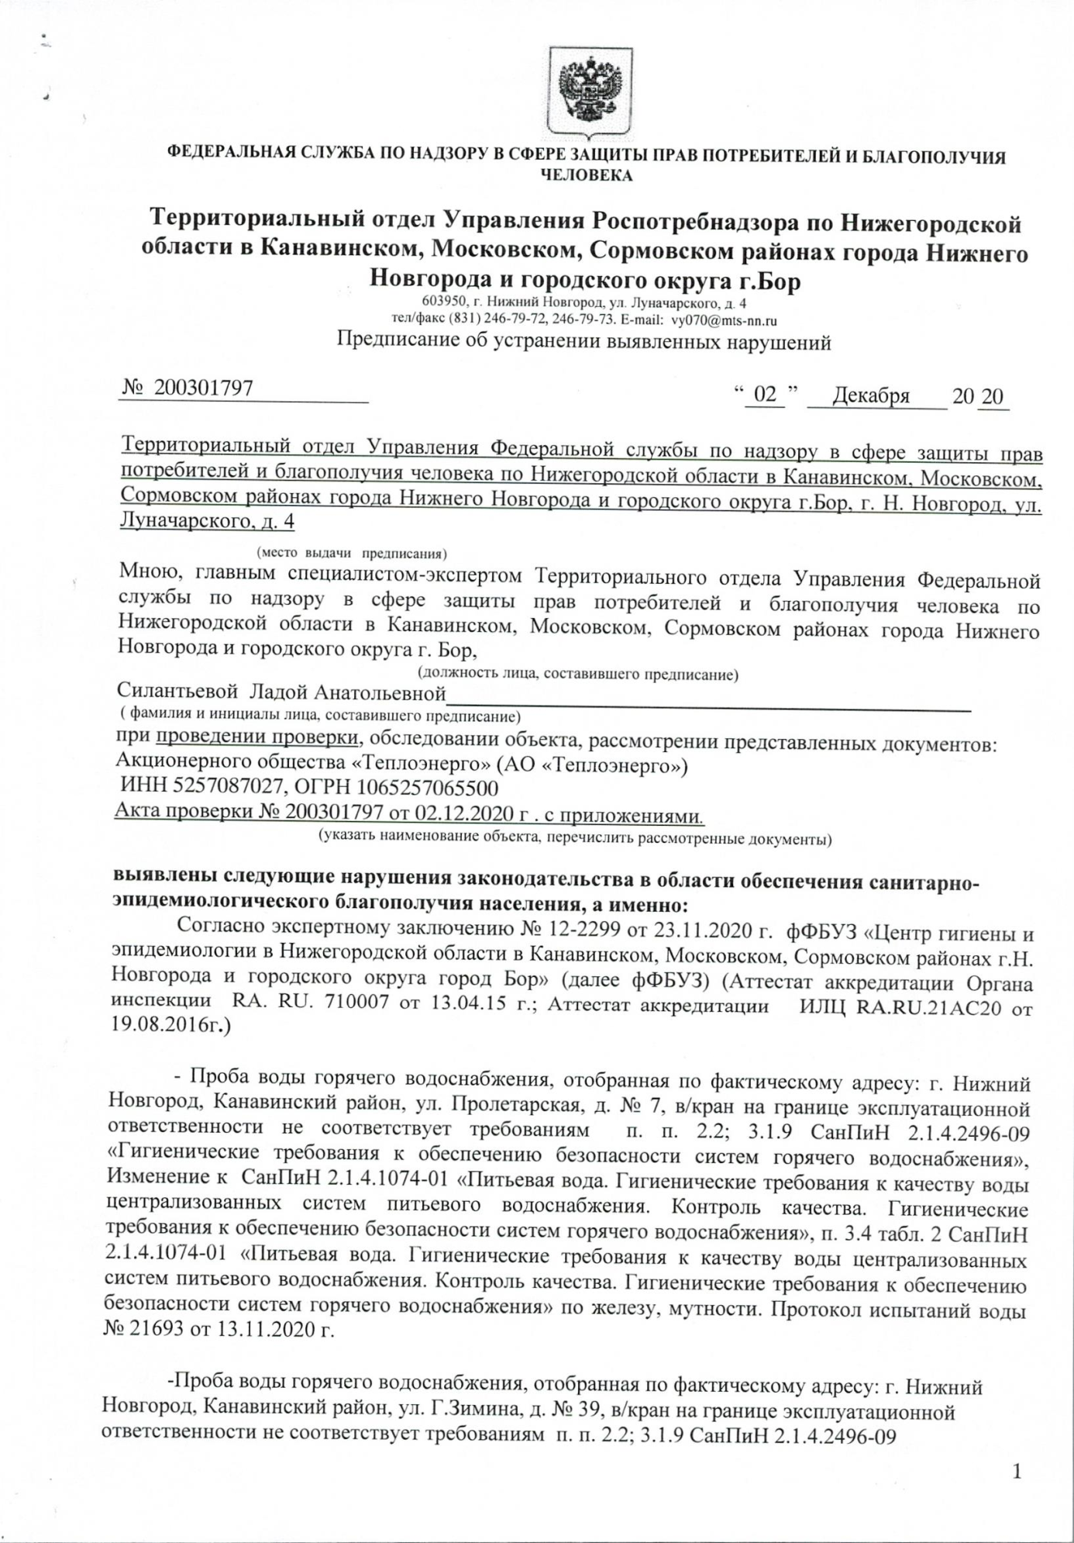
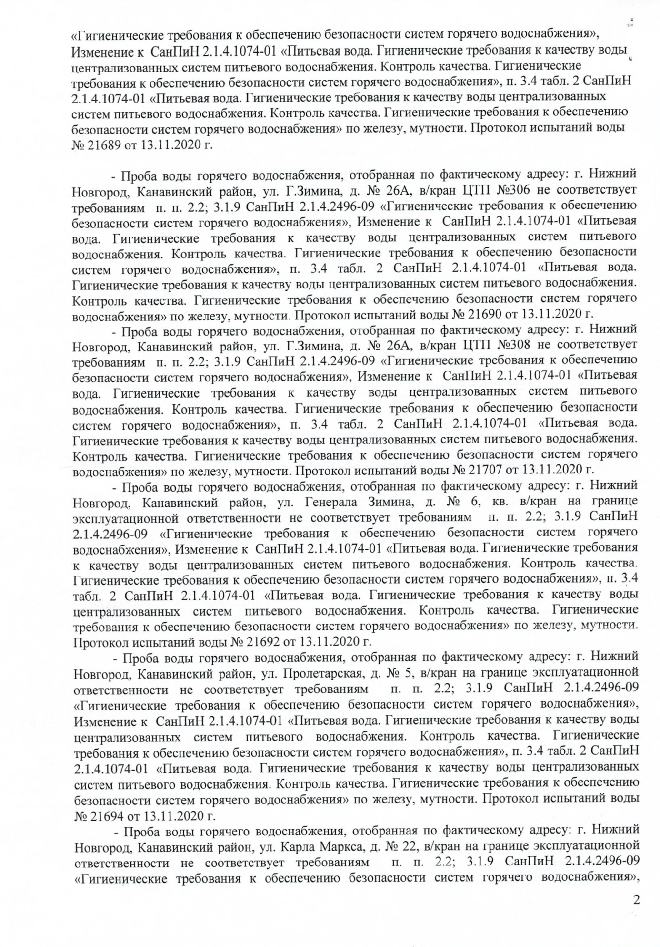

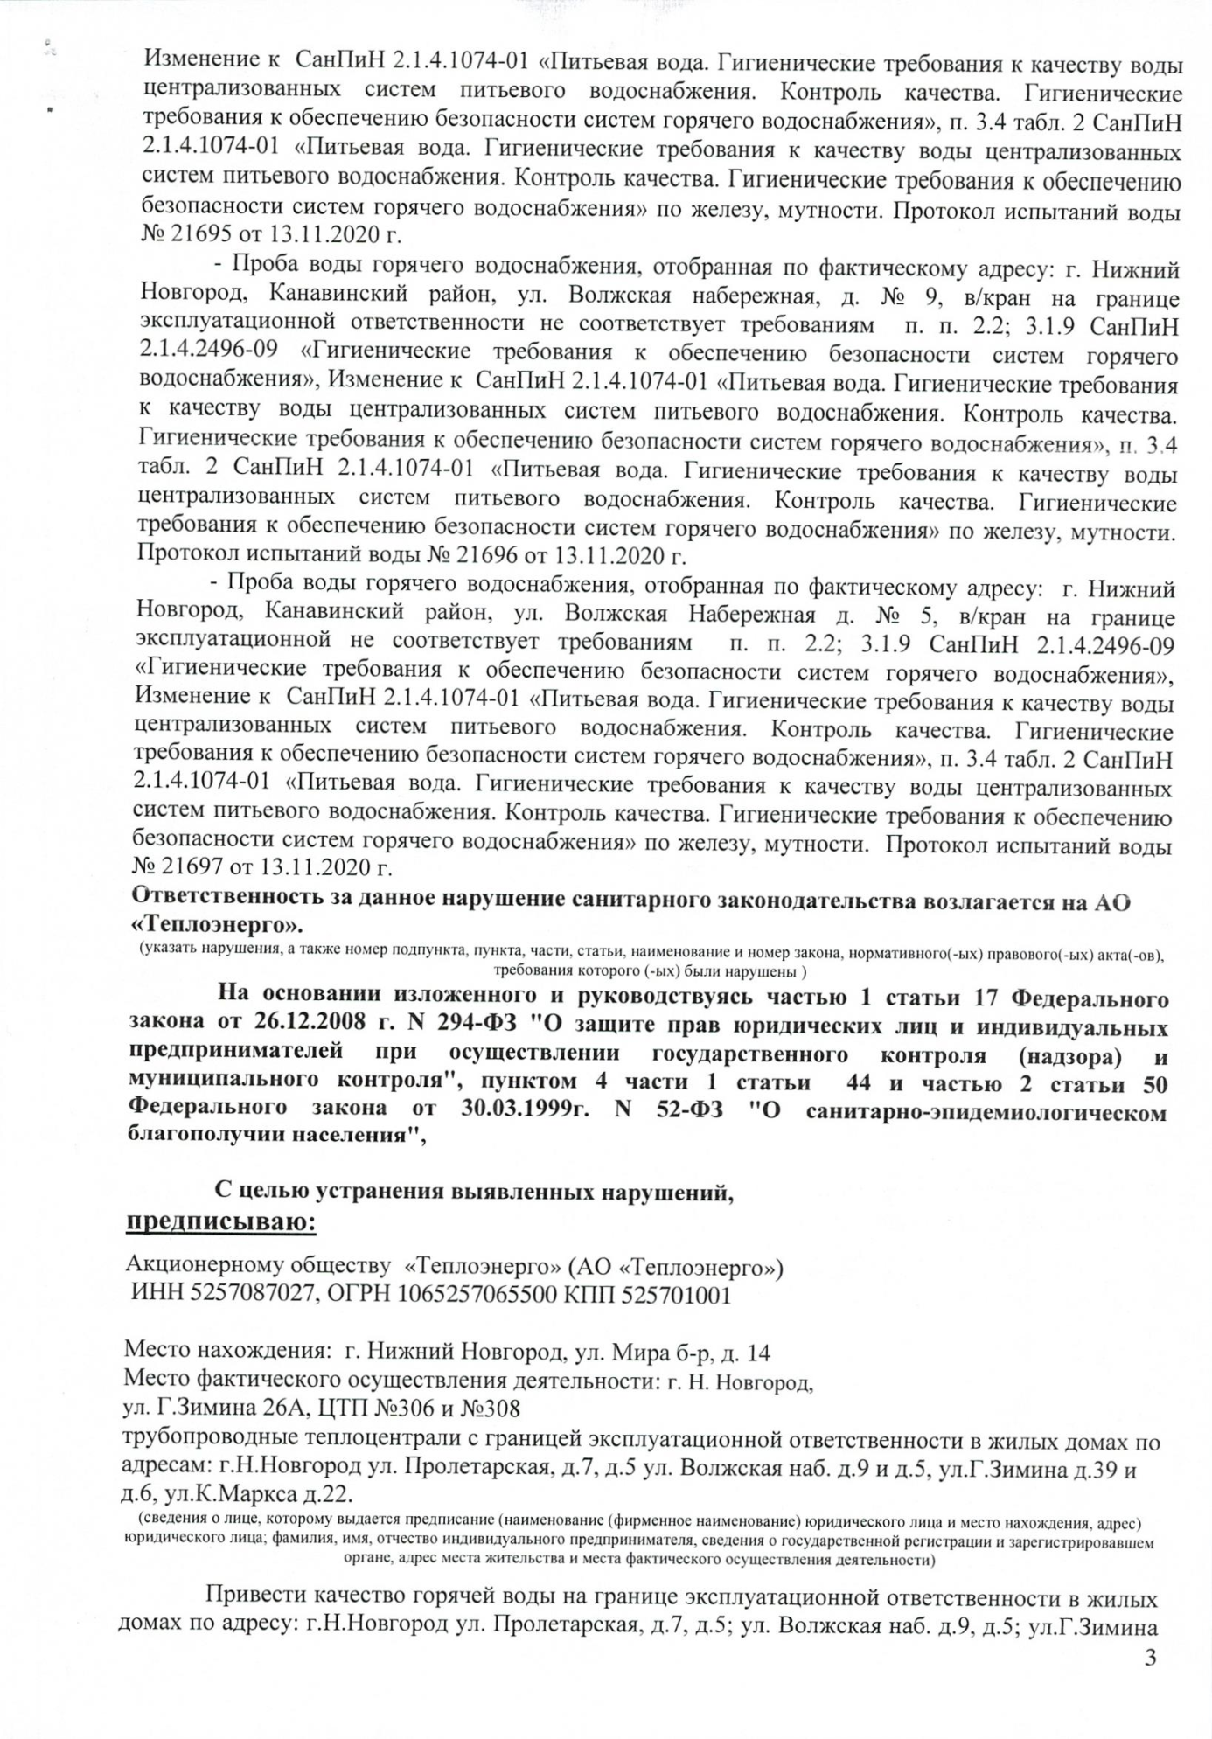

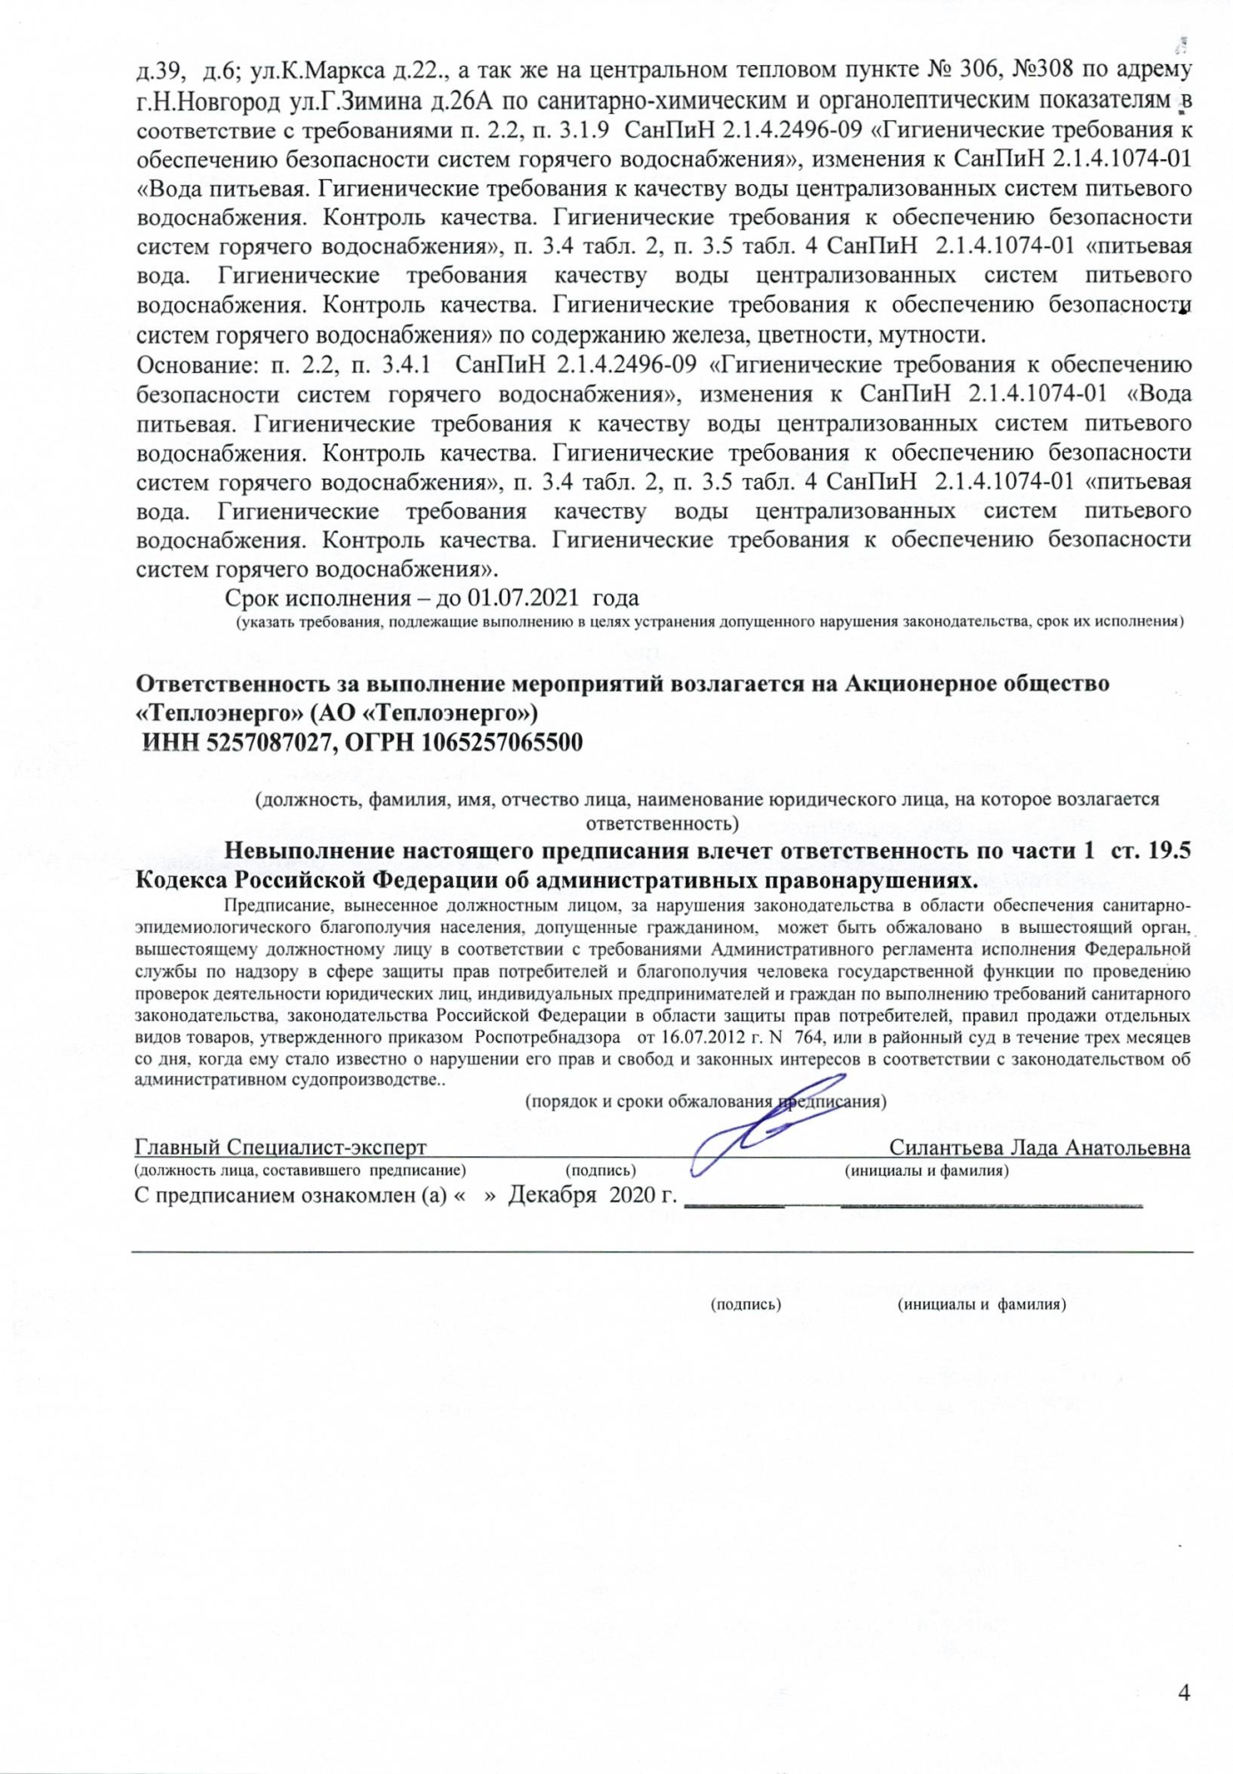

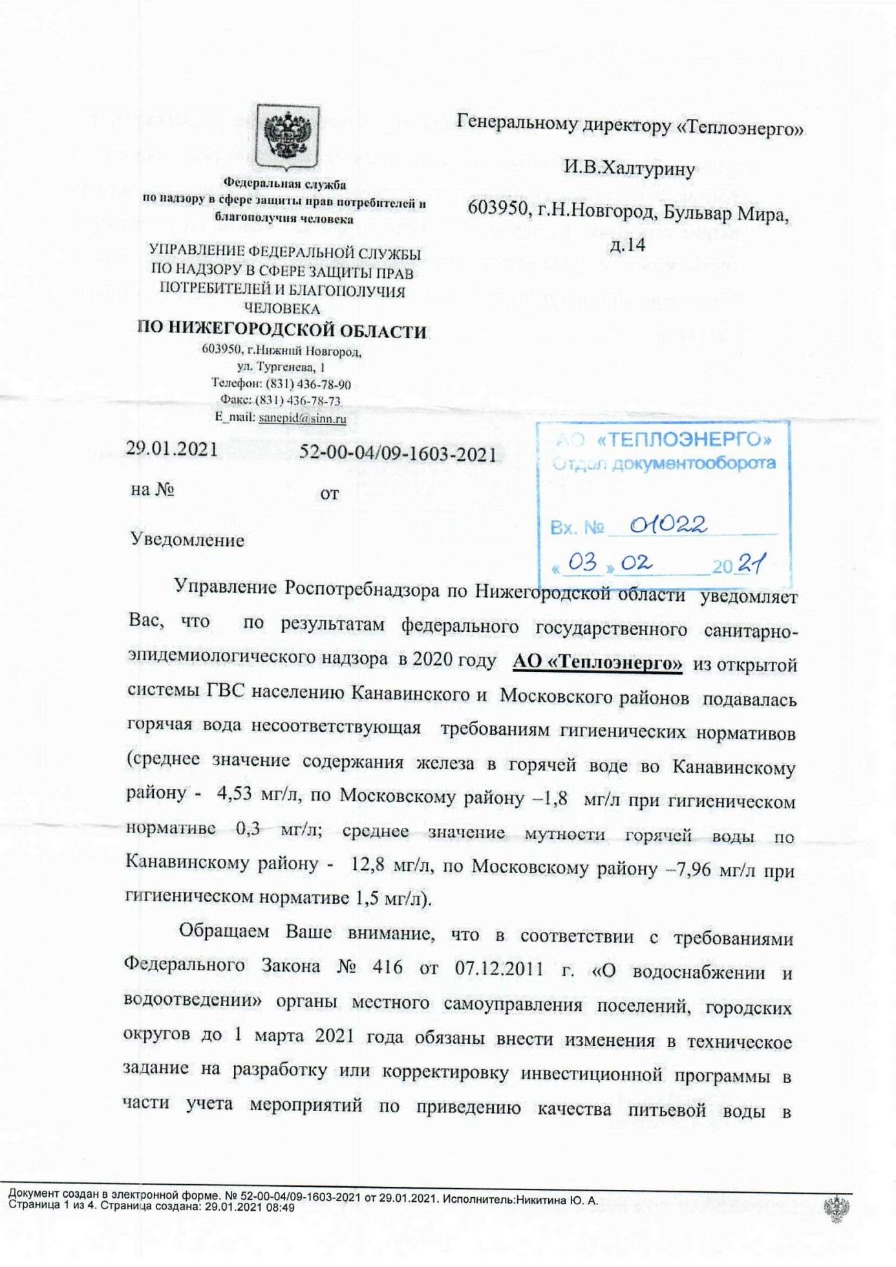

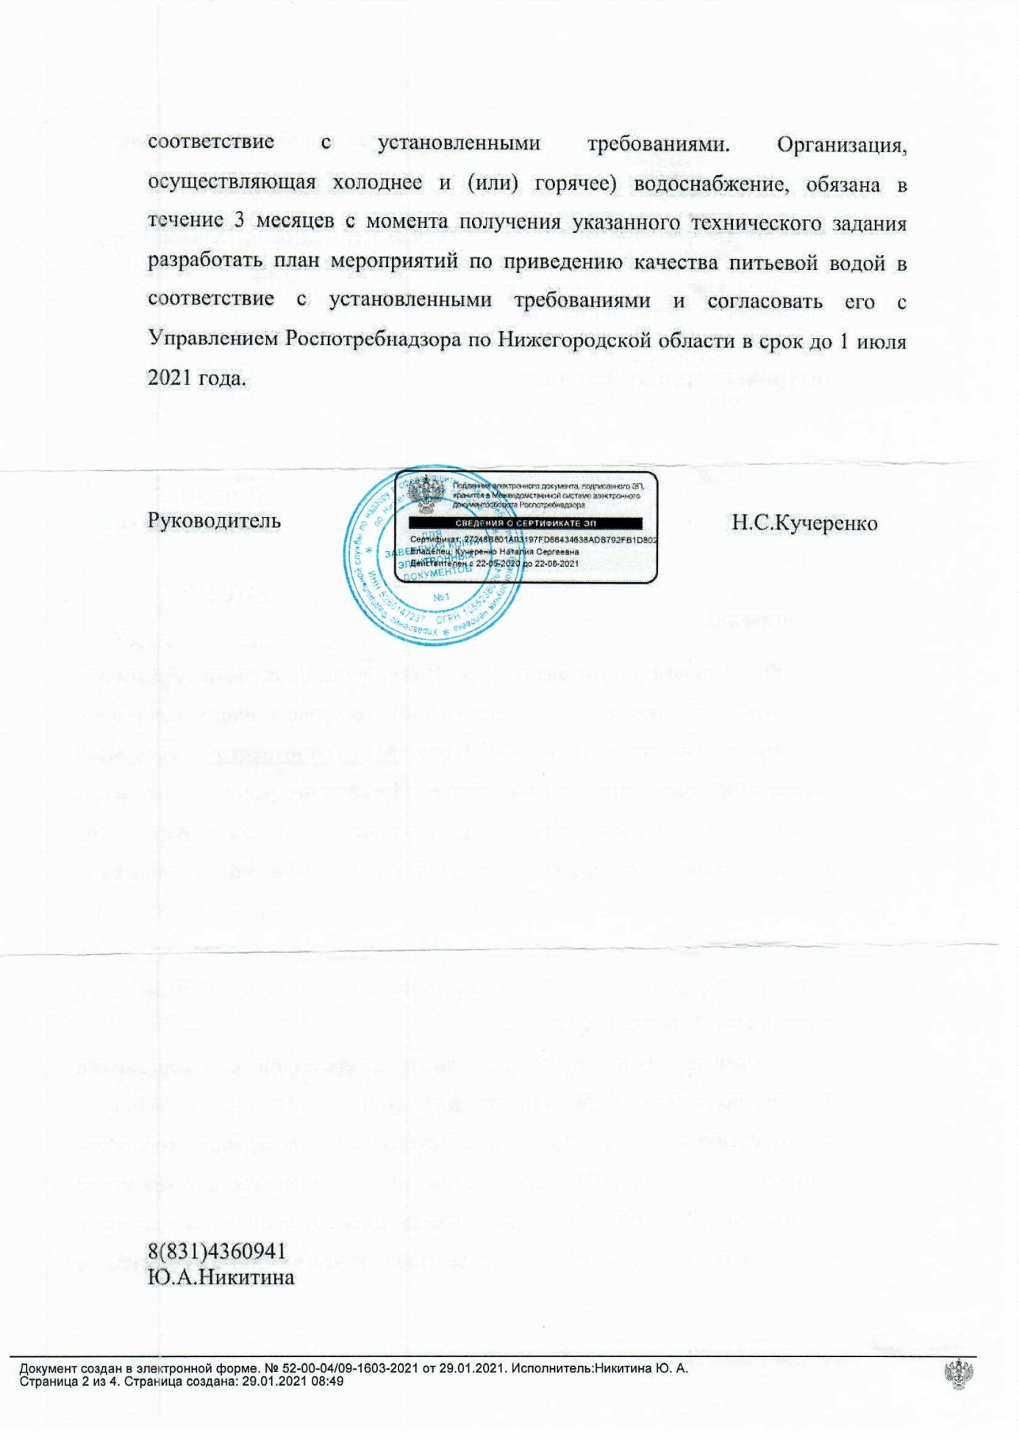

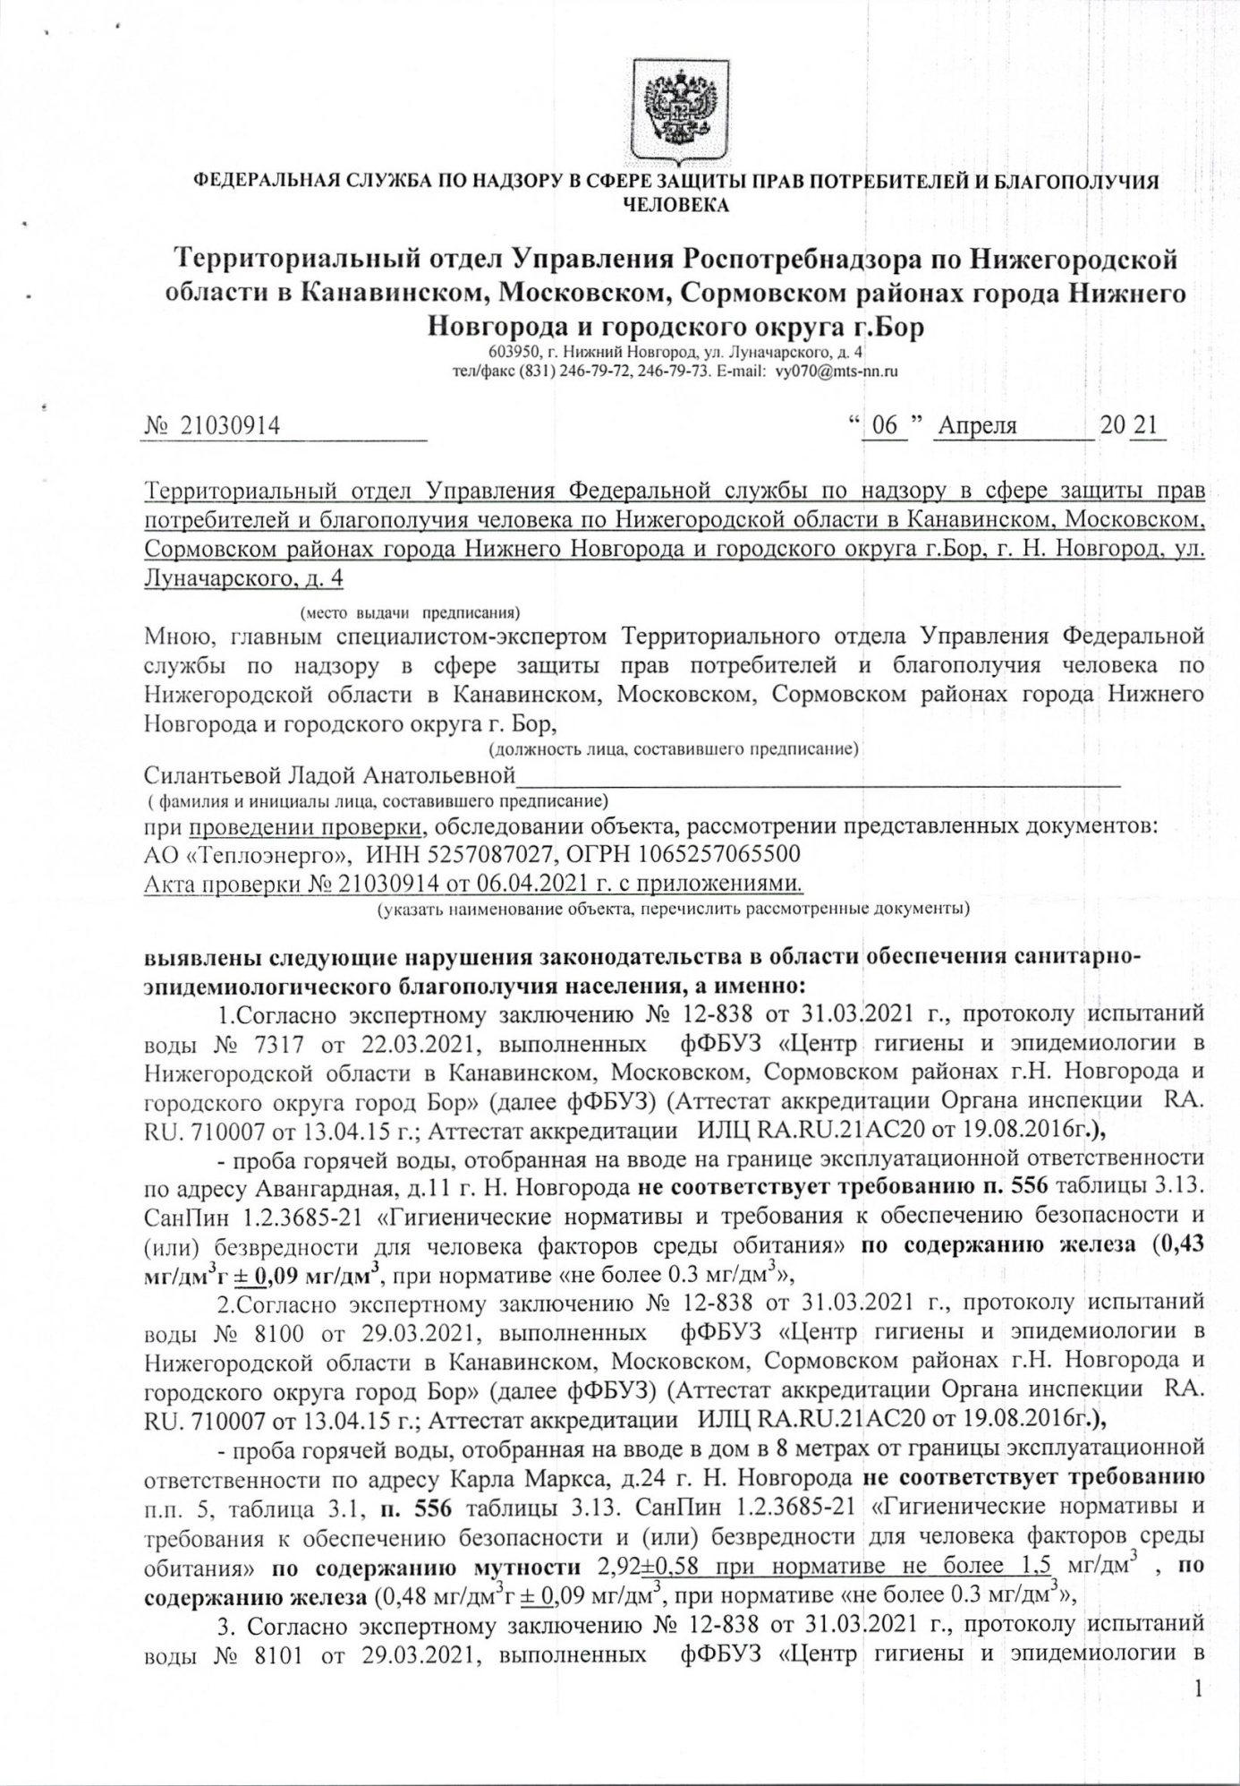

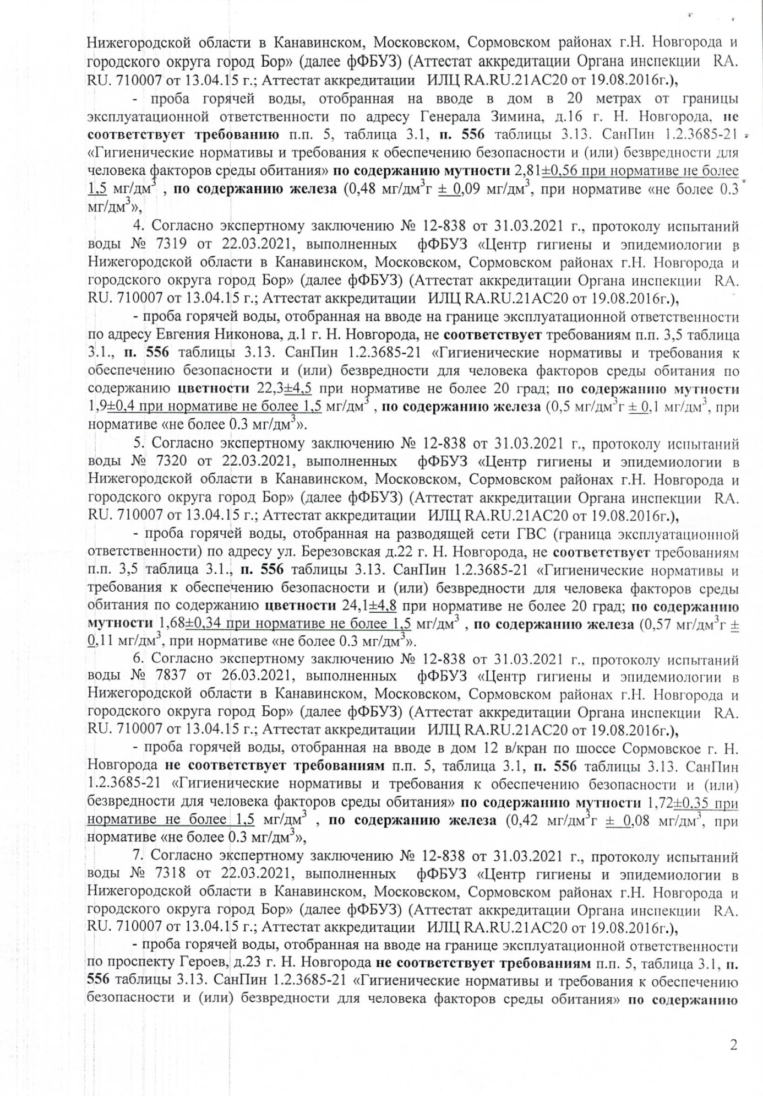

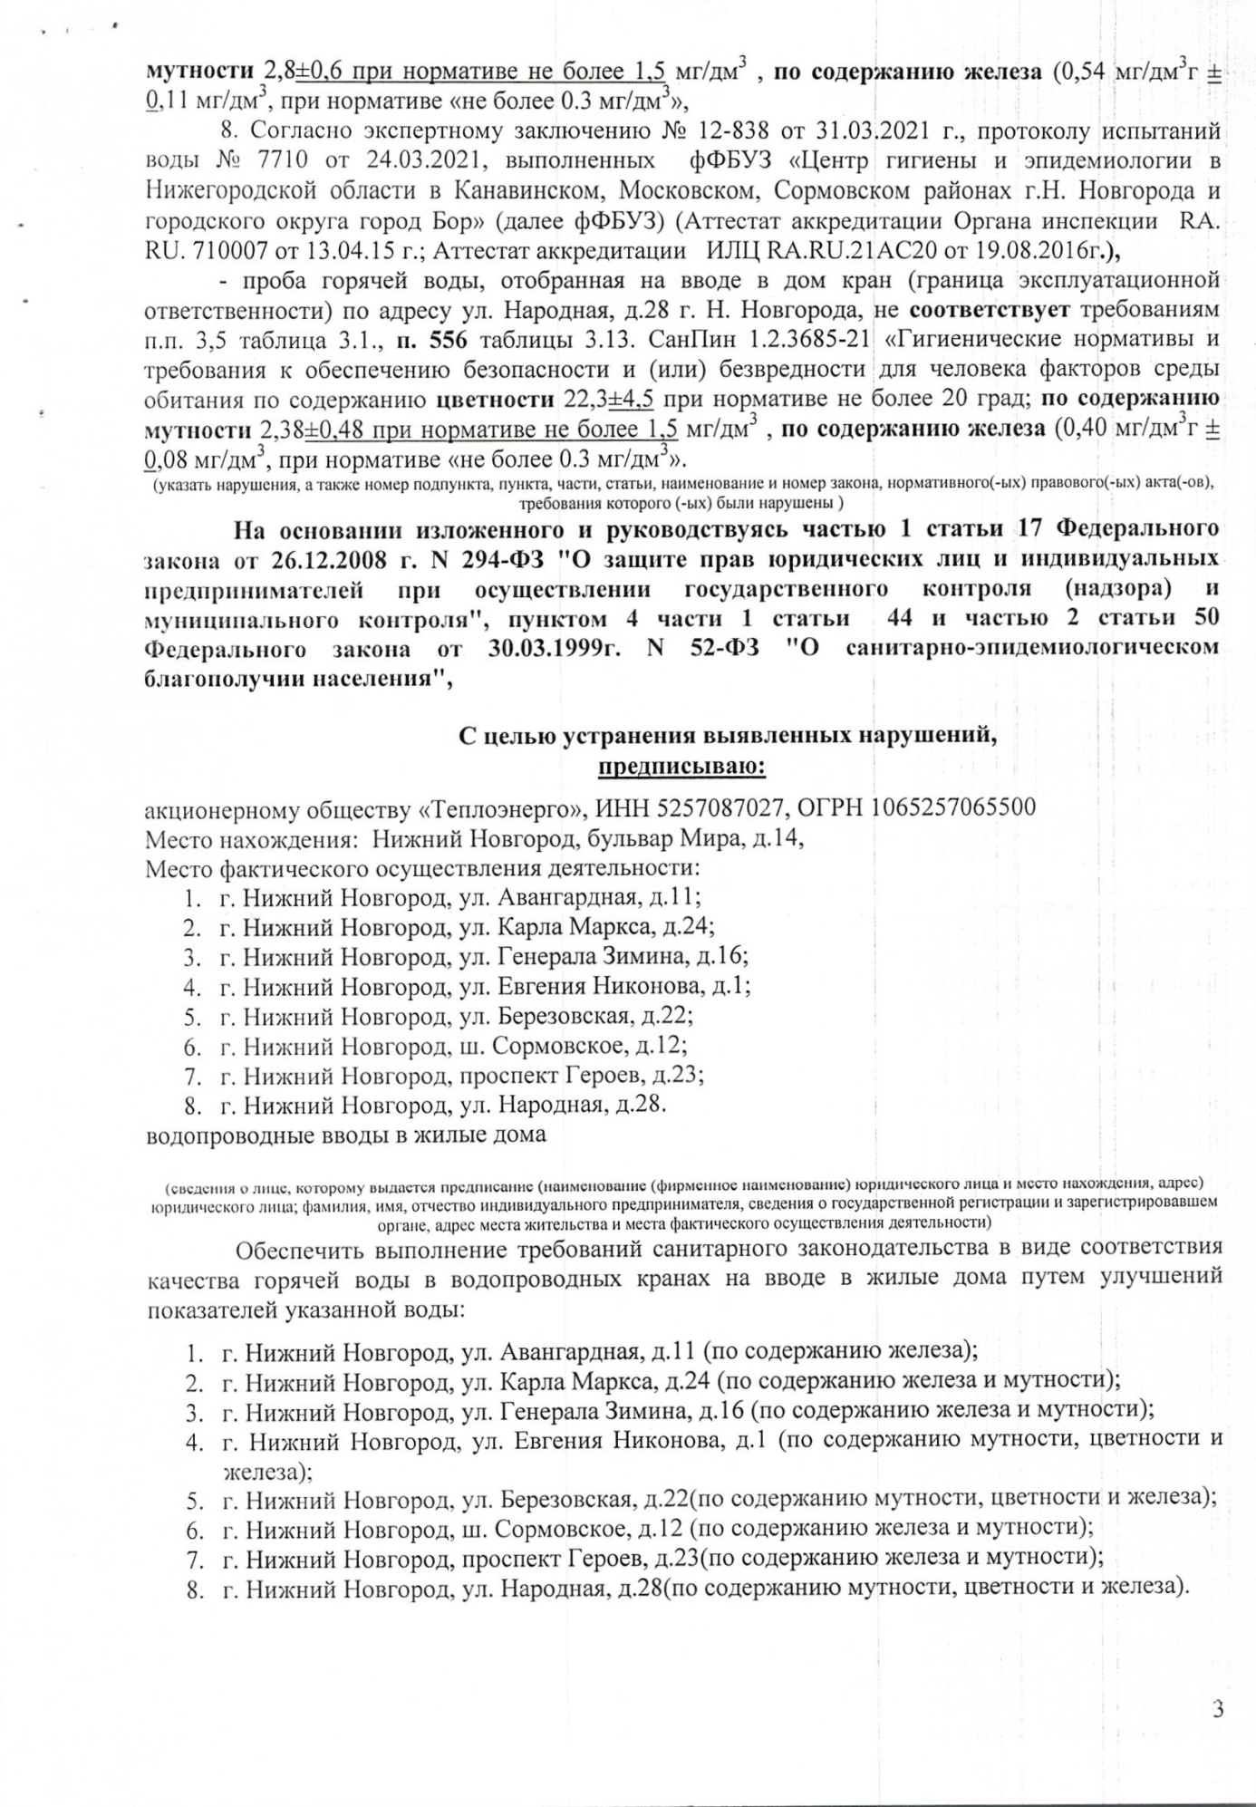

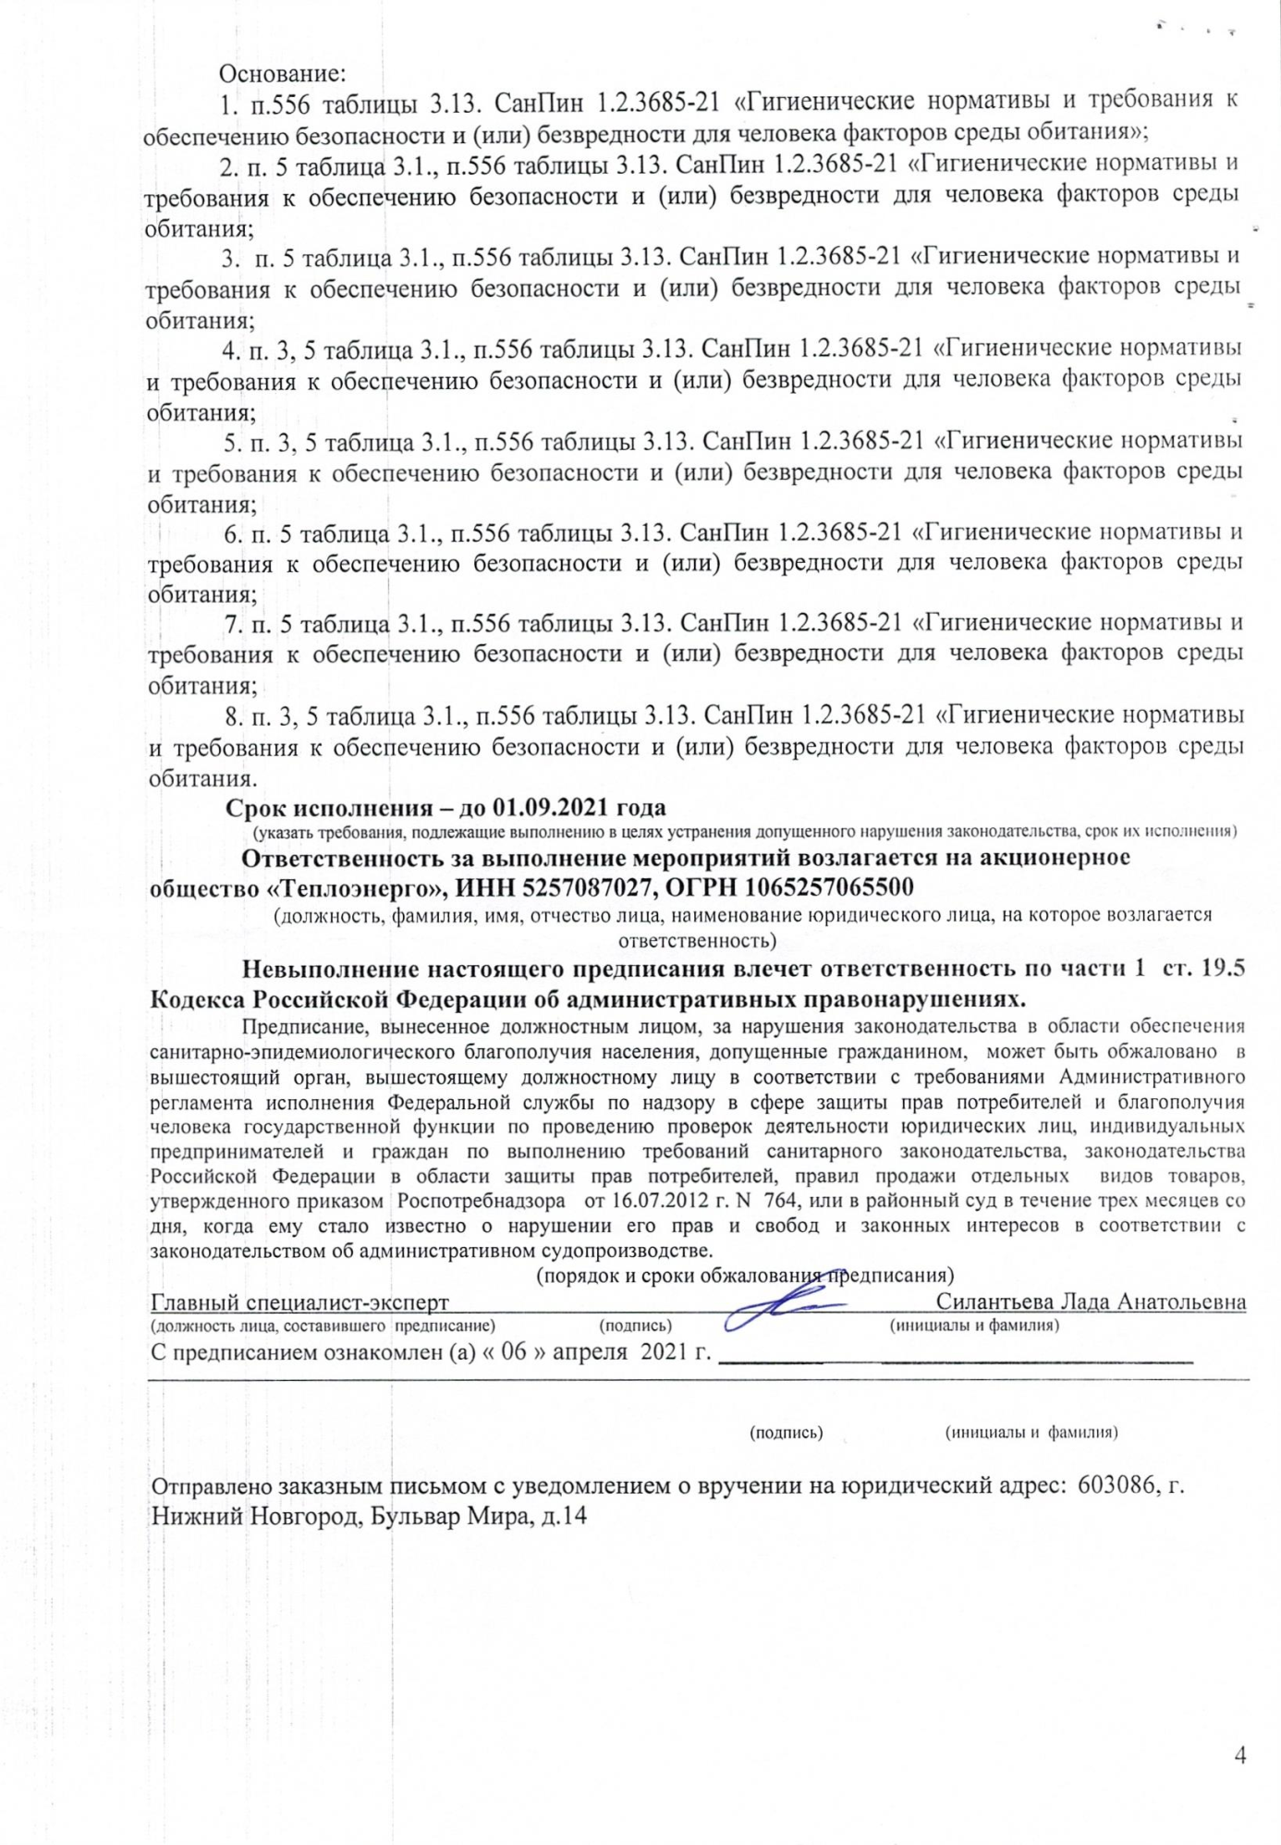

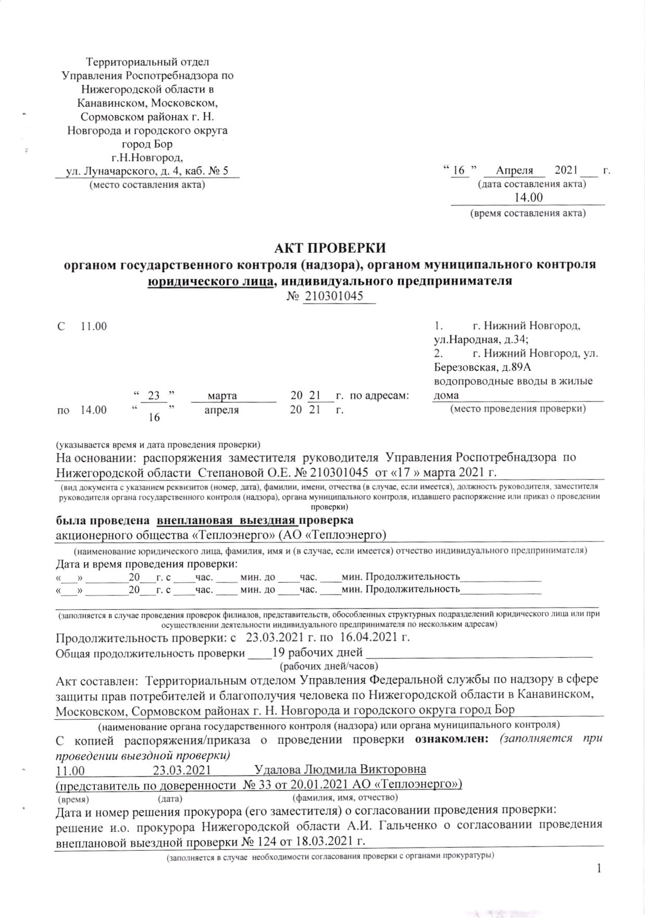

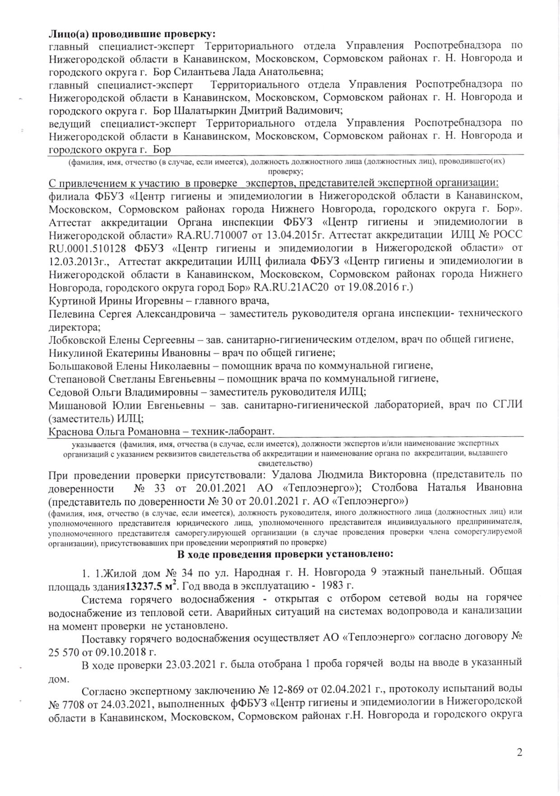

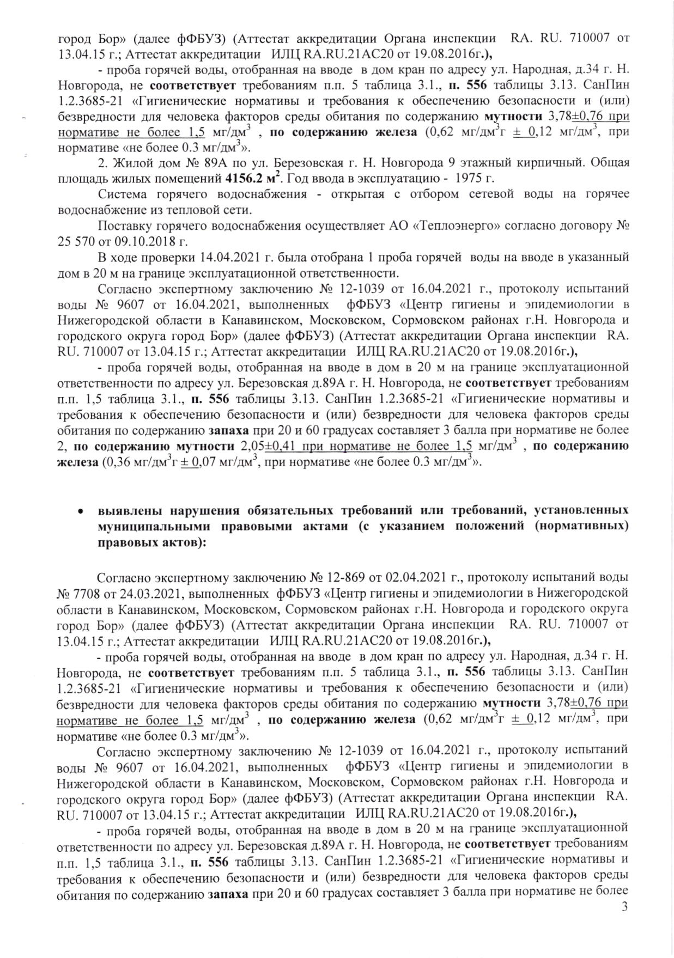

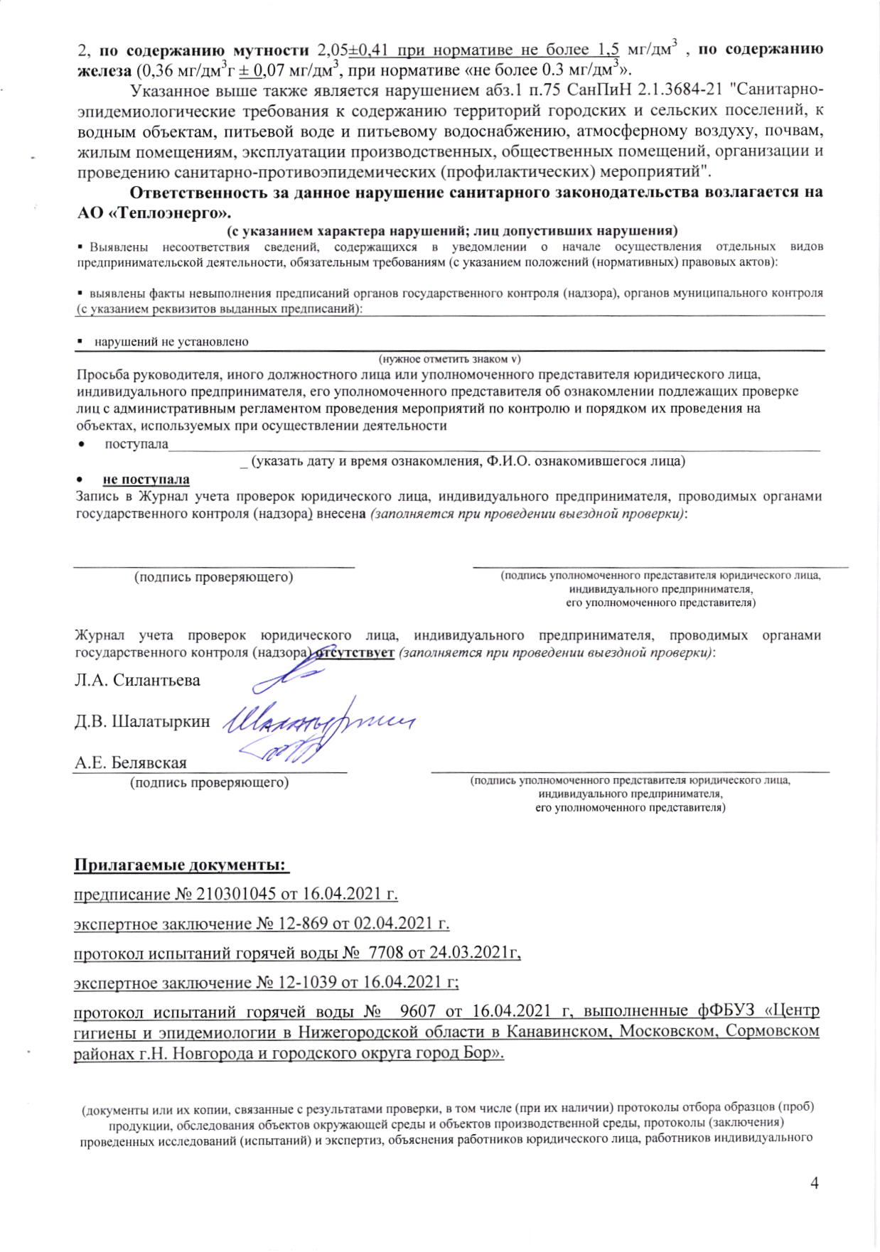

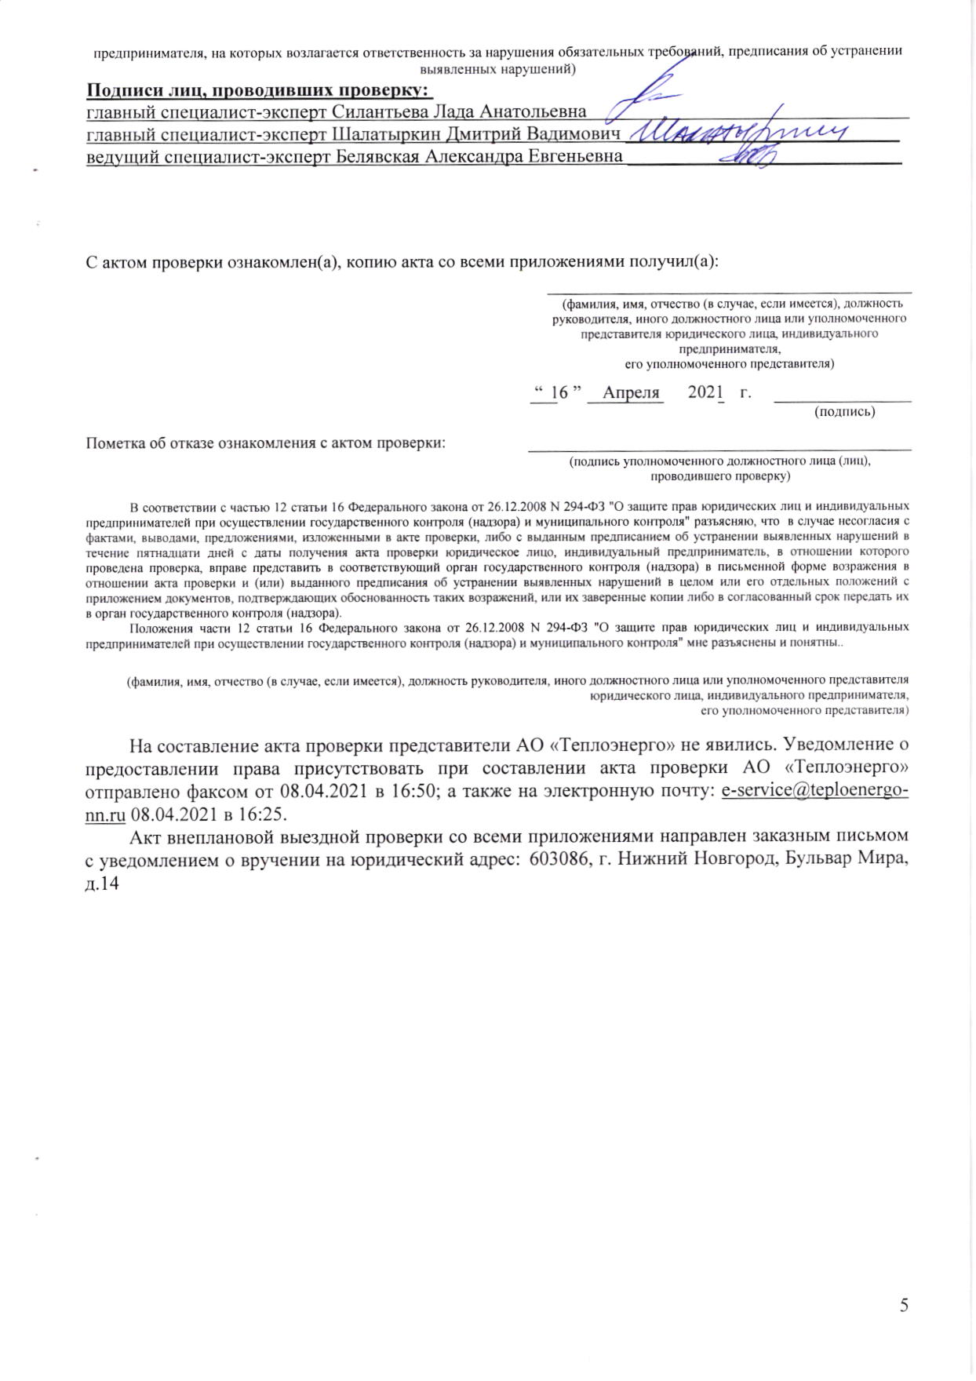

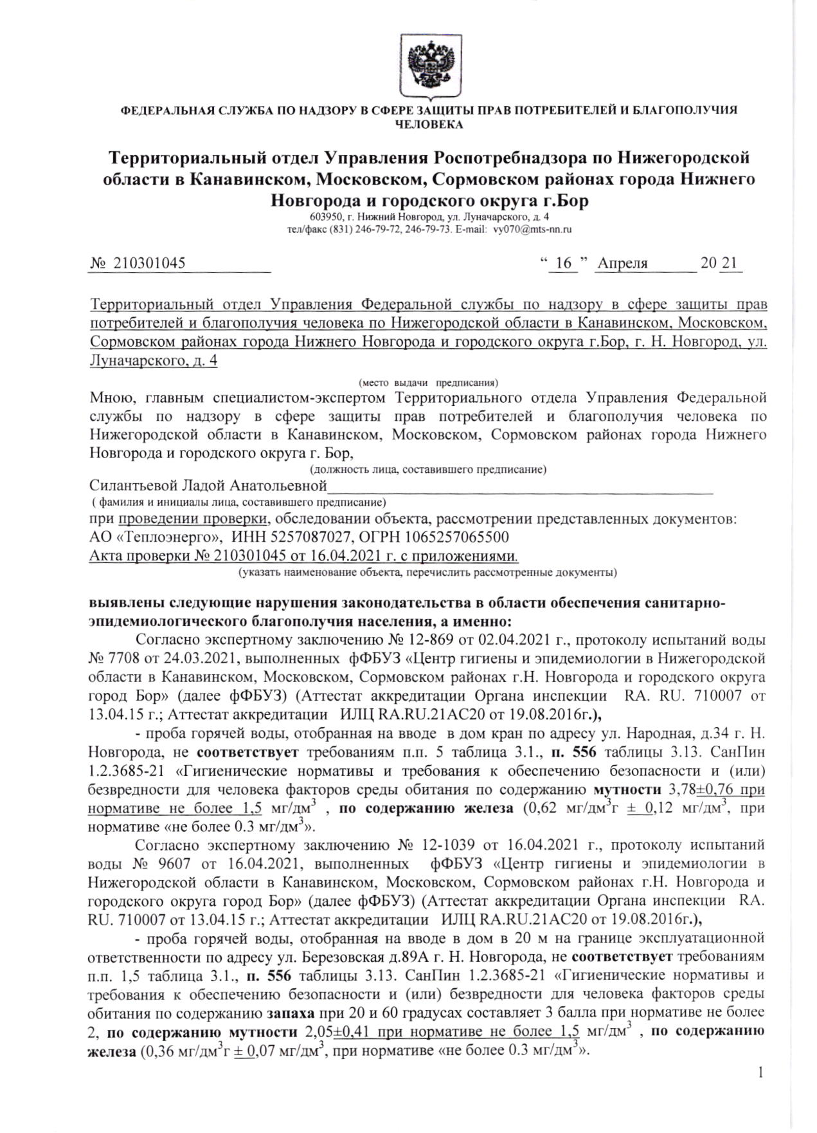

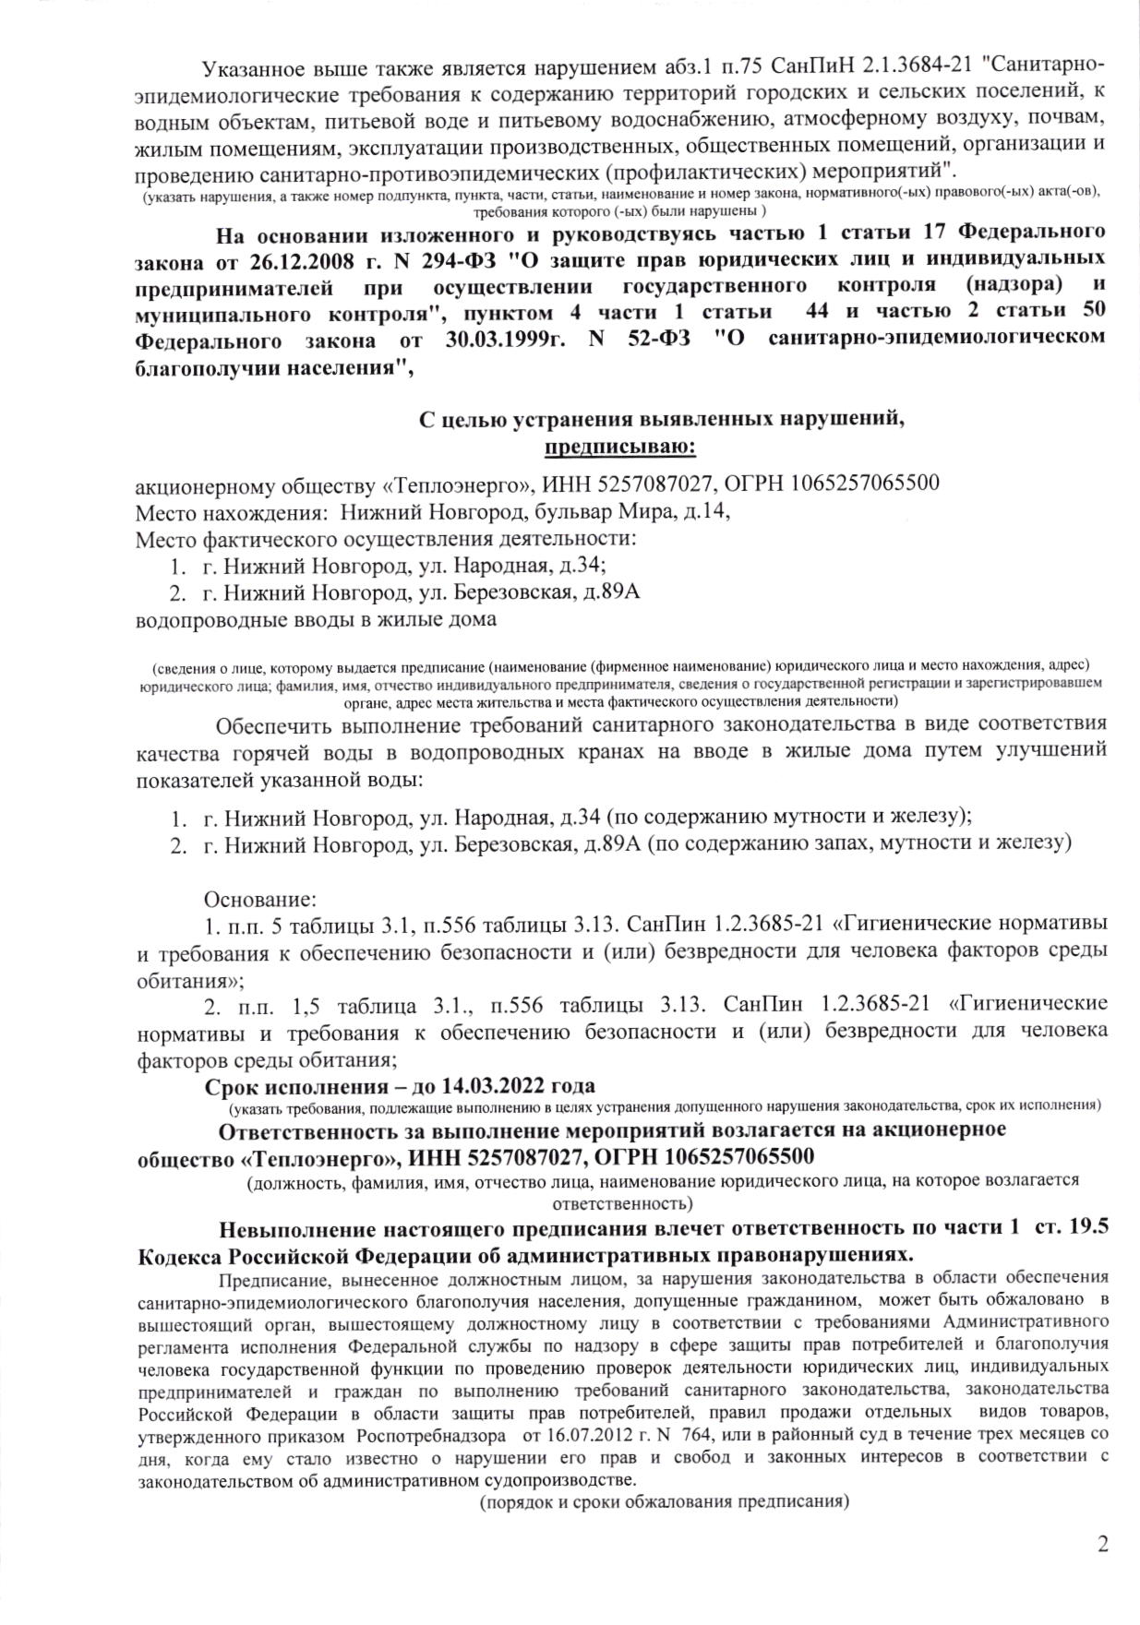



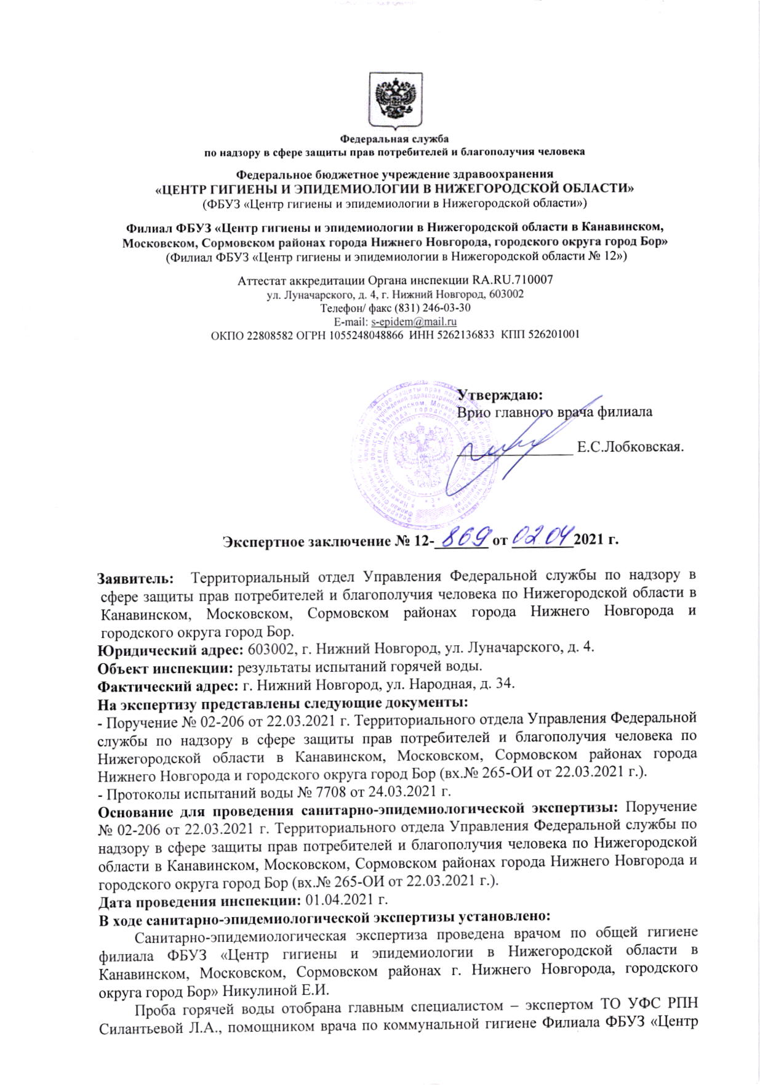

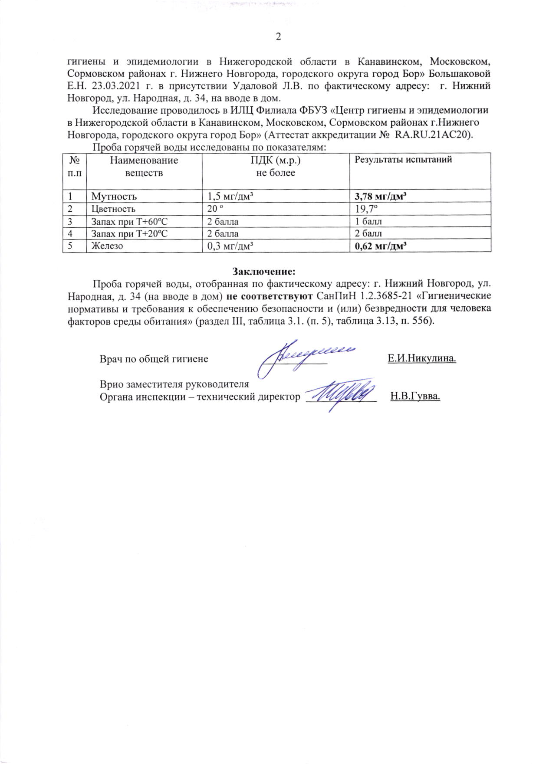

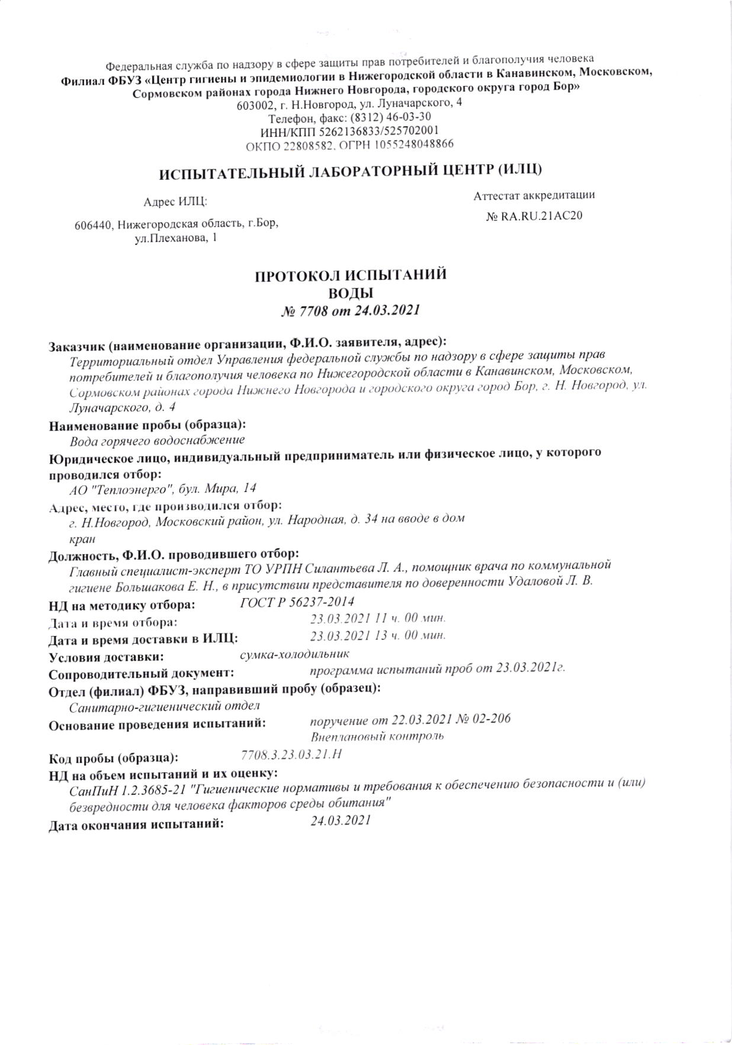

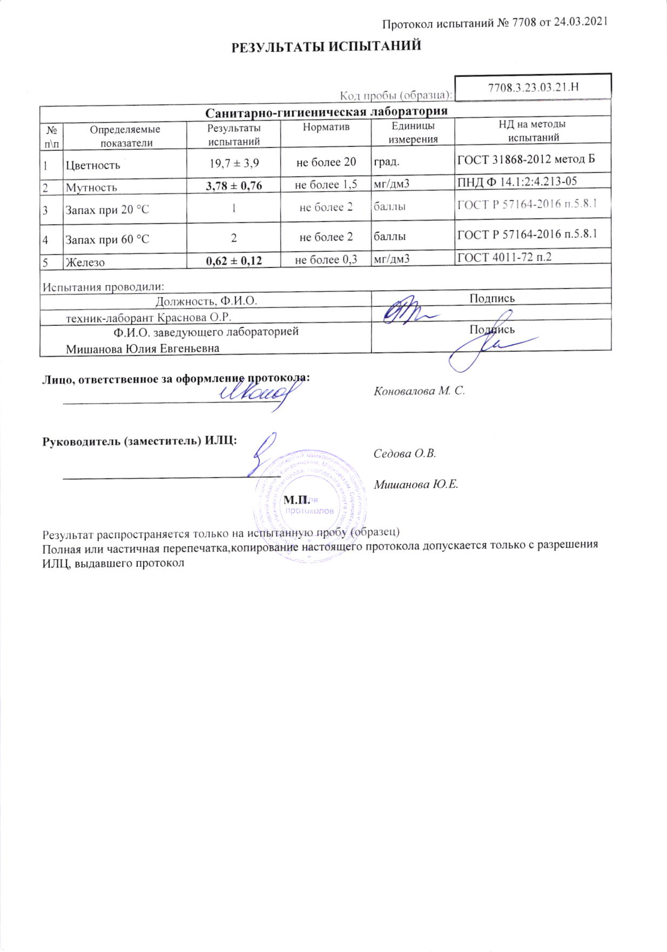

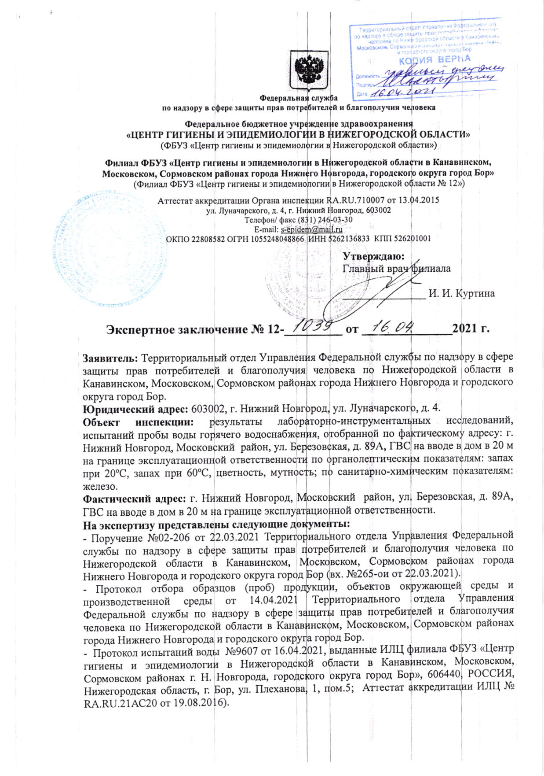

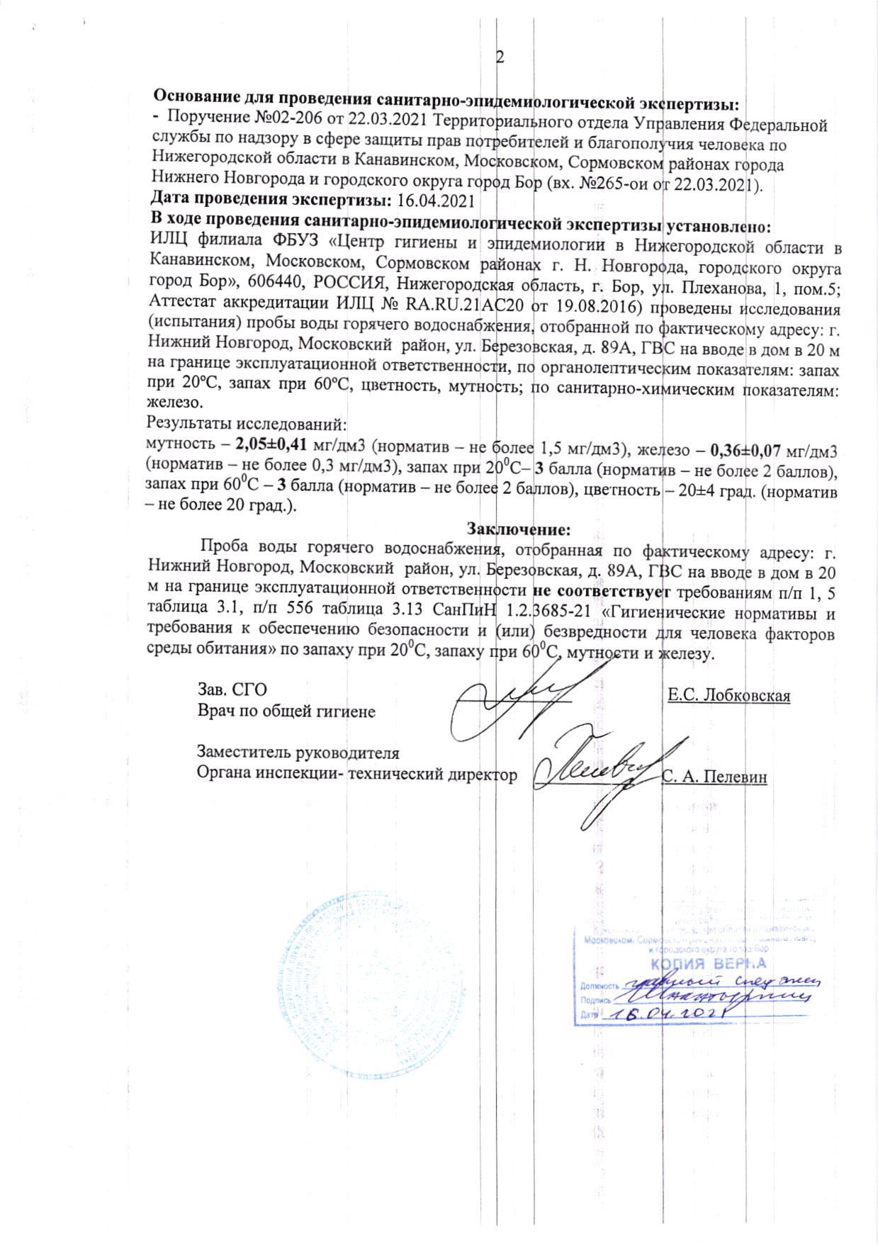

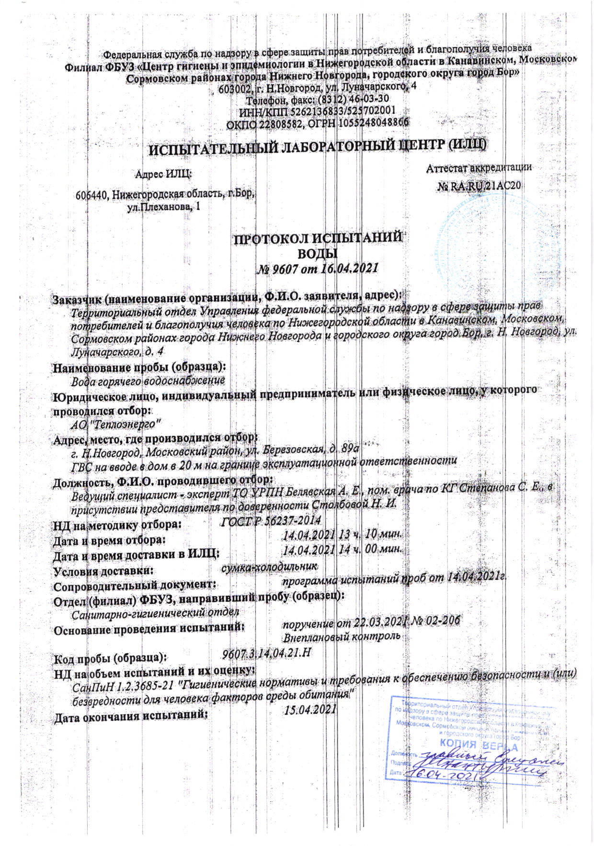

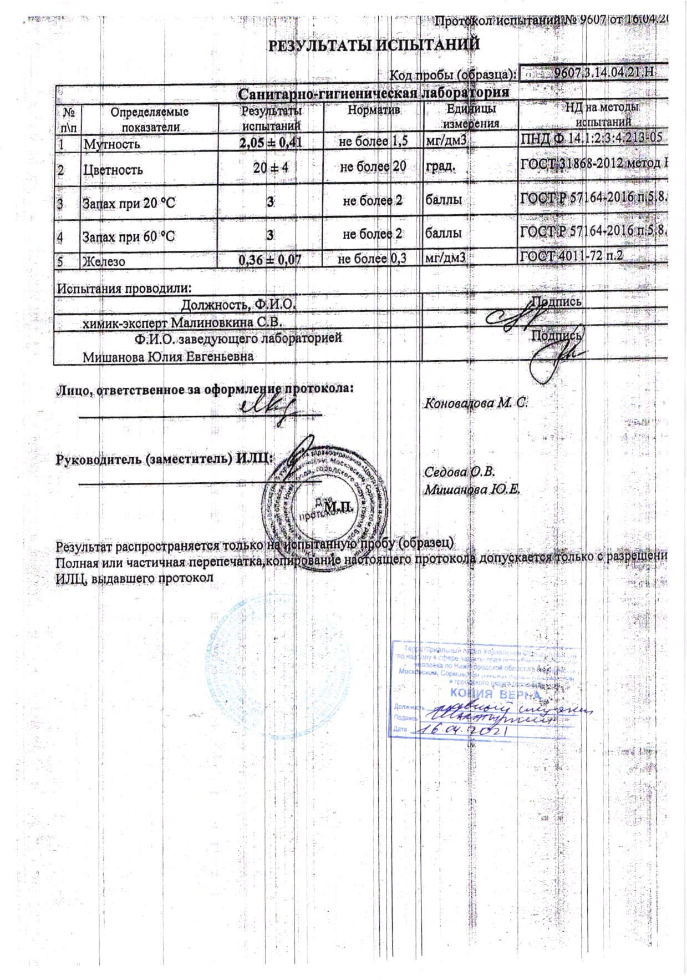
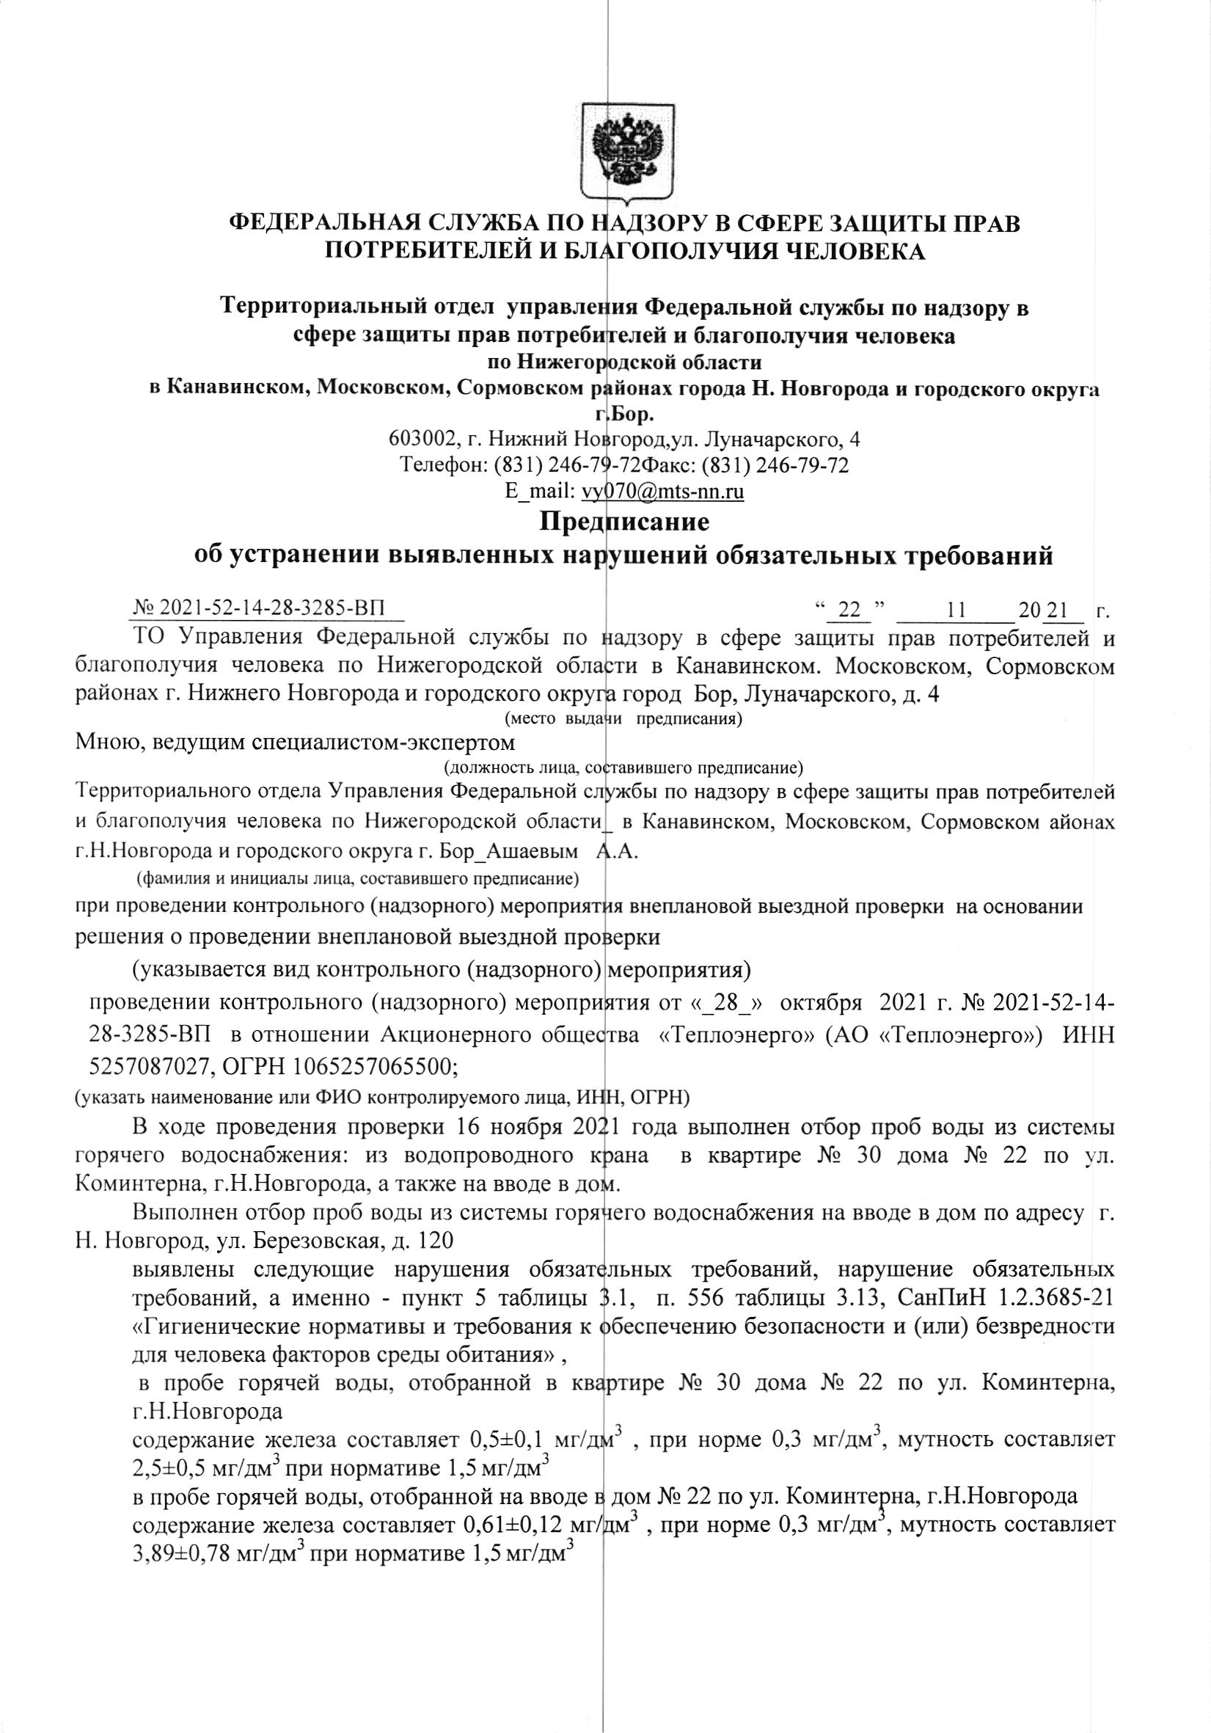

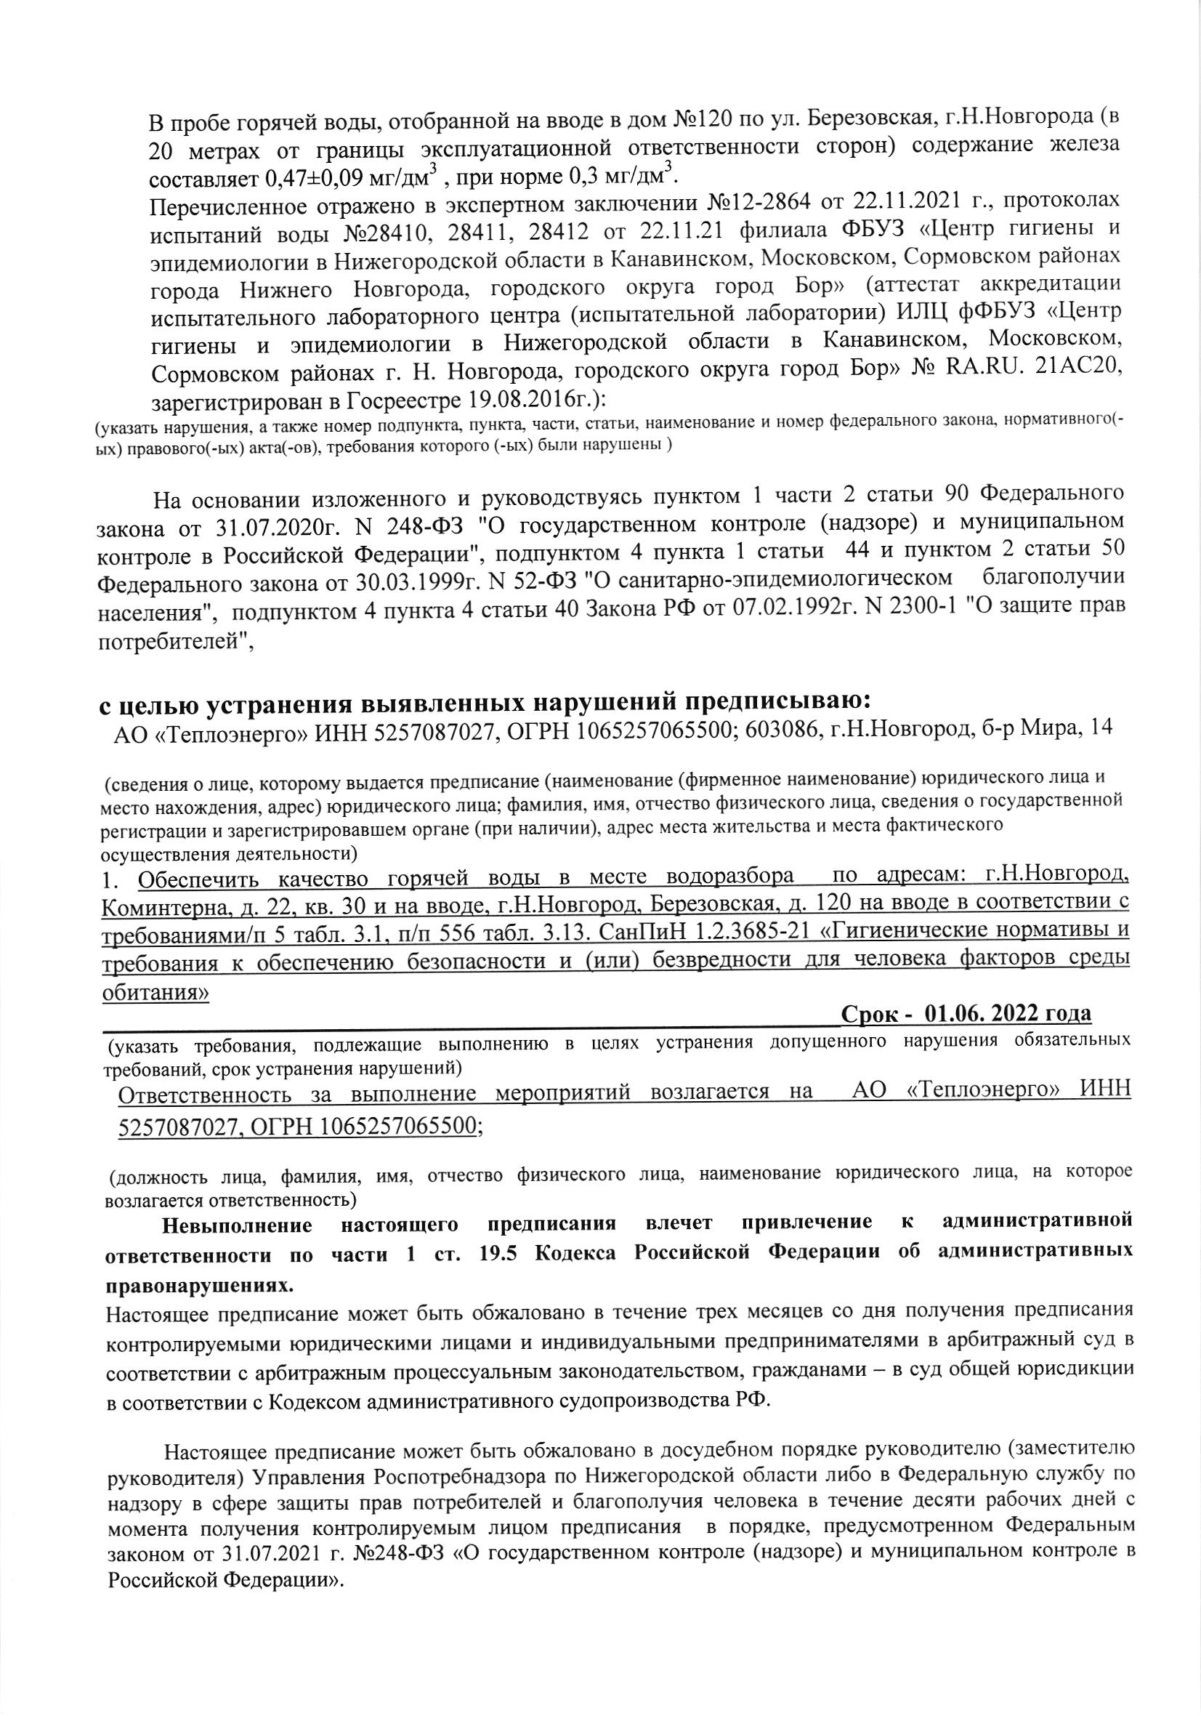


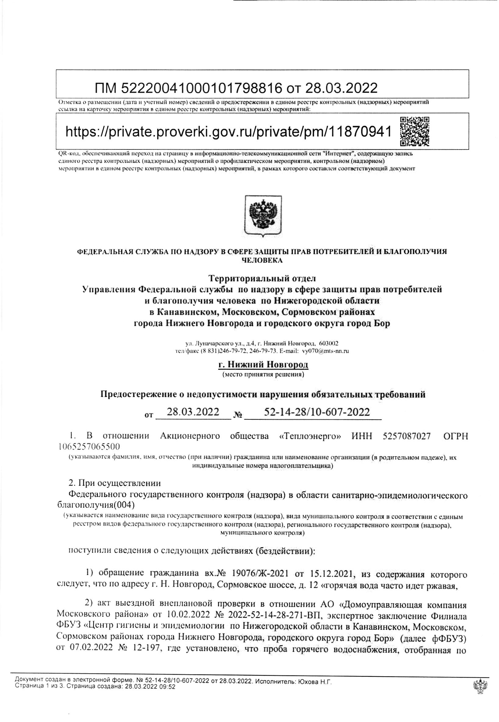

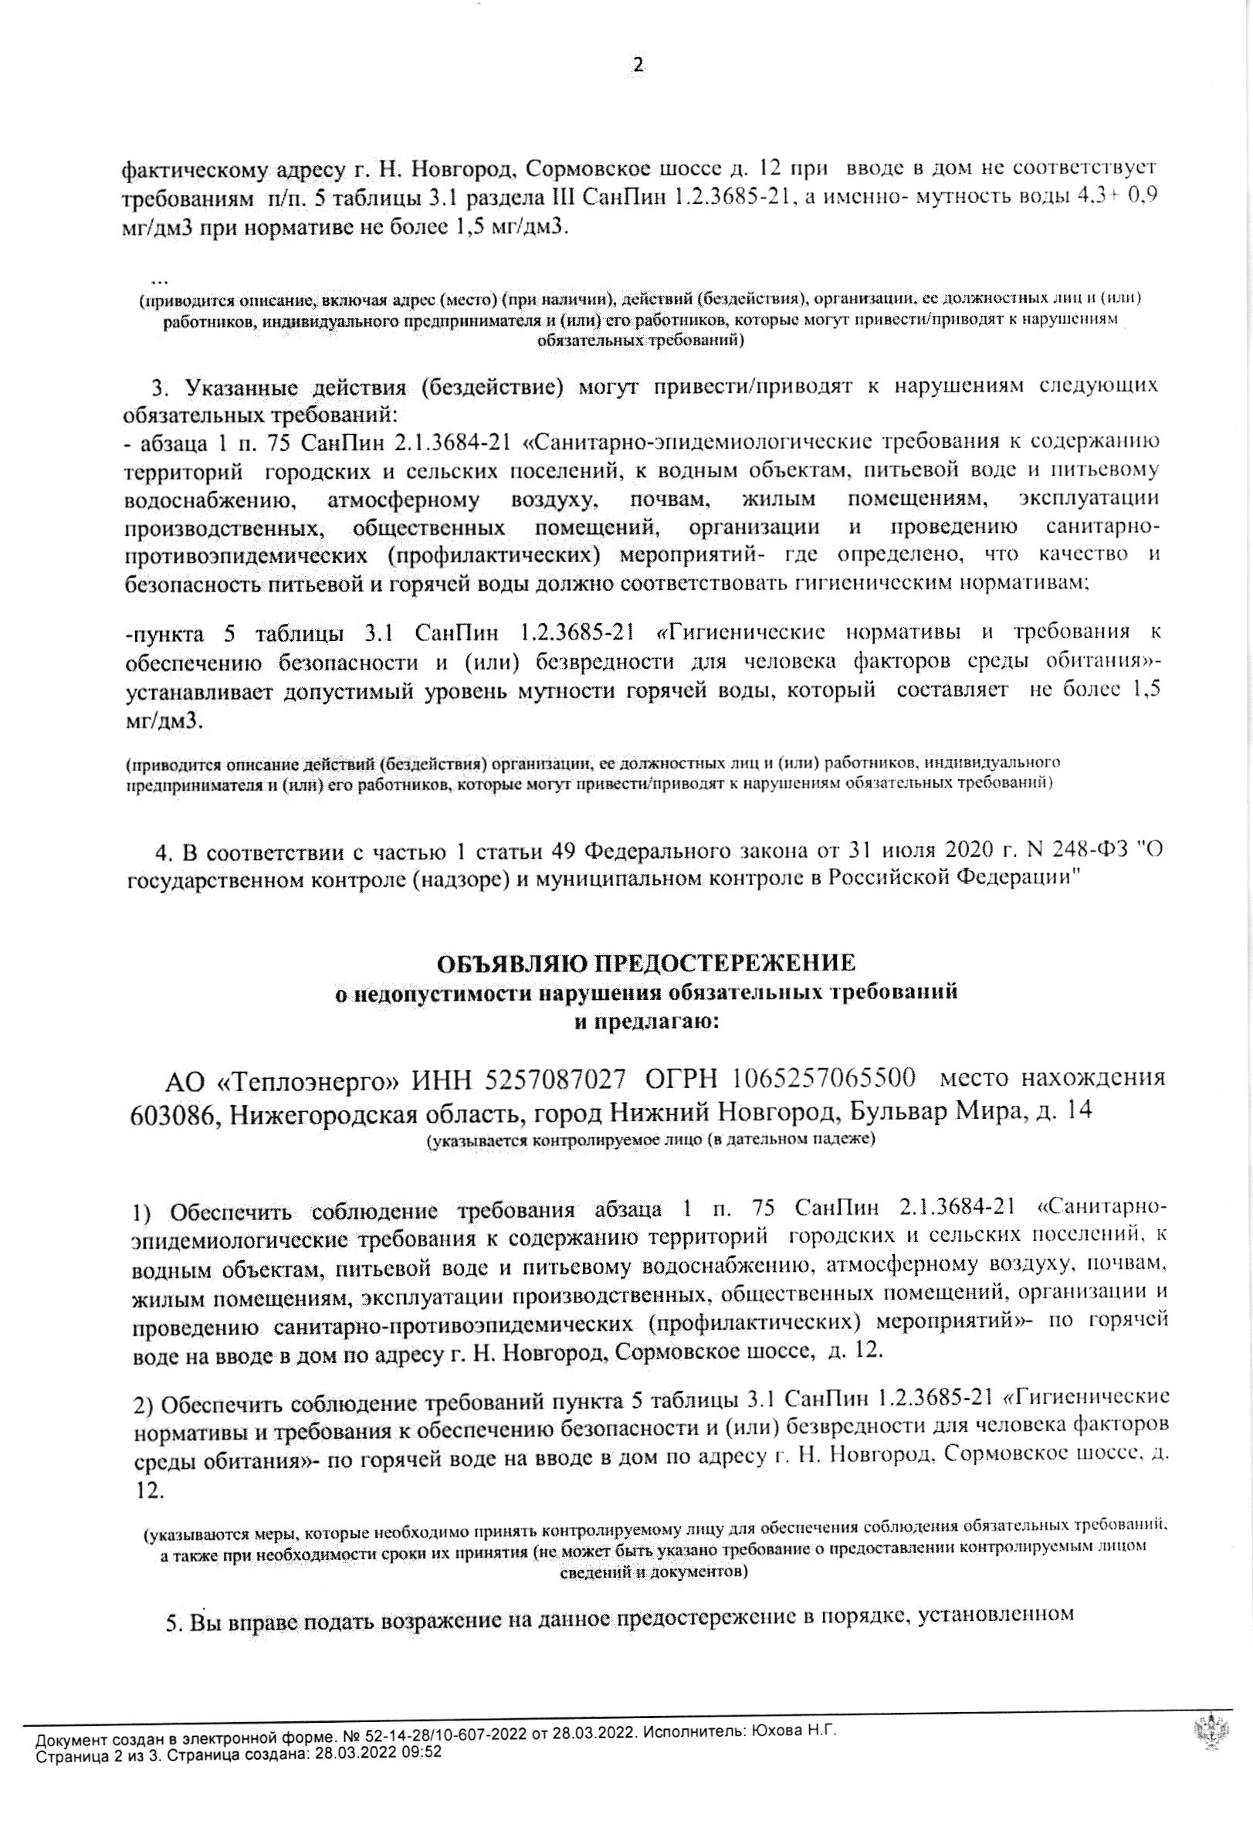

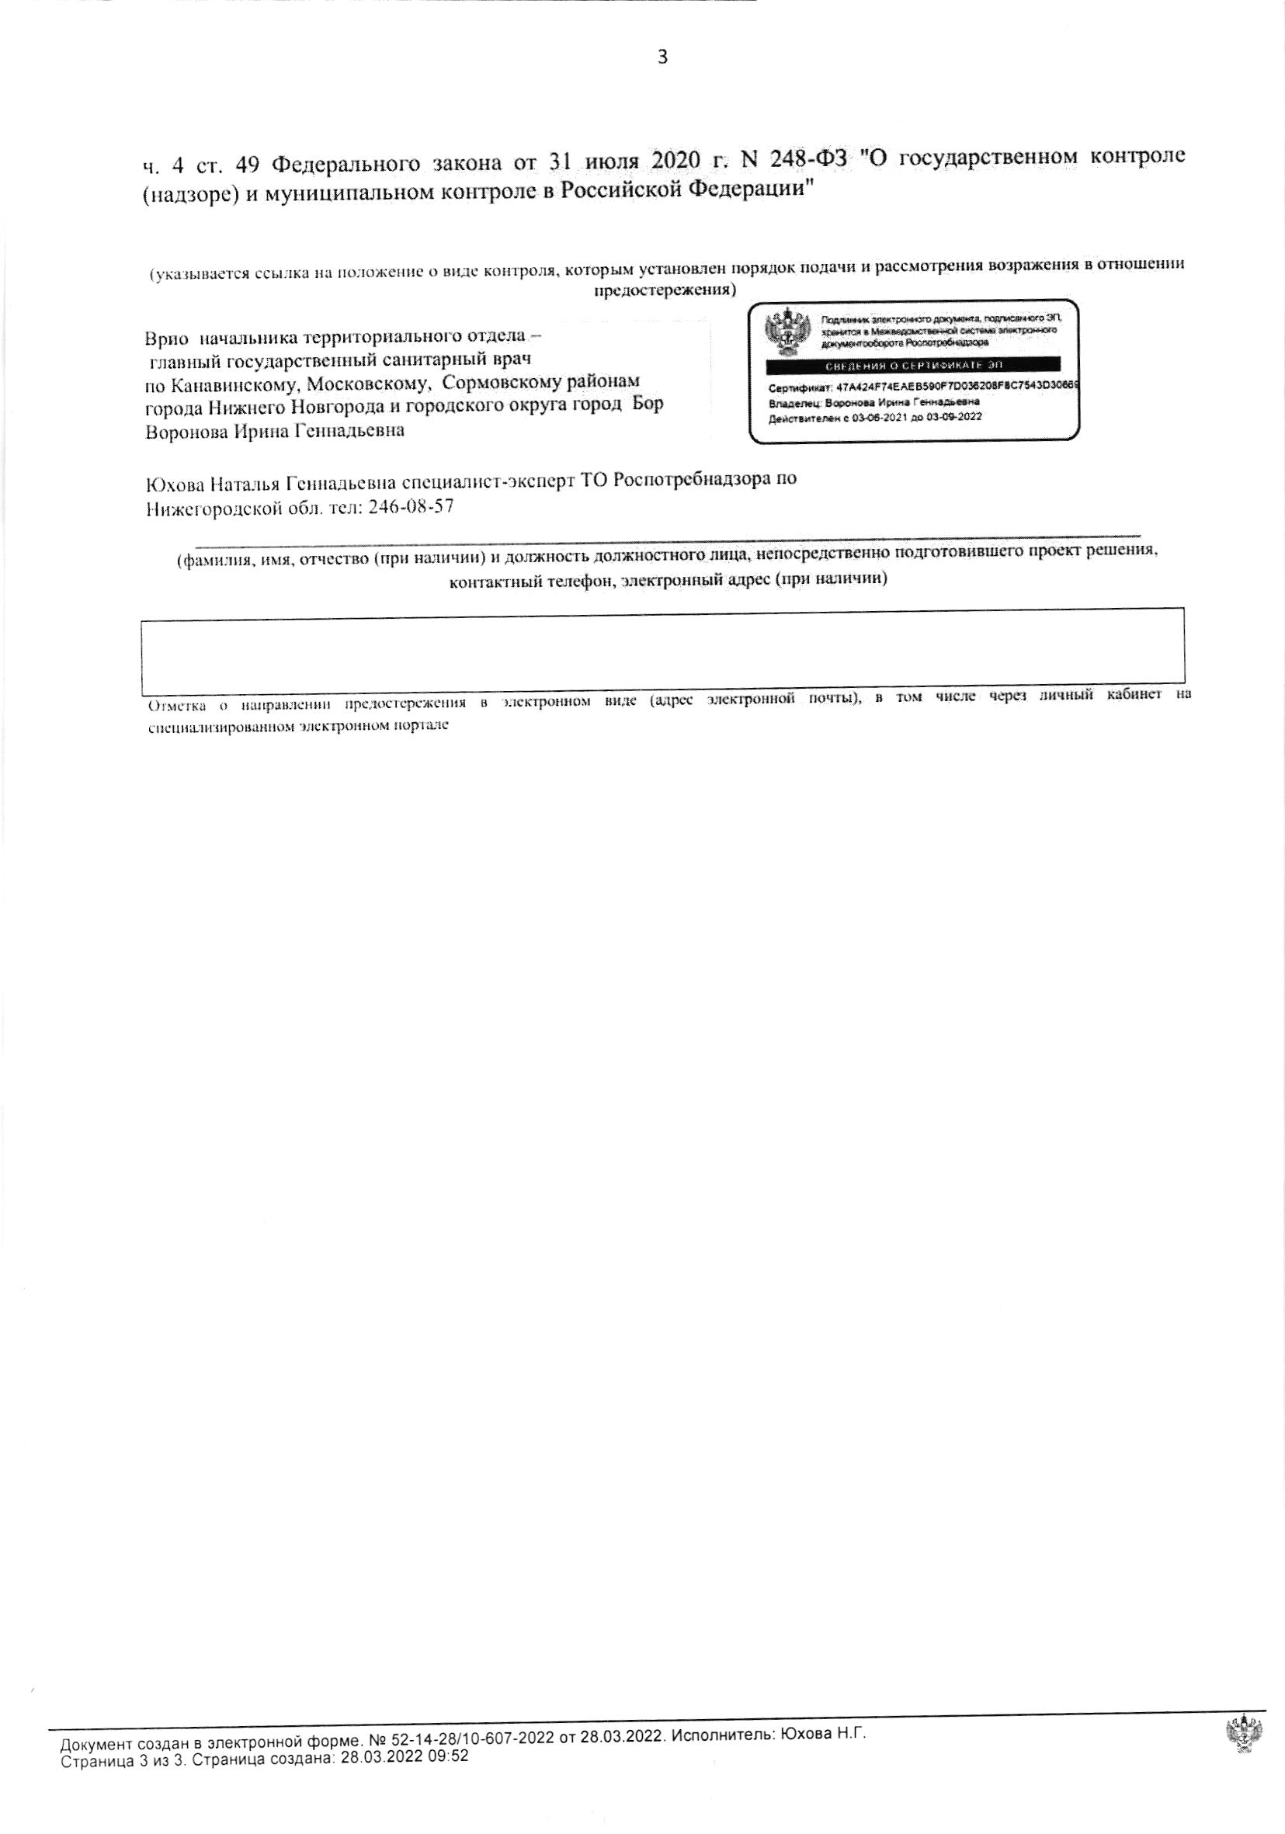

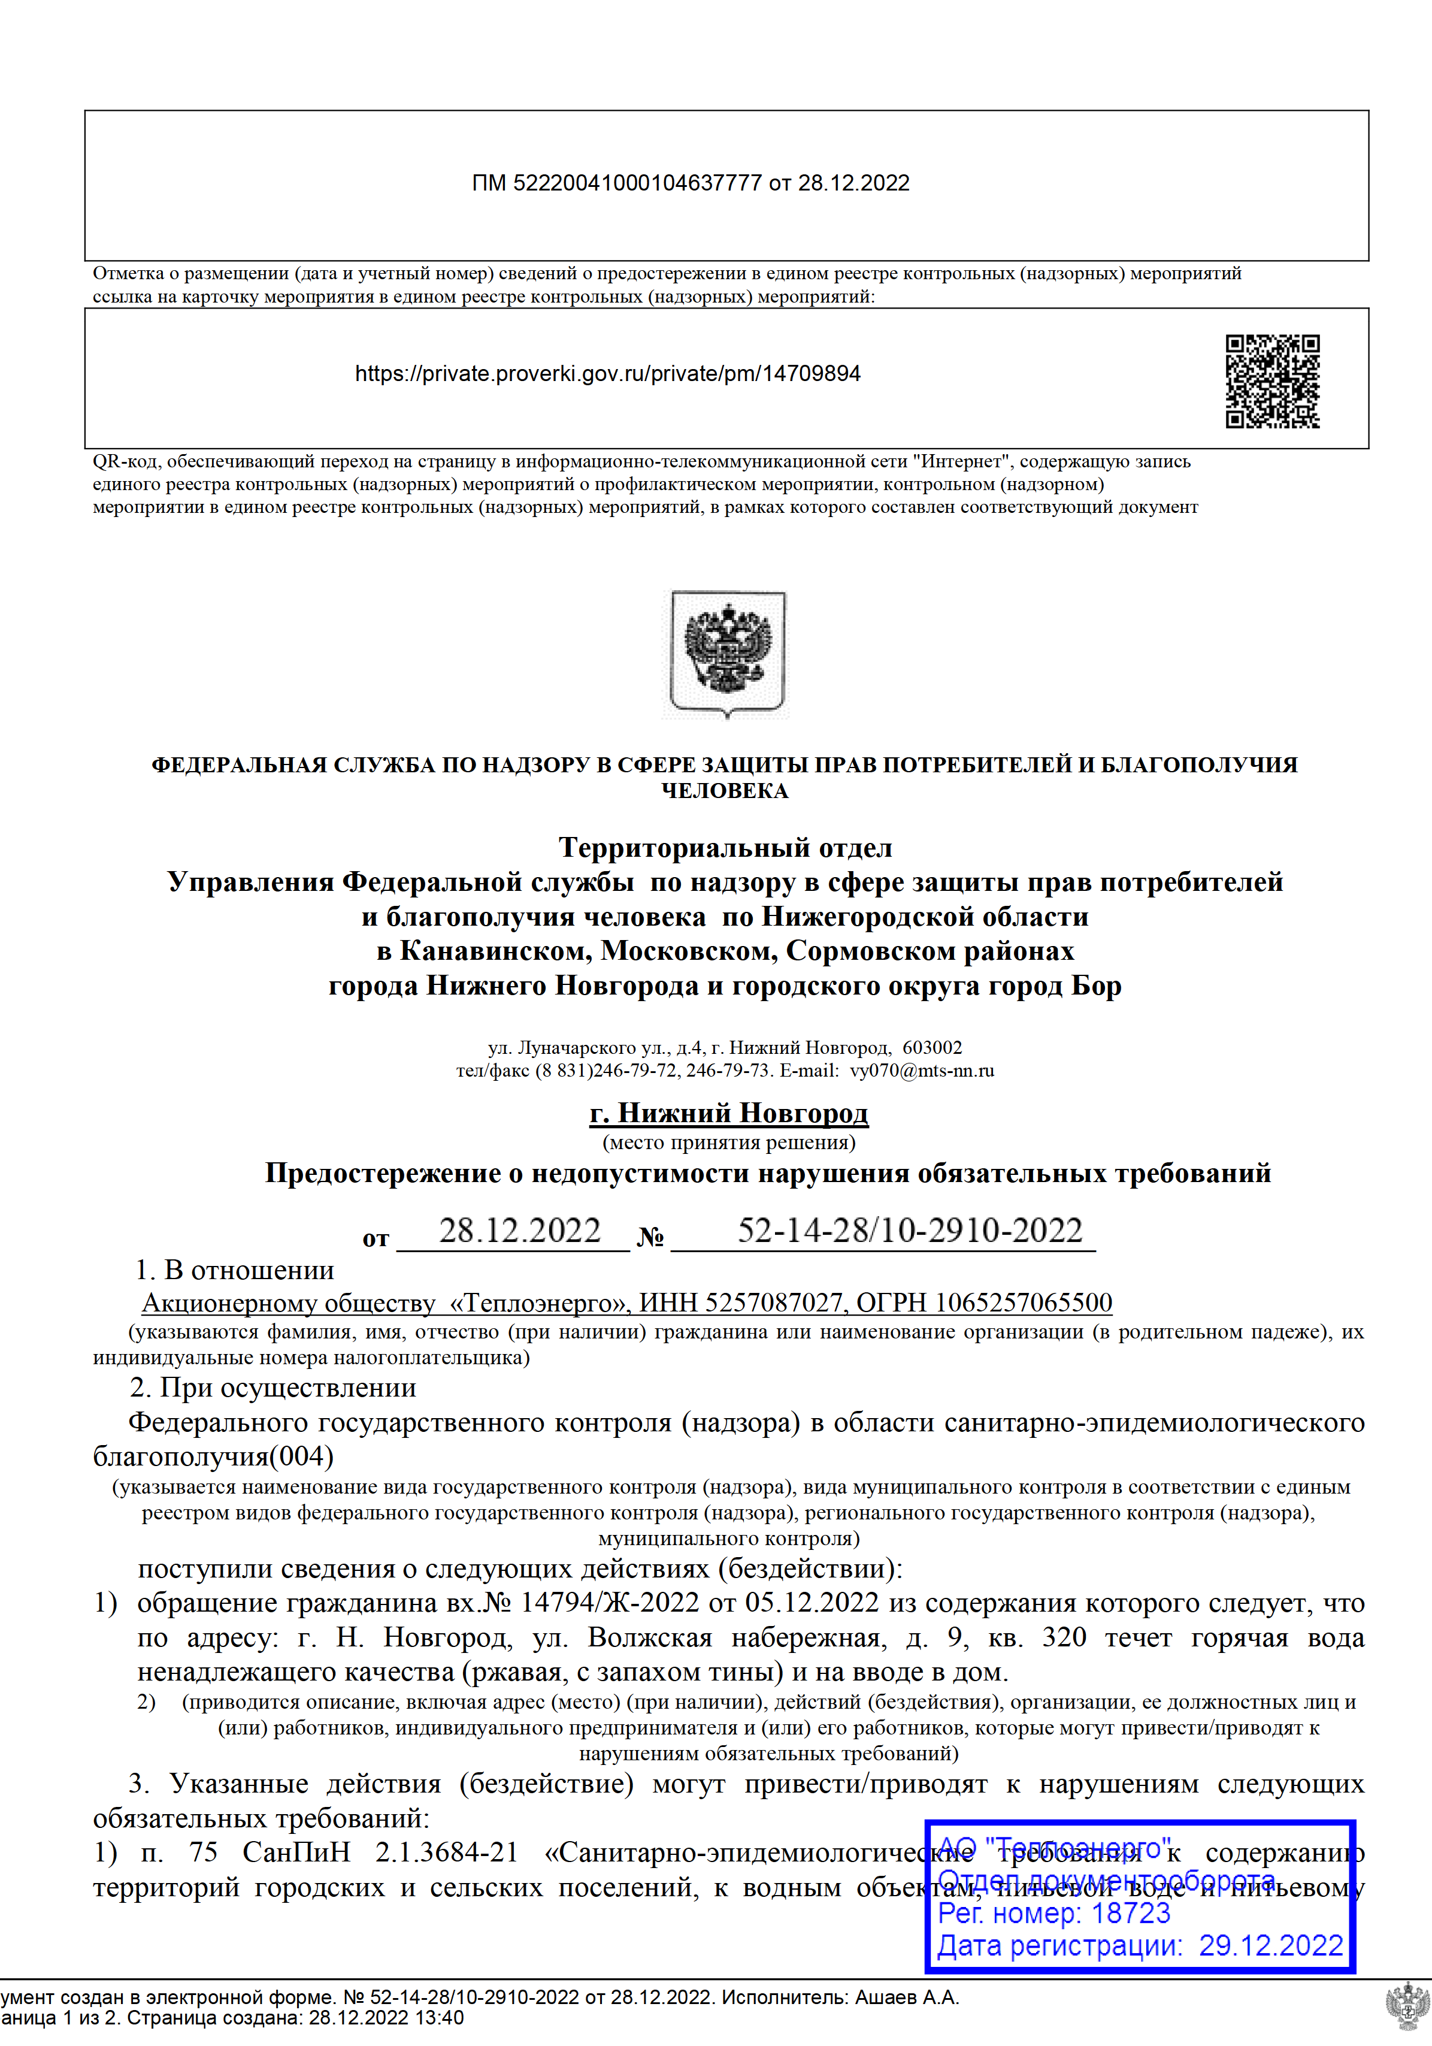

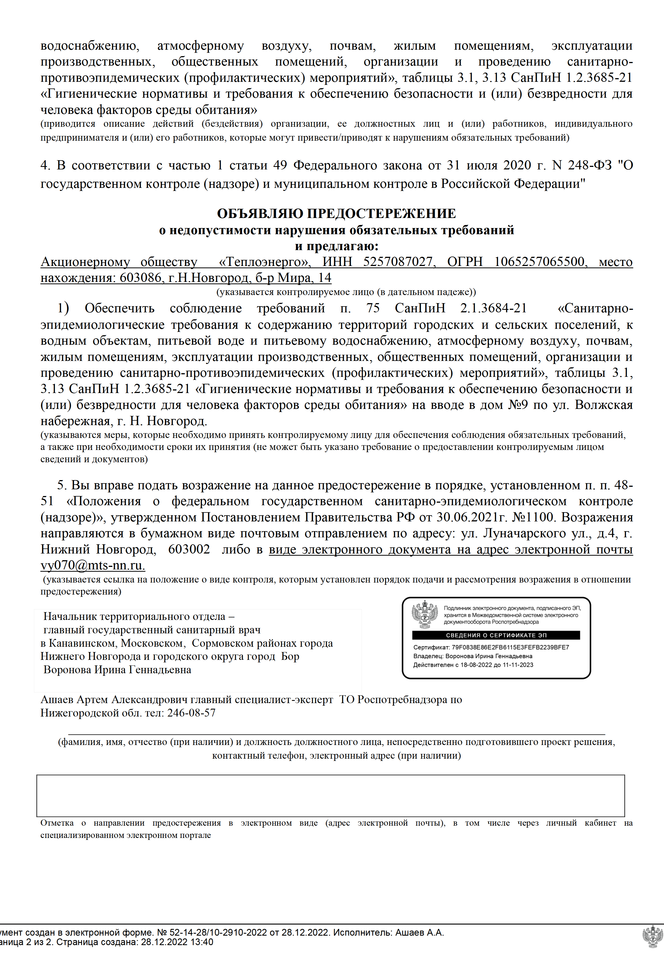

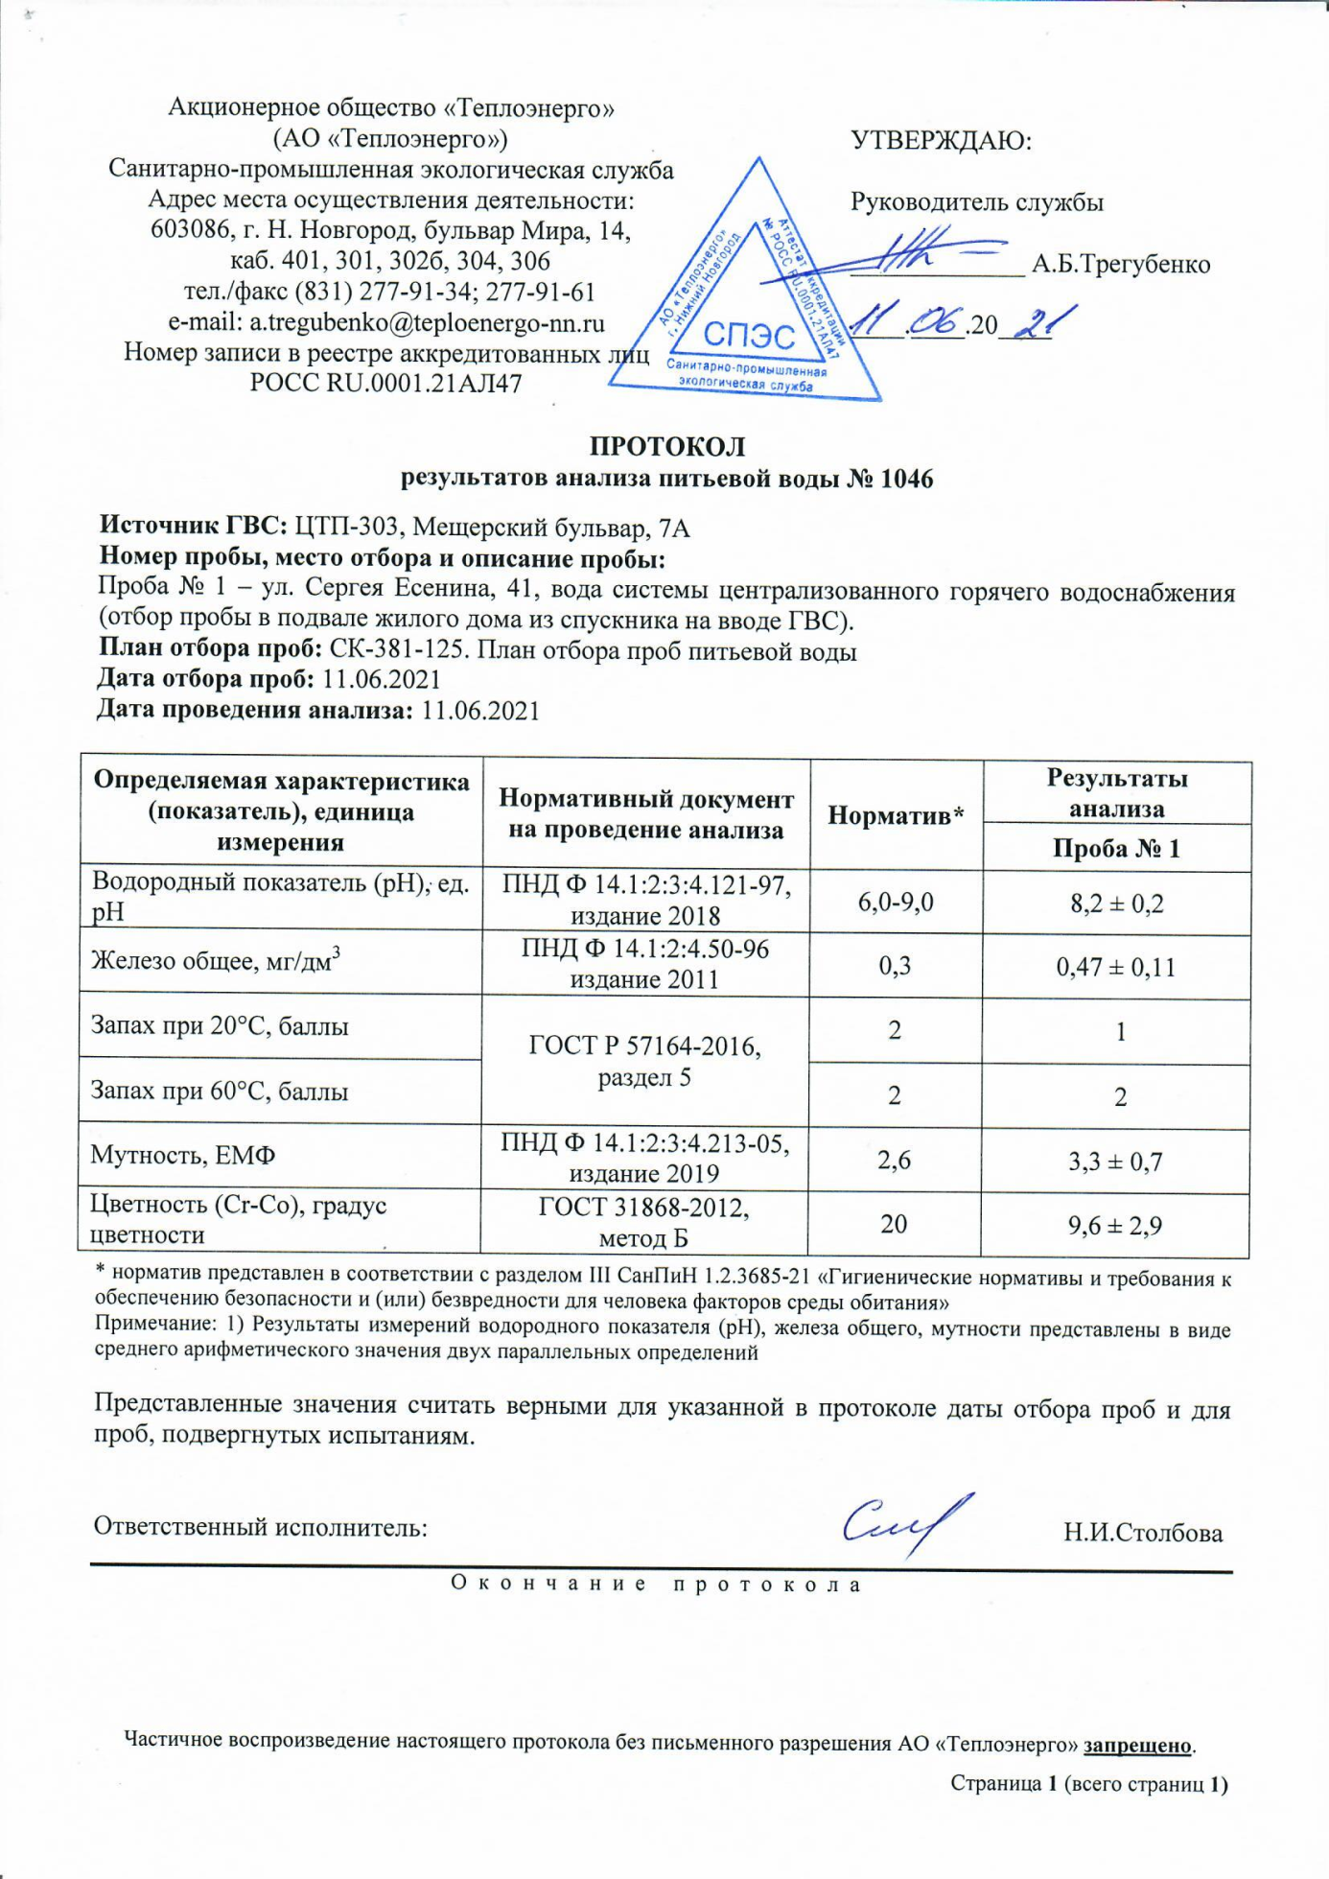

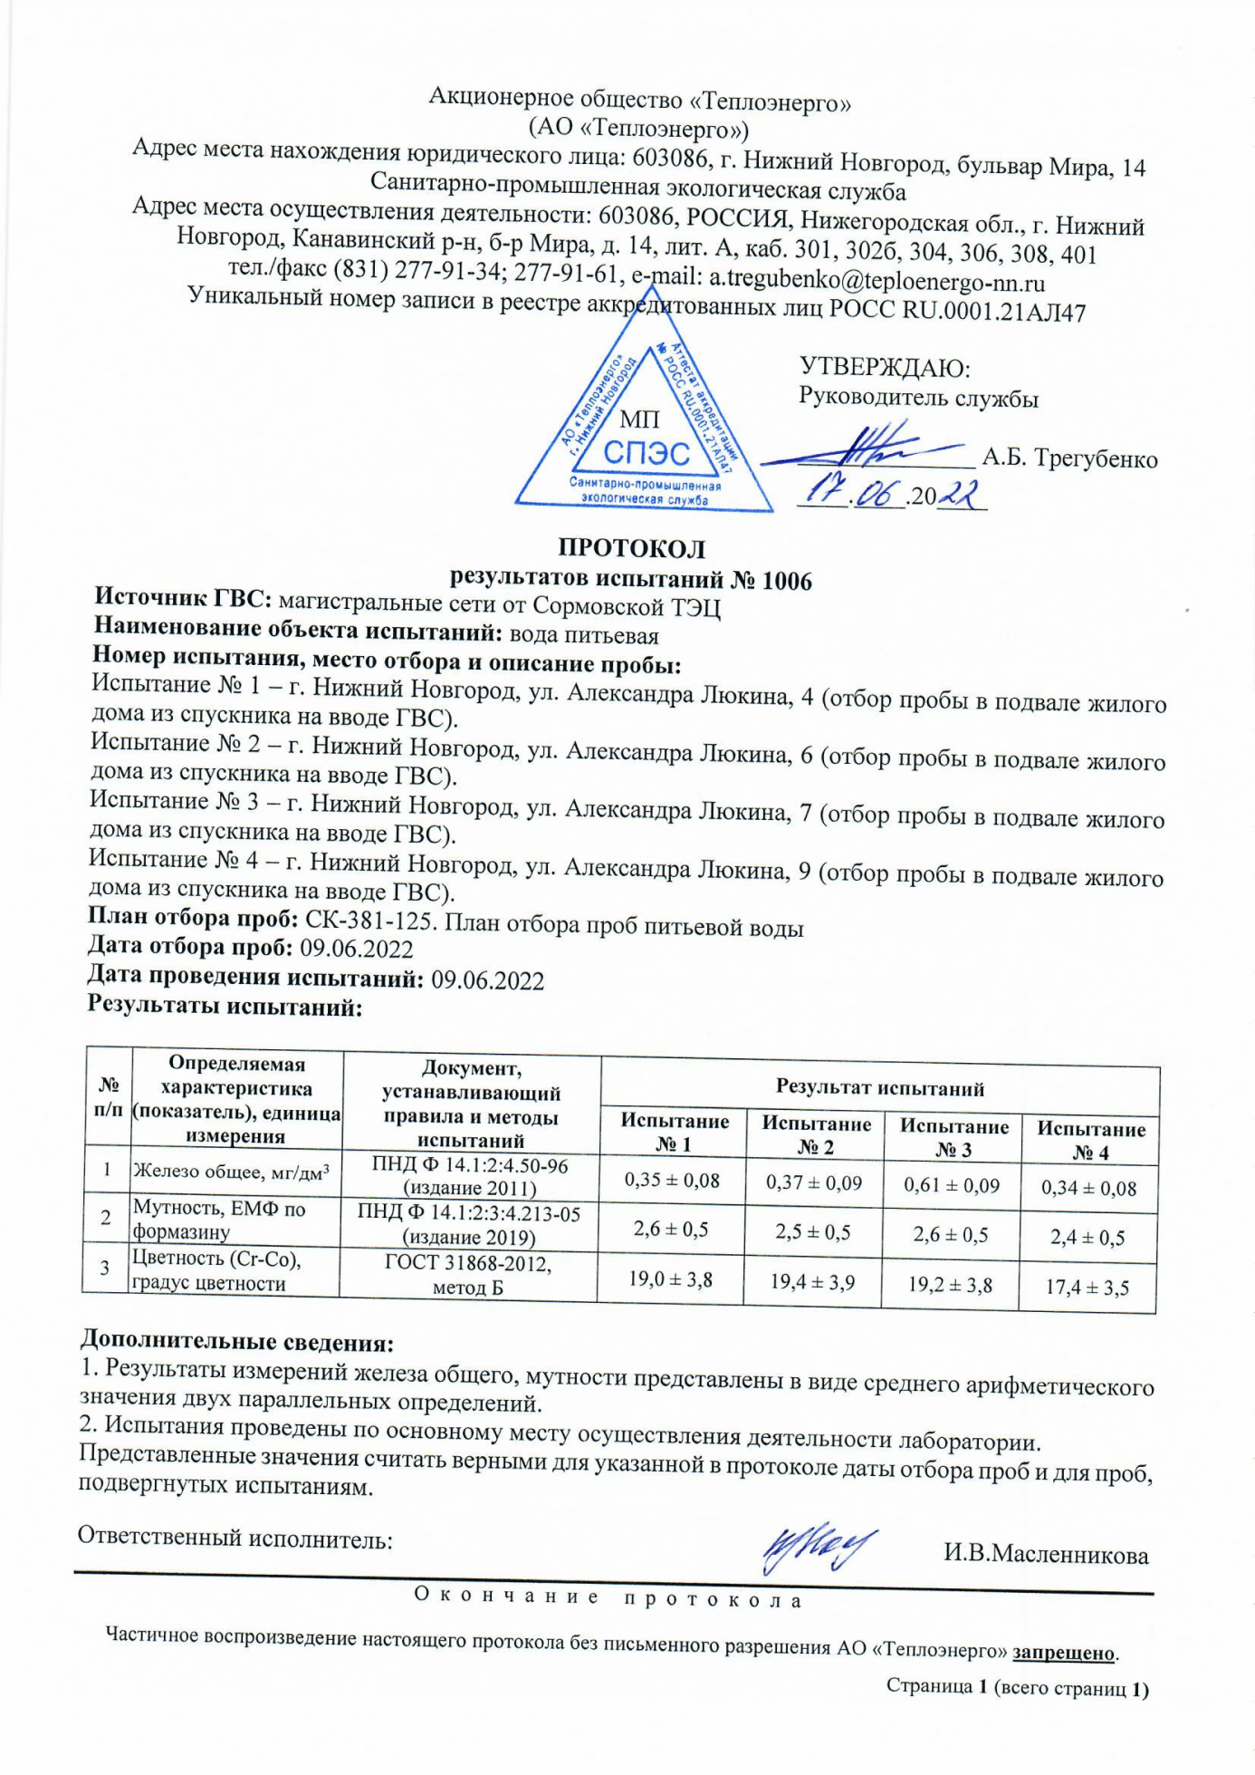

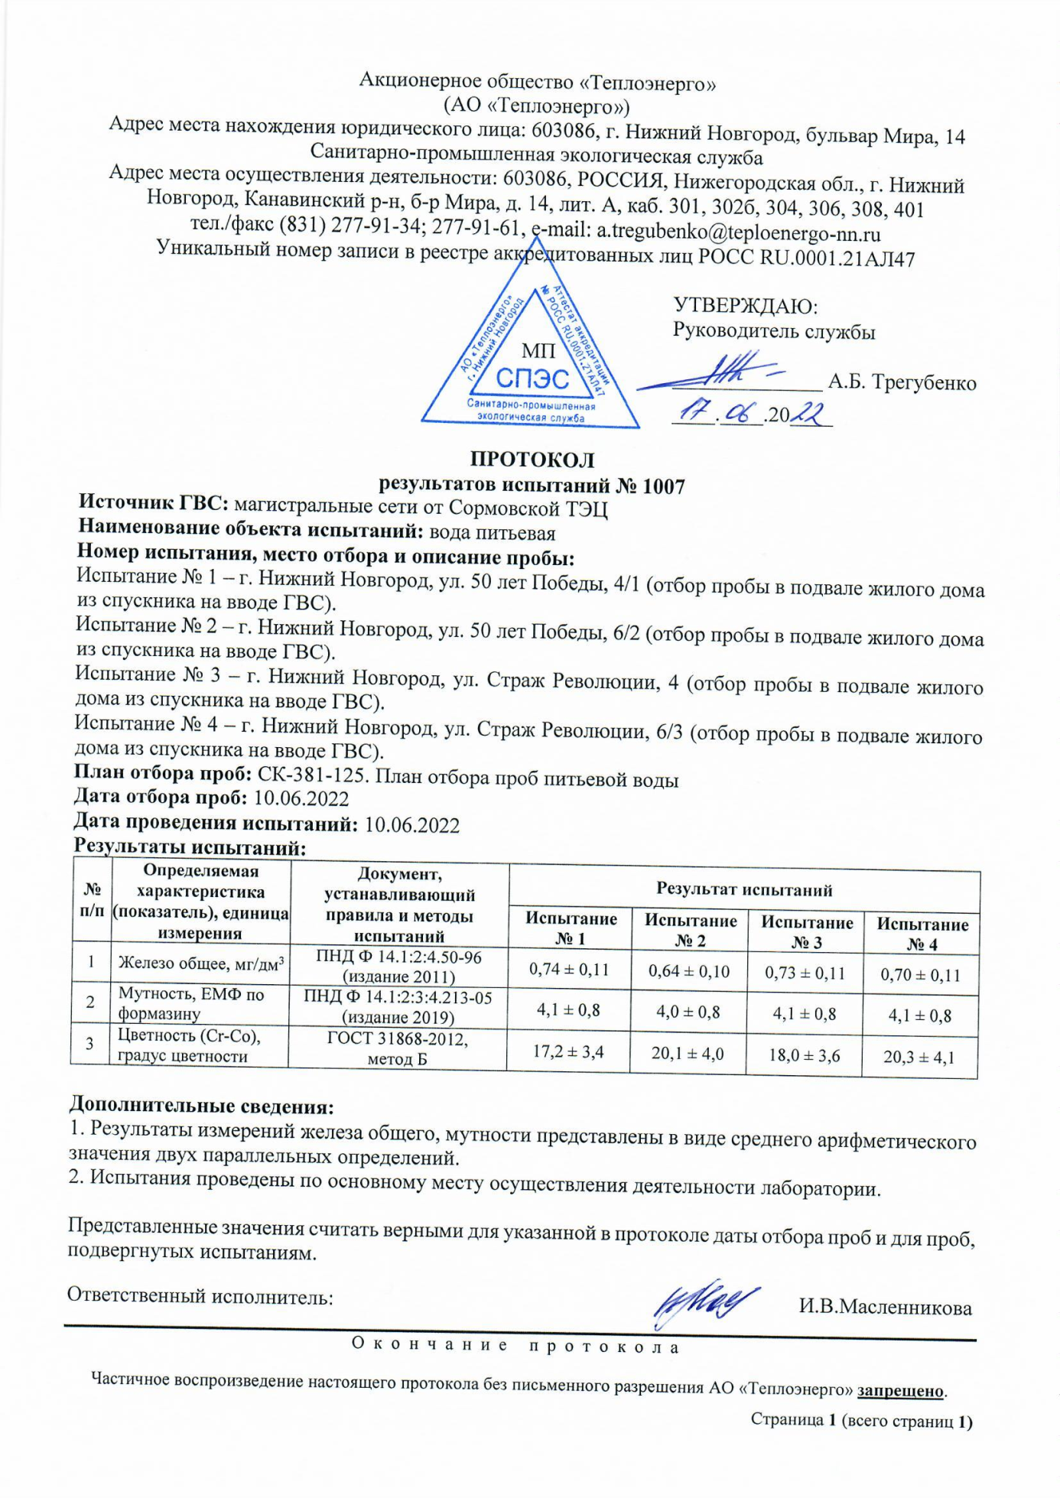

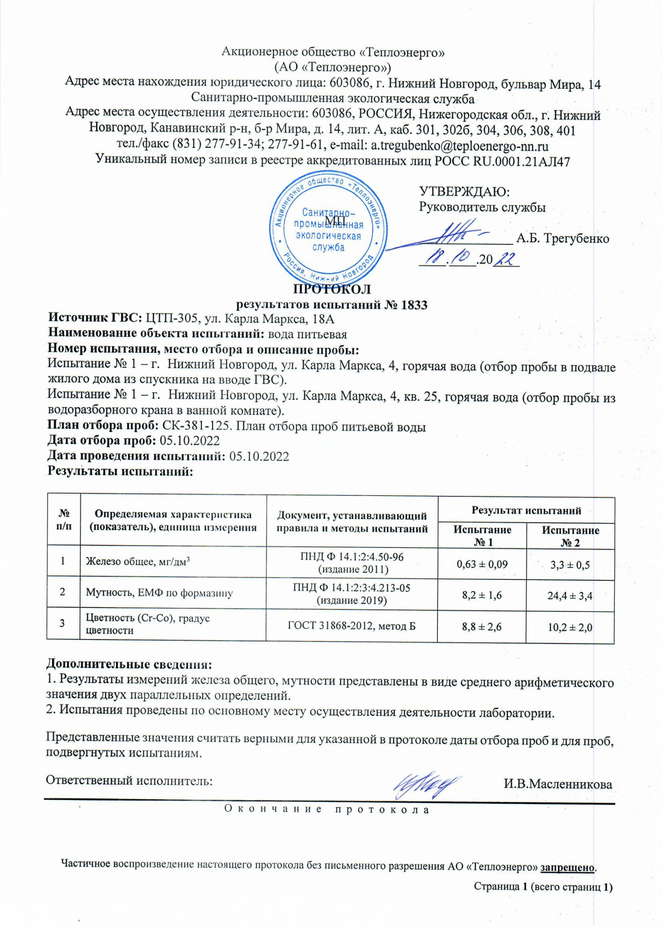

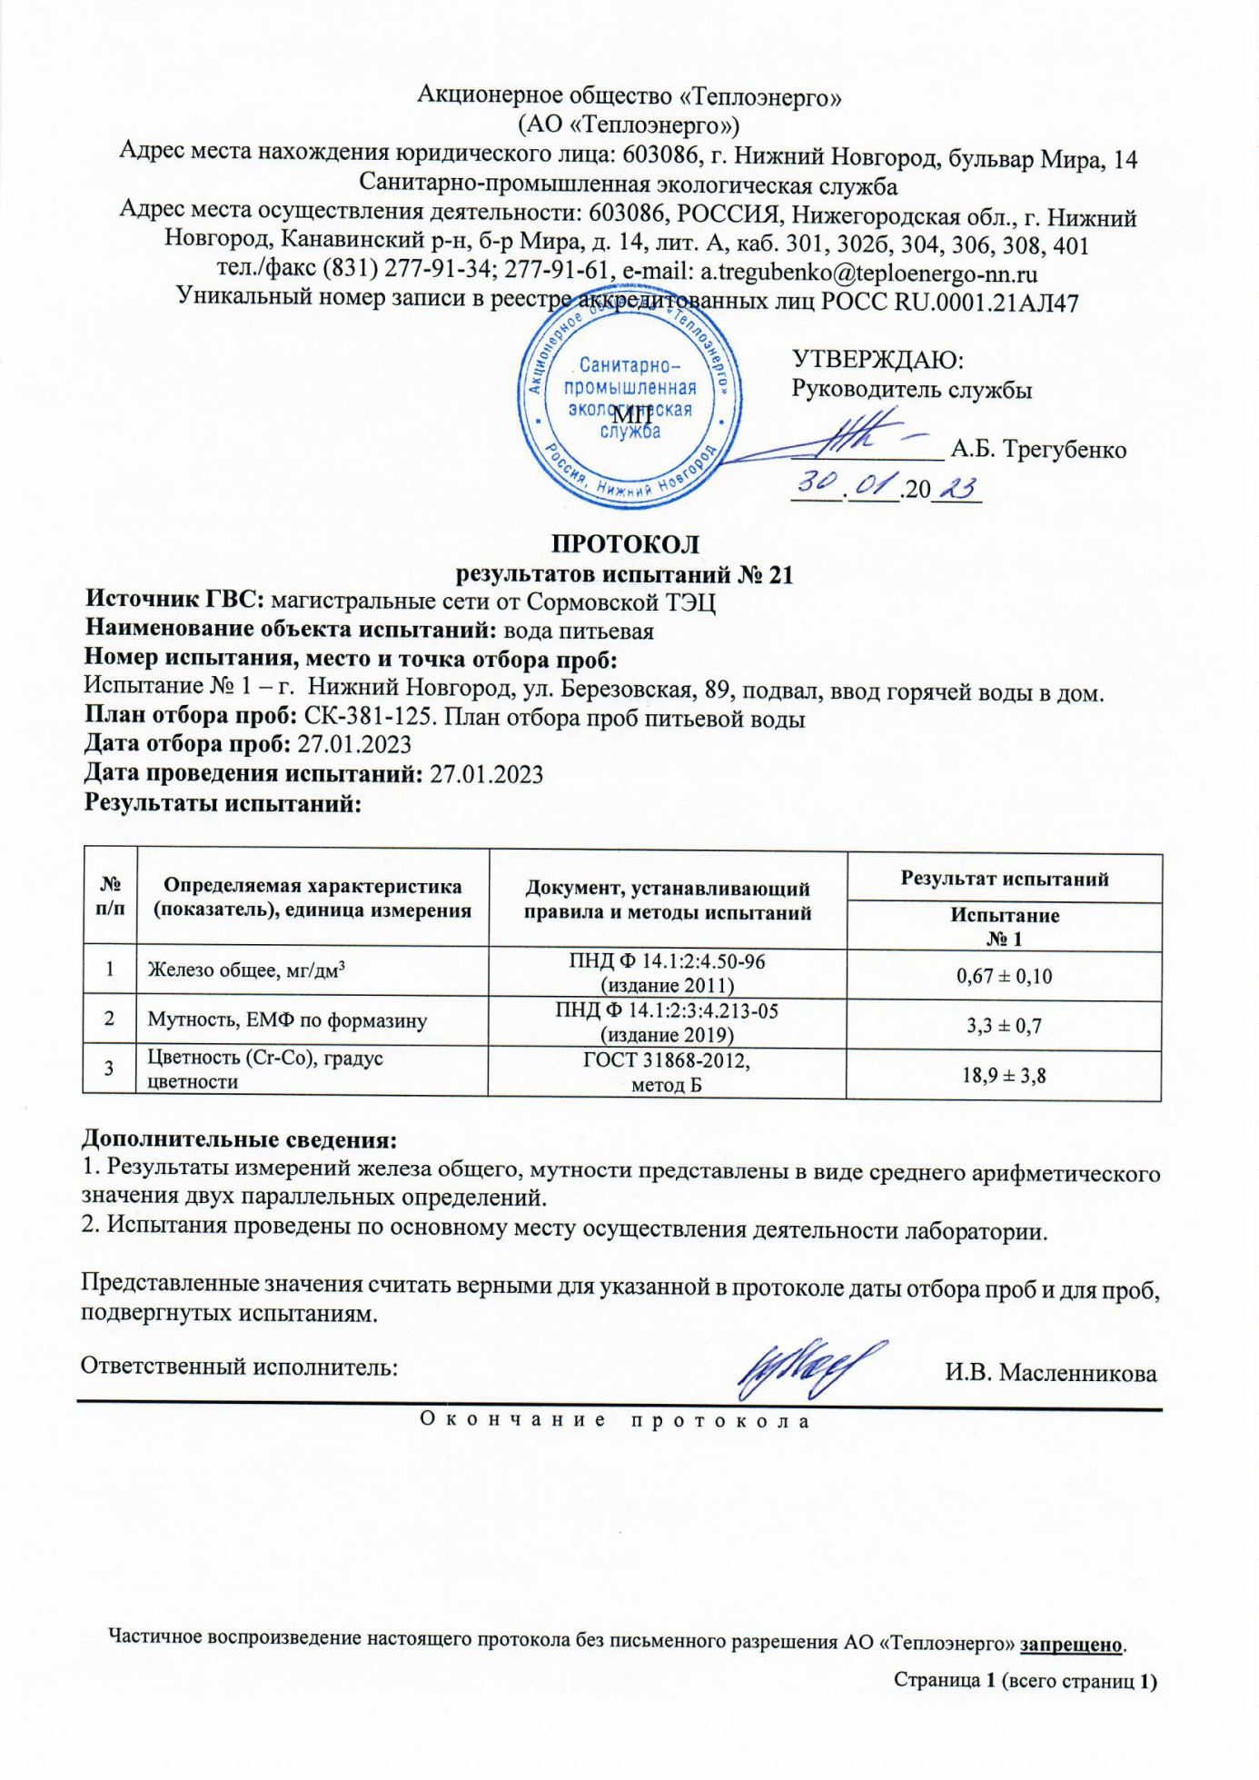

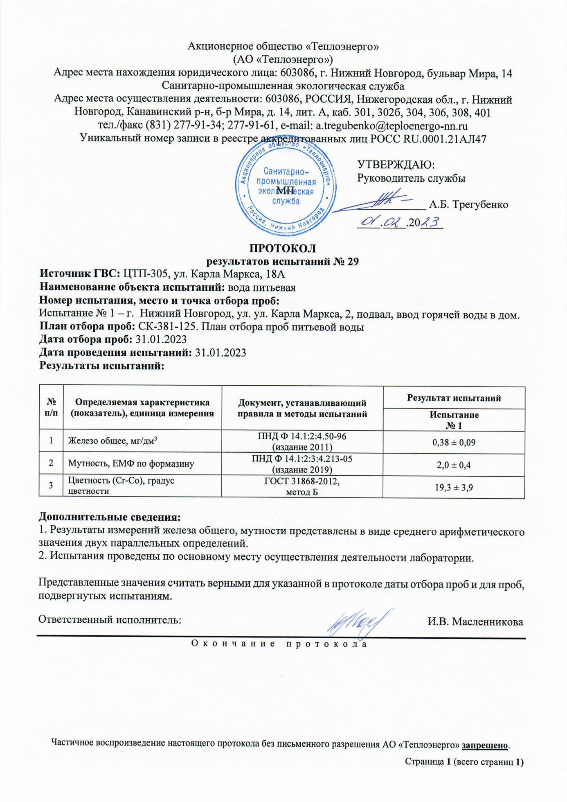

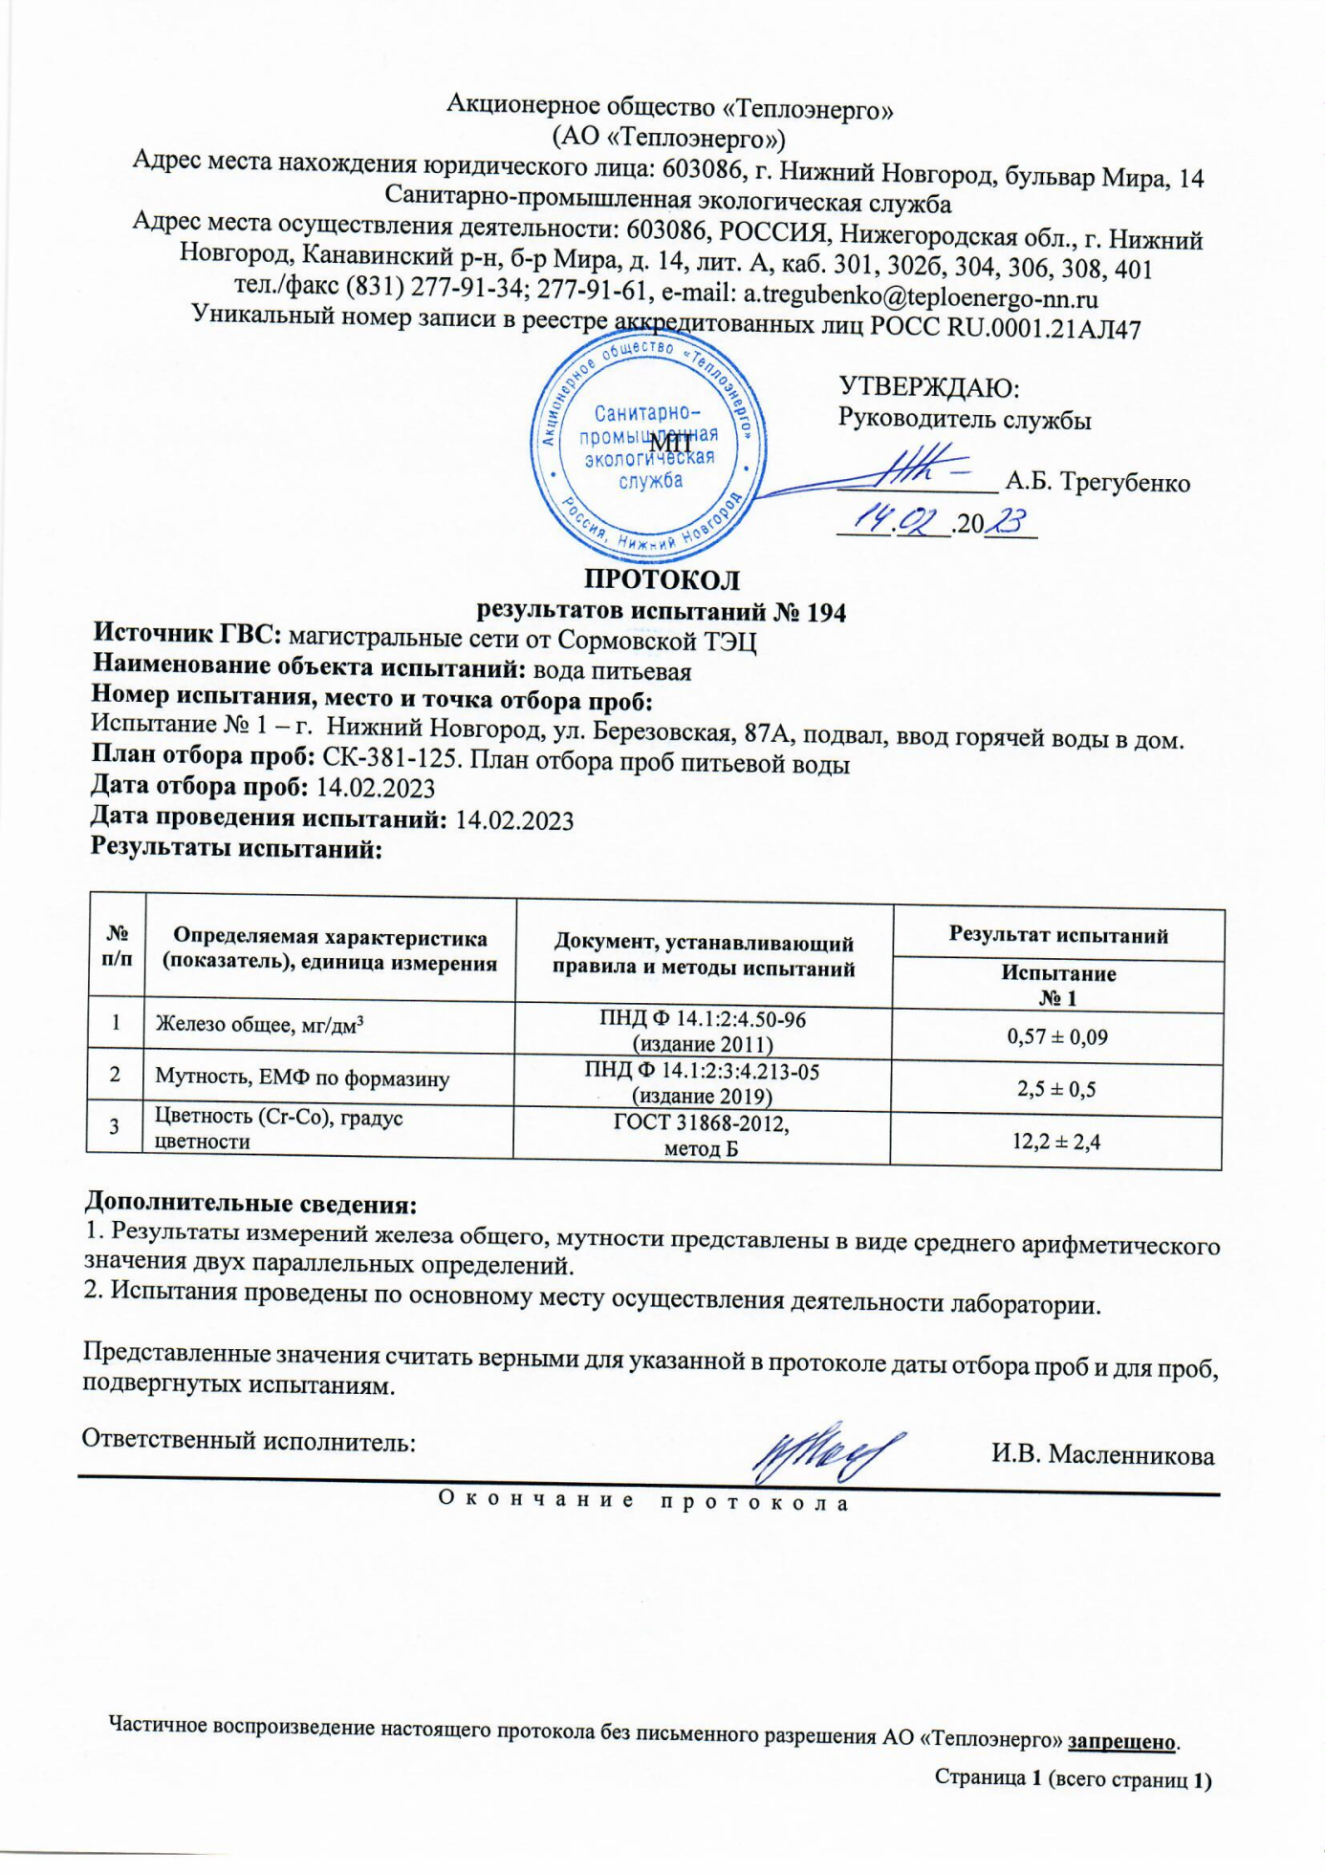

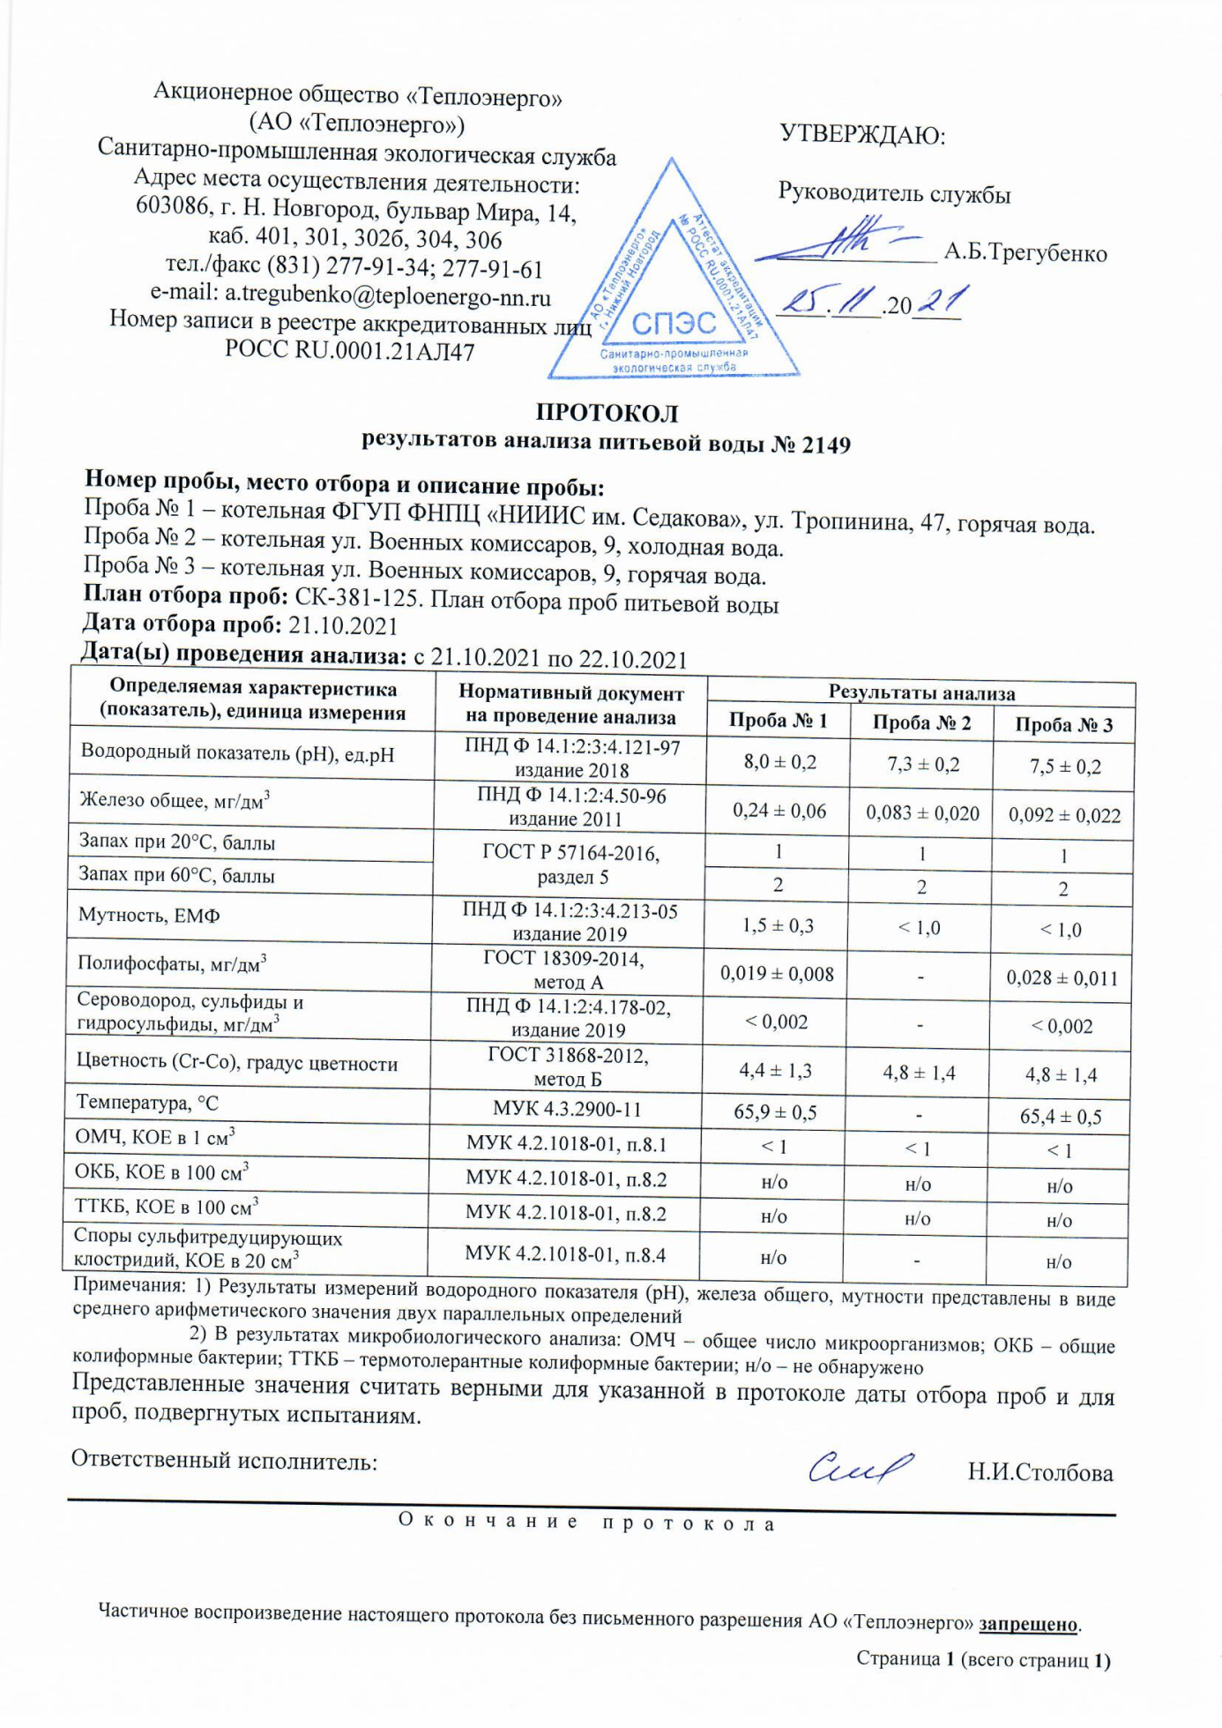

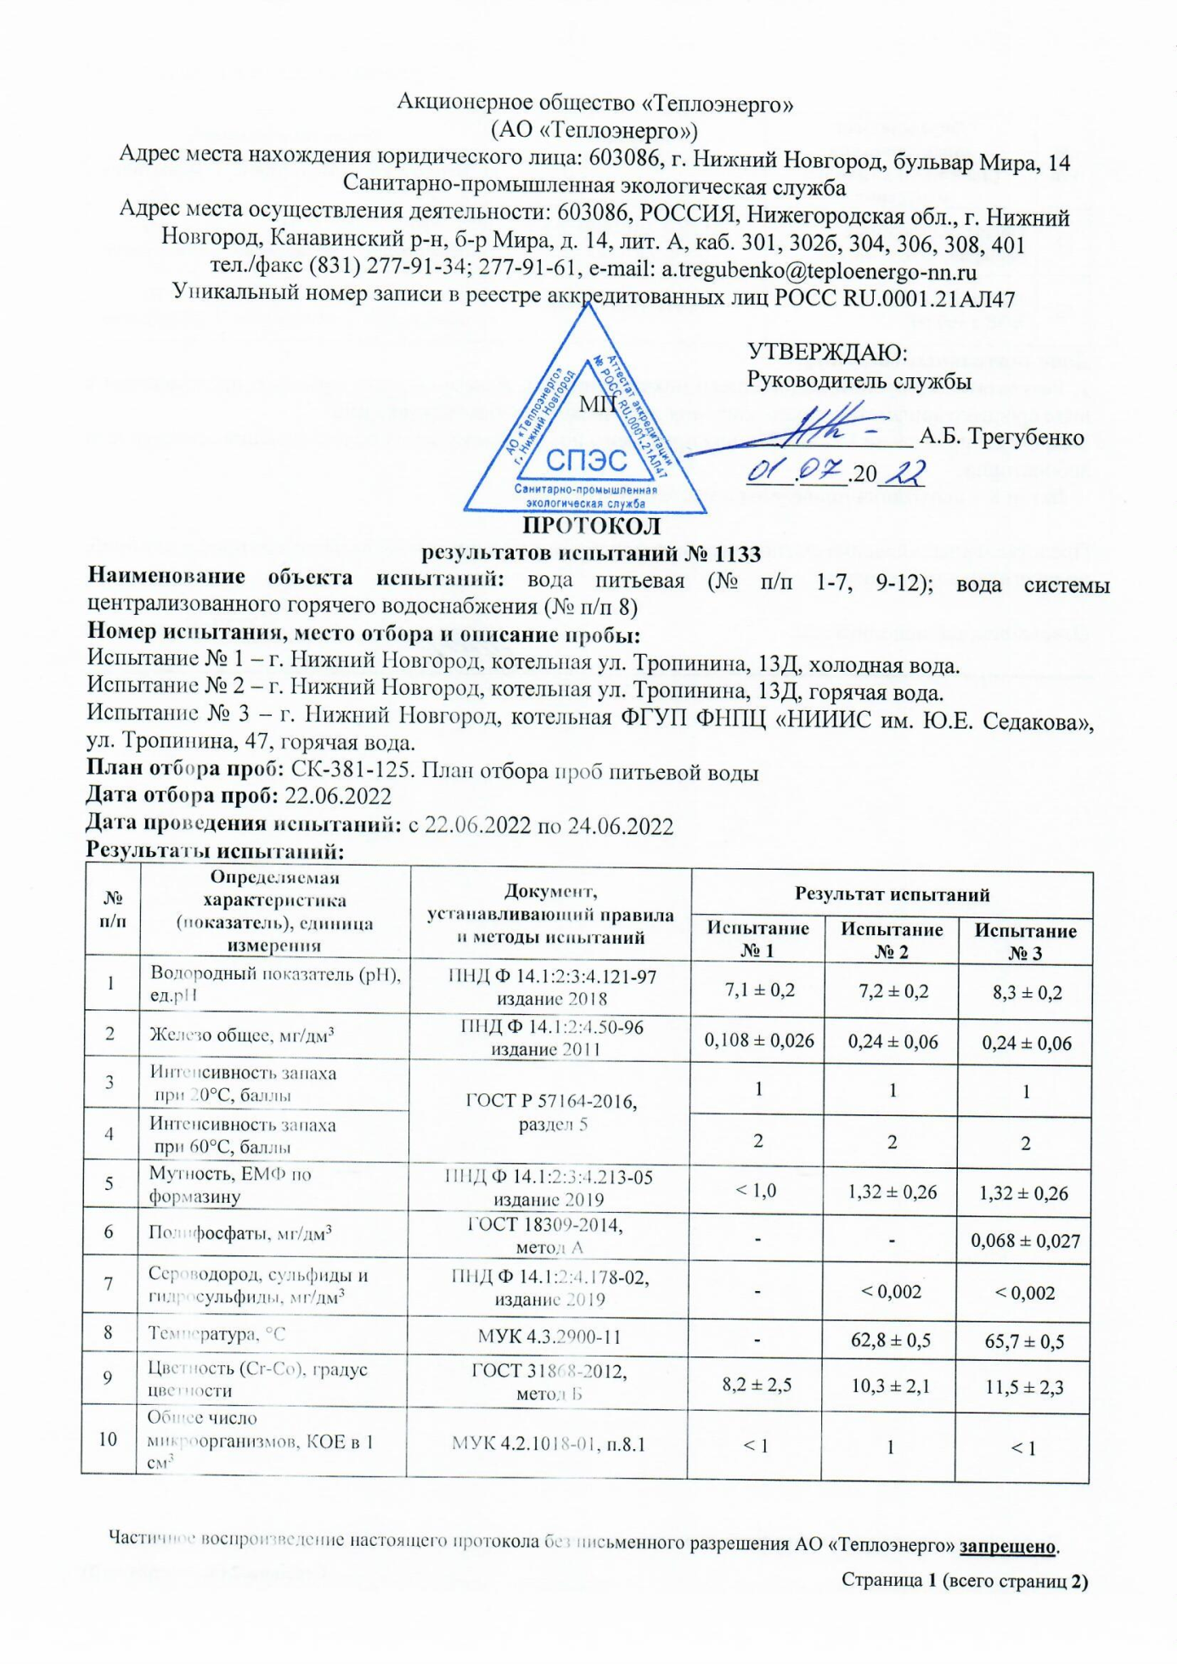

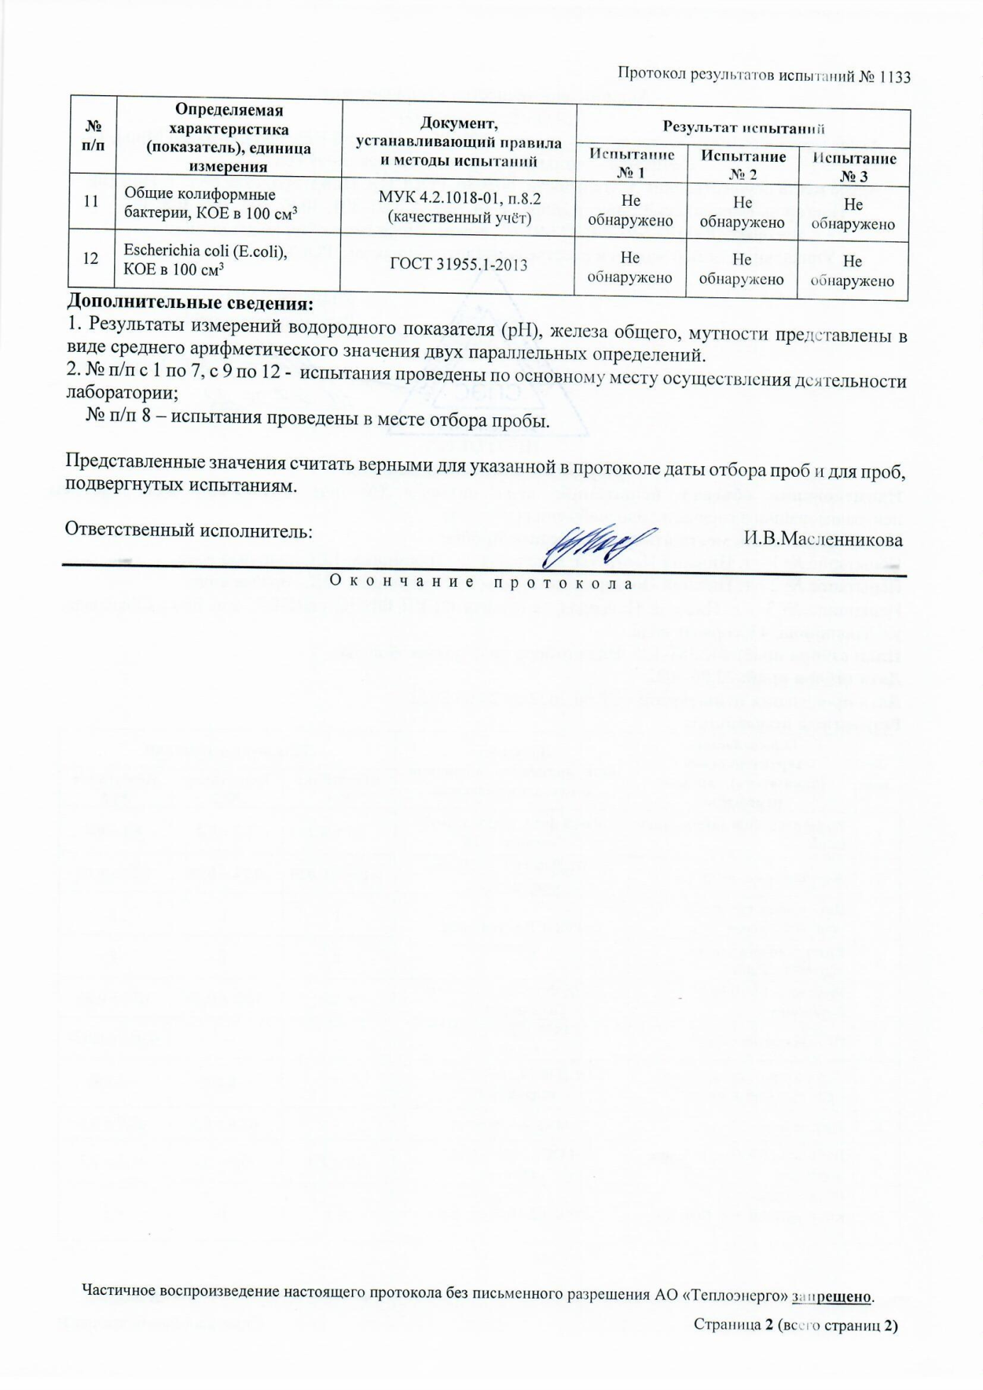

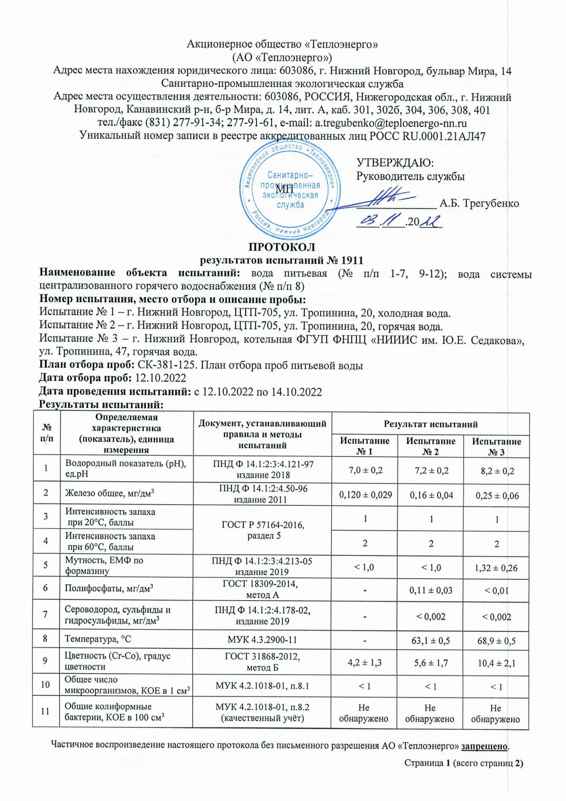

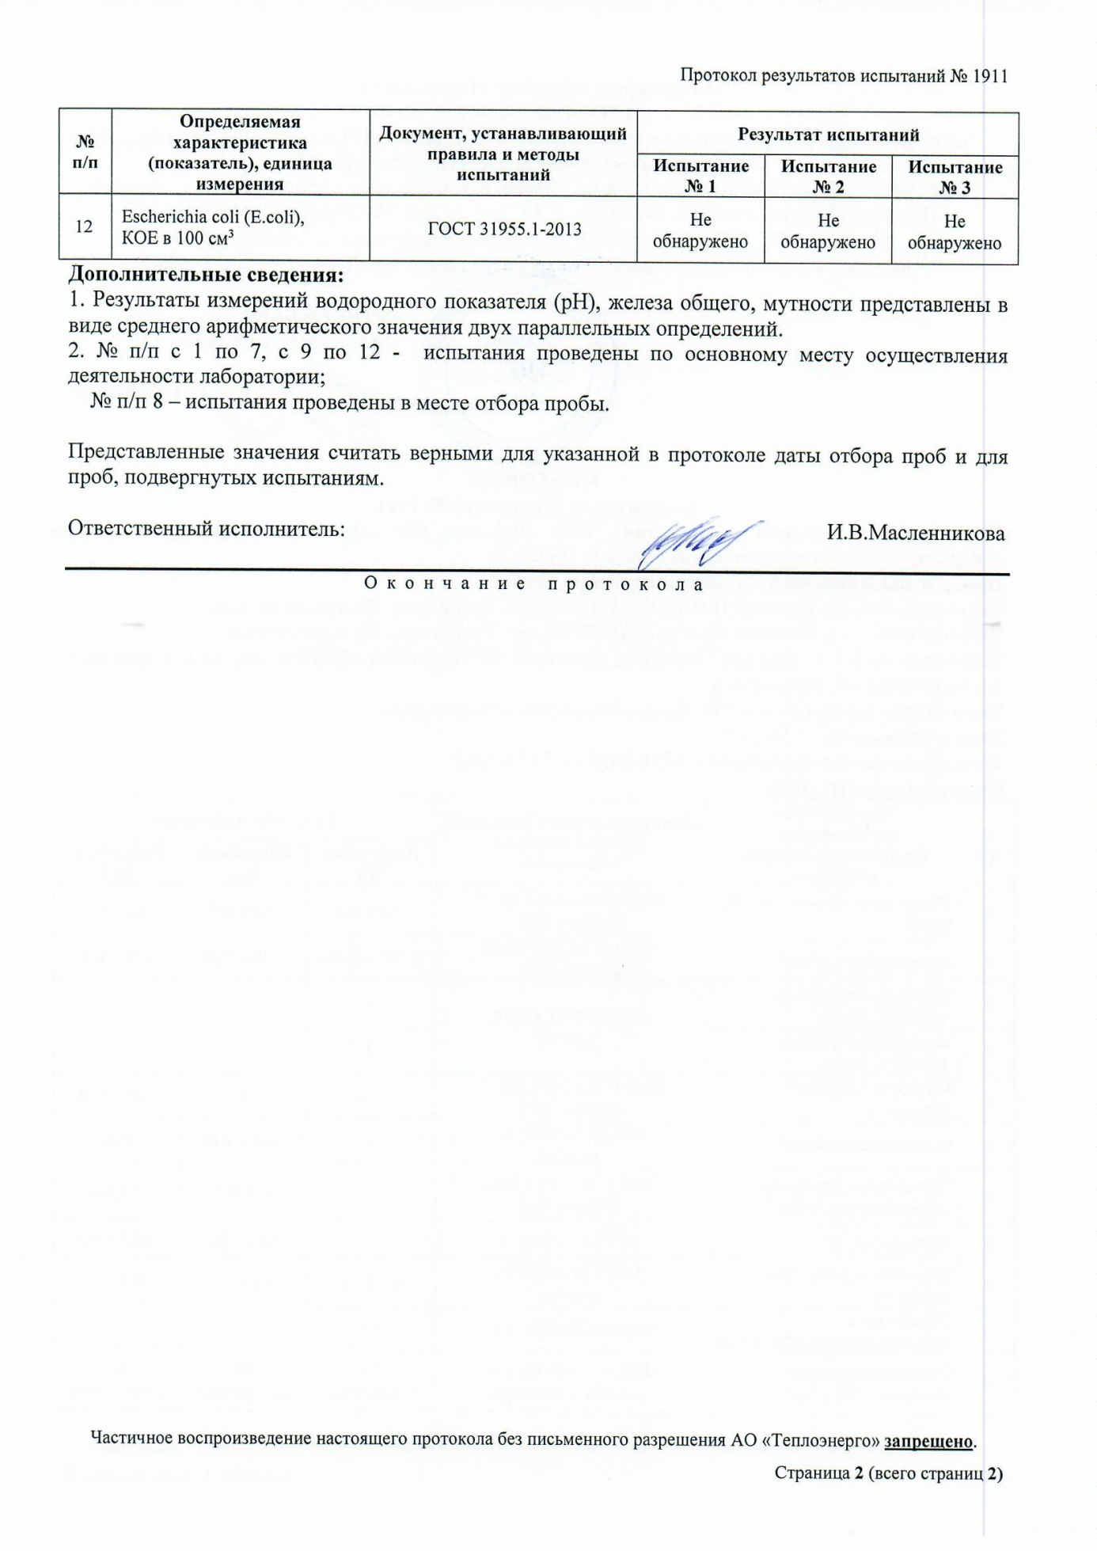

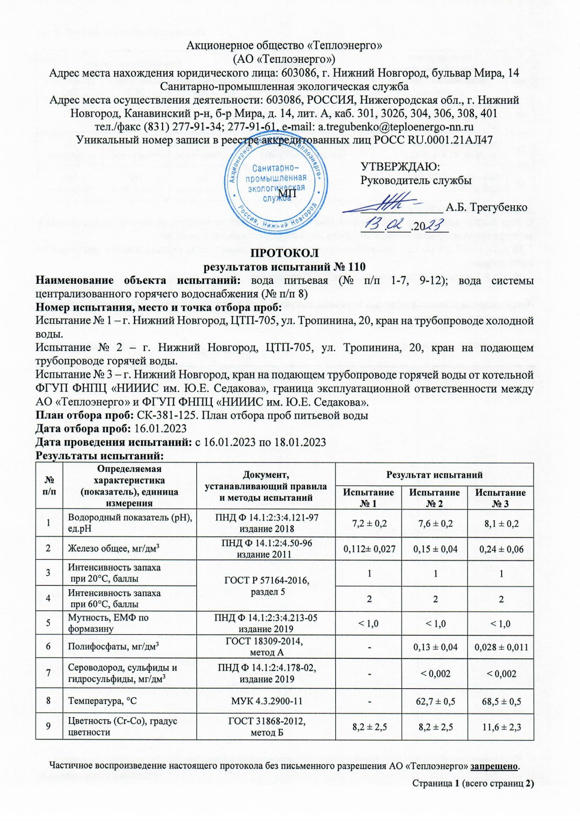

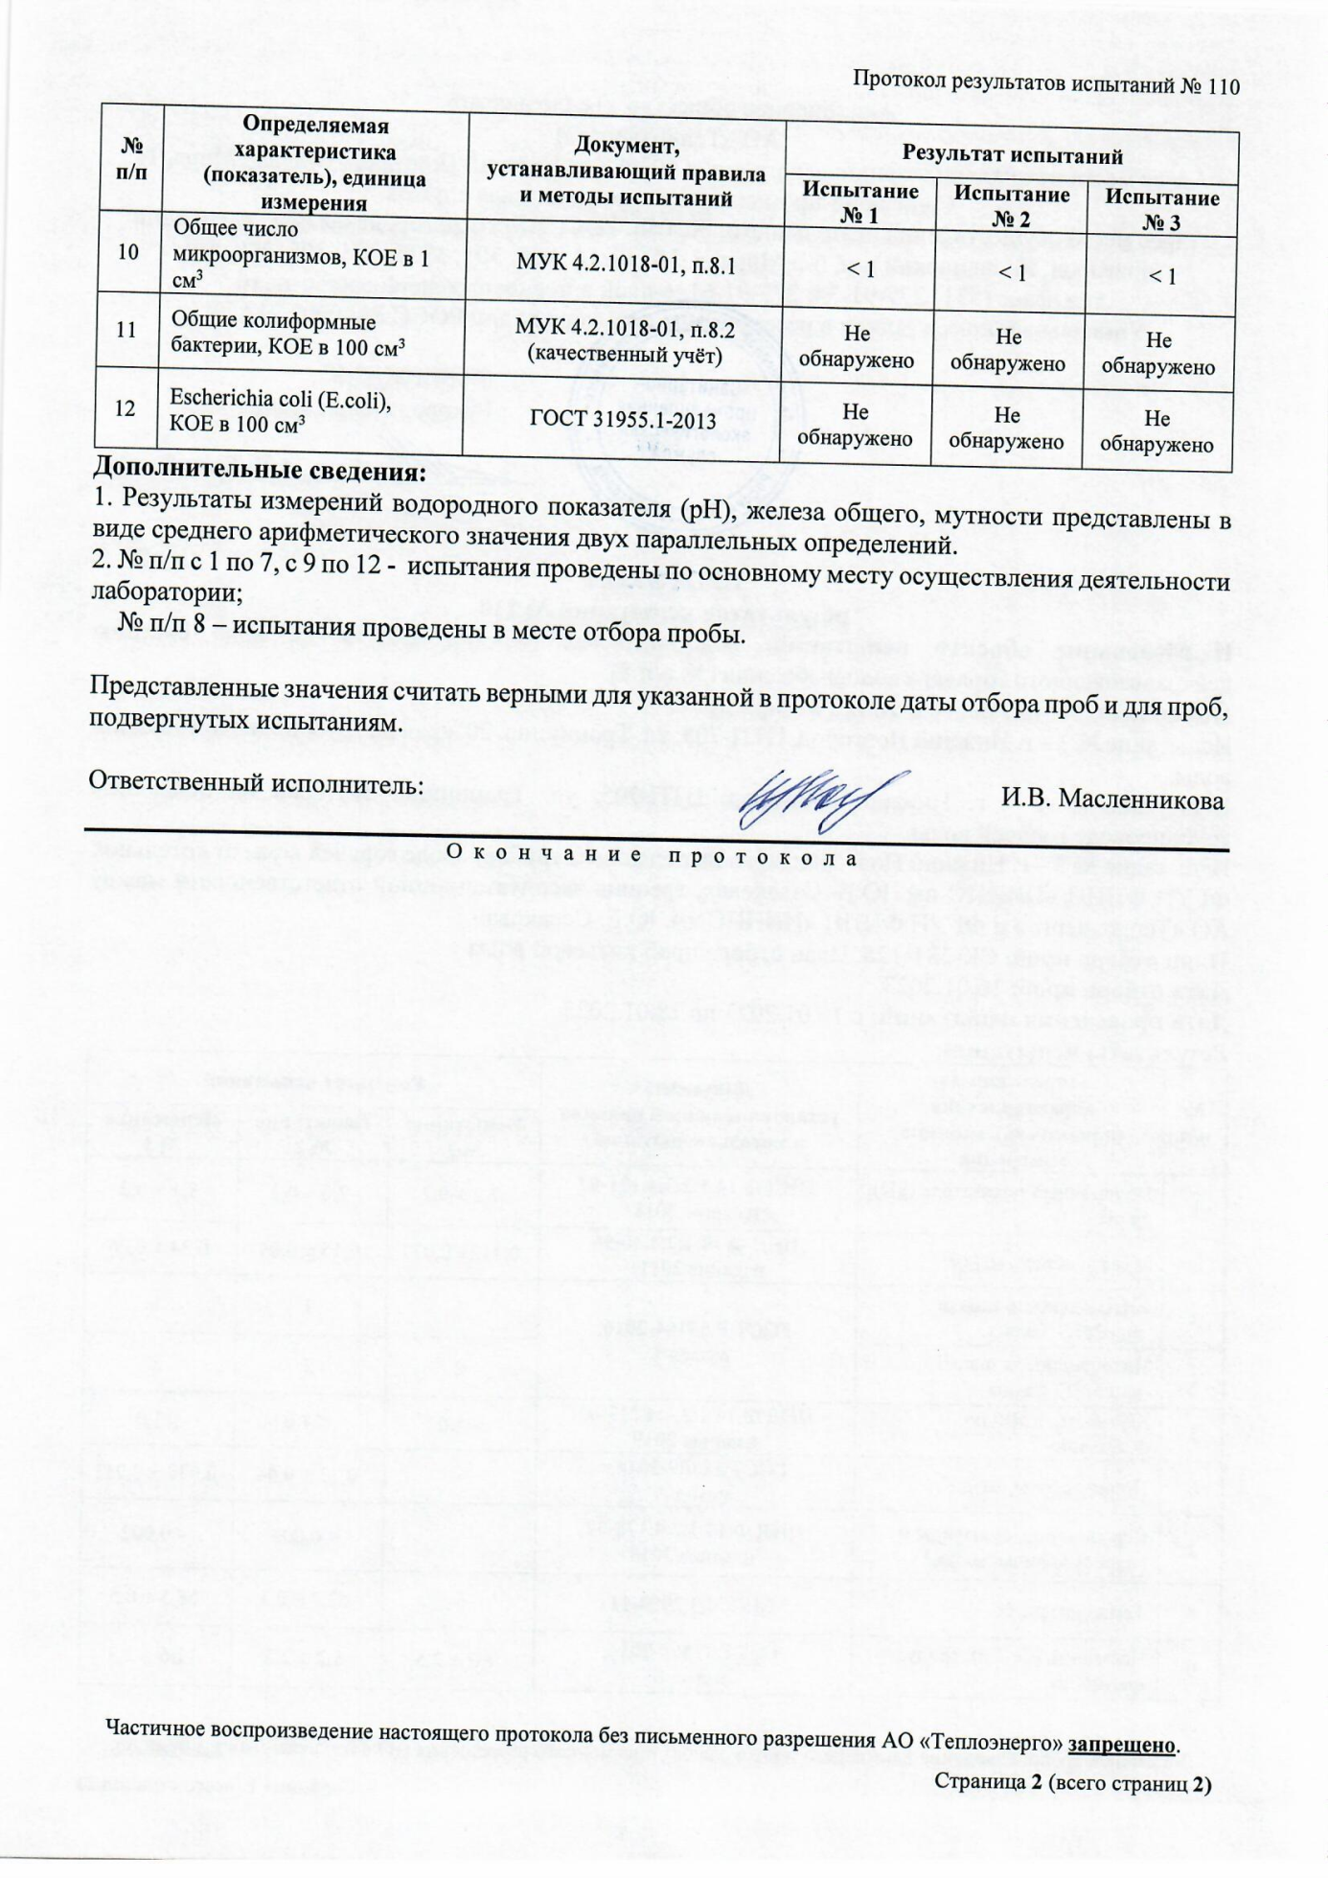
- ПОДТВЕРЖДЕНИЕ ВОЗМОЖНОСТИ ПОДАЧИ ПИТЬЕВОЙ ВОДЫ, СООТВЕТСТВУЮЩЕЙ НОРМАТИВАМ КАЧЕСТВА ПИТЬЕВОЙ ВОДЫ, ДЛЯ ПРИГОТОВЛЕНИЯ ГОРЯЧЕЙ ВОДЫ (В ТОМ ЧИСЛЕ НАЛИЧИЯ ПРОПУСКНОЙ СПОСОБНОСТИ ВОДОПРОВОДНЫХ СЕТЕЙ)
Результаты выборочных лабораторных исследований качества (безопасности) горячей воды в существующих открытых системах теплоснабжения приведены в разделе 8 данного документа.
При переходе к закрытым системам горячего водоснабжения в качестве исходной воды для нагрева в подогревателях горячего водоснабжения на ИТП предполагается использование воды из нижегородского водоканала. Согласно схеме водоснабжения и водоотведения города Нижнего Новгорода холодная вода городского водоканала отвечает всем требованиям технических регламентов, санитарных правил и нормативов, определяющих ее безопасность.
- РАСЧЕТ ЦЕНОВЫХ (ТАРИФНЫХ) ПОСЛЕДСТВИЙ ДЛЯ ПОТРЕБИТЕЛЕЙ С ПРОГНОЗНОЙ ОЦЕНКОЙ ИЗМЕНЕНИЯ СОВОКУПНОГО ПЛАТЕЖА ГРАЖДАН ЗА КОММУНАЛЬНЫЕ УСЛУГИ В СЛУЧАЕ РЕАЛИЗАЦИИ МЕРОПРИЯТИЙ ПО ПЕРЕВОДУ ОТКРЫТЫХ СИСТЕМ ТЕПЛОСНАБЖЕНИЯ (ГОРЯЧЕГО ВОДОСНАБЖЕНИЯ), ОТДЕЛЬНЫХ УЧАСТКОВ ТАКИХ СИСТЕМ НА ЗАКРЫТЫЕ СИСТЕМЫ ГОРЯЧЕГО ВОДОСНАБЖЕНИЯ
Согласно документу «Обосновывающие материалы к схеме теплоснабжения города Нижнего Новгорода на период до 2030 года (актуализация на 2024 год). Глава 12 «Обоснование инвестиций в строительство, реконструкцию, техническое перевооружение и (или) модернизацию» перевод открытых систем теплоснабжения на закрытые системы горячего водоснабжения не приведет к росту экономически обоснованного тарифа на тепловую энергию и тепловую мощность для ЕТО АО «Теплоэнерго» сверх тарифа, прогнозируемого с помощью индекс-дефлятора МЭР. Более подробно значения тарифа на тепловую энергию приведены в документе «Обосновывающие материалы к схеме теплоснабжения города Нижнего Новгорода на период до 2030 года (актуализация на 2024 год). Глава 12 «Обоснование инвестиций в строительство, реконструкцию, техническое перевооружение и (или) модернизацию».

- ОПИСАНИЕ АКТУАЛЬНЫХ ИЗМЕНЕНИЙ В ПРЕДЛОЖЕНИЯХ ПО ПЕРЕВОДУ ОТКРЫТЫХ СИСТЕМ ТЕПЛОСНАБЖЕНИЯ (ГОРЯЧЕГО ВОДОСНАБЖЕНИЯ), ОТДЕЛЬНЫХ УЧАСТКОВ ТАКИХ СИСТЕМ НА ЗАКРЫТЫЕ СИСТЕМЫ ГОРЯЧЕГО ВОДОСНАБЖЕНИЯ ЗА ПЕРИОД, ПРЕДШЕСТВУЮЩИЙ АКТУАЛИЗАЦИИ СХЕМЫ ТЕПЛОСНАБЖЕНИЯ, В ТОМ ЧИСЛЕ С УЧЕТОМ ВВЕДЕННЫХ В ЭКСПЛУАТАЦИЮ ПЕРЕОБОРУДОВАННЫХ ЦЕНТРАЛЬНЫХ И ИНДИВИДУАЛЬНЫХ ТЕПЛОВЫХ ПУНКТОВ
При выполнении настоящей актуализации схемы водоснабжения и водоотведения города Нижнего Новгорода уточнены затраты на мероприятия с учетом изменений за период, предшествующий актуализации схемы водоснабжения и водоотведения, по переводу открытых систем теплоснабжения (горячего водоснабжения) на закрытые. В результате проведенных мероприятий за 2022 год был осуществлен перевод 29 зданий-потребителей ГВС с открытых на закрытые системы (см. таблицу 10.1).
Предварительно проведен анализ качества (безопасности) горячей воды в системах ГВС потребителей, в результате которого установлена необходимость проведения данных мероприятий.

Таблица 10.1 – Перечень зданий-потребителей, переведенных с открытых на закрытые системы ГВС за 2022 год
№ | Камера  присоединения | Абонент | Адрес | Установка ИТП  на отопление | ТУ | Дата согласования проекта | Тепловая нагрузка отопления, Гкал/ч | Средне-часовая тепловая нагрузка ГВС, Гкал/ч | Макси-мальная тепловая нагрузка ГВС, Гкал/ч
1 | 415в УТ (ЦТП-317) | МБОУ "Школа №115" | 50 лет Победы ул.24 | не требуется | 42522 от 10.06.2022 | 11.07.2022 | 0,3296 | 0,0028 | 0,0386
2 | 415в УТ (ЦТП-317) | МБОУ "Школа №115" | Просвещенская ул.4 | не требуется | 42523 от 10.06.2022 | 11.07.2022 | 0,4473 | 0,0058 | 0,0548
3 | 415в УТ (ЦТП-317) | МБДОУ "Детский сад №76" | Генерала Клюева ул.12 | не требуется | 42544 от 22.06.2022 | 25.07.2022 | 0,0640 | 0,0067 | 0,0587
4 | 506-3 ТК (ЦТП-323) | МБДОУ "Детский сад №141" | Березовская ул.95а | не требуется | 42512 от 10.06.2022 | 18.07.2022 | 0,1738 | 0,0150 | 0,0968
5 | 430 ТК (ЦТП-320) | МАОУ "Школа №139" | Героя Давыдова ул.13а | переключение отопления на СТЭЦ с установкой элеватора | 42520 от 10.06.2022 | 26.07.2022 | 0,3650 | 0,0136 | 0,0920
6 | 430 ТК (ЦТП-320) | МБДОУ "Детский сад №345" | Красных Зорь ул.11а | не требуется | 42521 от 10.06.2022 | 12.09.2022 | 0,2218 | 0,0184 | 0,1050
7 | 430 ТК (ЦТП-320) | МБДОУ "Детский сад №452 "Родничок" | Александра Люкина ул.7а | не требуется | 42509 от 10.06.2022 | 21.07.2022 | 0,2349 | 0,0327 | 0,1536
8 | 512 ТК | МБДОУ "Детский сад №417" | Березовская ул.106а | не требуется | 42510 от 10.06.2022 | 11.07.2022 | 0,3260 | 0,0158 | 0,0993
9 | 422-2 ТК (ЦТП-319) | МАДОУ "Детский сад №322" | Березовская ул.74 | не требуется | 42511 от 10.06.2022 | 25.07.2022 | 0,1180 | 0,0172 | 0,1025
10 | 512 ТК | МБДОУ "Детский сад №94" | Березовская ул.89б | не требуется | 42514 от 10.06.2022 | 18.07.2022 | 0,1350 | 0,0153 | 0,0973
11 | 509 ТК | МАДОУ "Детский сад №212" | Гвардейцев ул.13 | не требуется | 42461 от 25.04.2022 | 28.04.2022 | 0,2650 | 0,0164 | 0,1007
12 | 306 ЦТП | МБОУ "Школа №51" | Генерала Зимина ул.75 | не требуется | 42537 от 20.06.2022 | 11.07.2022 | 0,3500 | 0,0039 | 0,0421
13 | 415г-6 УТ | МБДОУ "Детский сад №304" | Героев проспект 31а | не требуется | 42538 от 20.06.2022 | 11.07.2022 | 0,1190 | 0,0179 | 0,1041
14 | 5 ТК ЭЖК | МАОУ "Школа №176" | Карла Маркса ул.17 | не требуется | 42459 от 22.04.2022 | 01.06.2022 | 0,8600 | 0,0107 | 0,0790
15 | 5 ТК ЭЖК | МБДОУ "Детский сад №67 "Крепыш" | Карла Маркса ул.28 | не требуется | 42508 от 10.06.2022 | 18.07.2022 | 0,1650 | 0,0148 | 0,0964
16 | 509 ТК | МБДОУ "Детский сад №147" | Коминтерна ул.18а | не требуется | 42533 от 20.06.2022 | 18.07.2022 | 0,1596 | 0,0157 | 0,0985
17 | 511 ТК | МАОУ "Школа №70 с углубленным изучением отдельных предметов" | Коминтерна ул.21 | не требуется | 42460 от 25.04.2022 | 01.06.2022 | 0,4500 | 0,0128 | 0,0890
18 | 509 ТК | МБДОУ "Детский сад №74" | Коминтерна ул.54 | не требуется | 42527 от 10.06.2022 | 11.07.2022 | 0,2904 | 0,0087 | 0,0682
19 | 430 ТК (ЦТП-320) | МАДОУ "Детский сад №437" | Красных Зорь ул.13а | не требуется | 42535 от 20.06.2022 | 18.07.2022 | 0,2210 | 0,0210 | 0,1154
20 | 430 ТК (ЦТП-320) | МБОУ "Лицей №87 имени Л.И.Новиковой" | Красных Зорь ул.14а | не требуется | 42526 от 10.06.2022 | 11.07.2022 | 0,3340 | 0,0150 | 0,0970
21 | 220 ТК (ЦТП-312) | МАОУ "Гимназия №2" | Мануфактурная ул.16а | не требуется | 42517 от 10.06.2022 | 18.07.2022 | 0,4440 | 0,0119 | 0,0847
22 | 301-1 ТК (ЦТП-313) | МАДОУ "Детский сад №184" | Народная ул.38б | не требуется | 42539 от 20.06.2022 | 18.07.2022 | 0,2102 | 0,0182 | 0,1041
23 | 4 ТК ЭЖК | МБДОУ "Детский сад №63 "Солнышко" | Пролетарская ул.5а | не требуется | 42532 от 20.06.2022 | 18.07.2022 | 0,1650 | 0,0132 | 0,0906
24 | 422-2 ТК (ЦТП-319) | МБДОУ "Детский сад №321" | Просвещенская ул.9а | не требуется | 42518 от 10.06.2022 | 11.07.2022 | 0,1210 | 0,0151 | 0,0972
25 | 208-2 ТК (ЦТП-304) | МБОУ "Школа №110" | Сергея Акимова ул.35 | не требуется | 42516 от 10.06.2022 | 12.07.2022 | 0,4115 | 0,0117 | 0,0838
26 | 208-3 ТК (ЦТП-305) | МБДОУ "Детский сад №18 "Паровозик" | Сергея Акимова ул.44а | не требуется | 42524 от 10.06.2022 | 18.07.2022 | 0,2263 | 0,0513 | 0,2143
27 | 119-1 ТК | МБДОУ "Детский сад №65 "Лесная полянка" | Сергея Есенина ул.9а | не требуется | 42534 от 20.06.2022 | 25.07.2022 | 0,2800 | 0,0071 | 0,2800
28 | 512 ТК | "МАОУ "Школа №178" | Софьи Перовской ул.2 | не требуется | 42513 от 10.06.2022 | 11.07.2022 | 0,4113 | 0,0072 | 0,0585
29 | 306 ЦТП | МБОУ "Школа №121" | Тонкинская ул.4 | не требуется | 42536 от 20.06.2022 | 11.07.2022 | 0,4359 | 0,0122 | 0,0865
ИТОГО |  |  |  |  |  |  | 8,3346 | 0,4281 | 2,8887

